Pagina

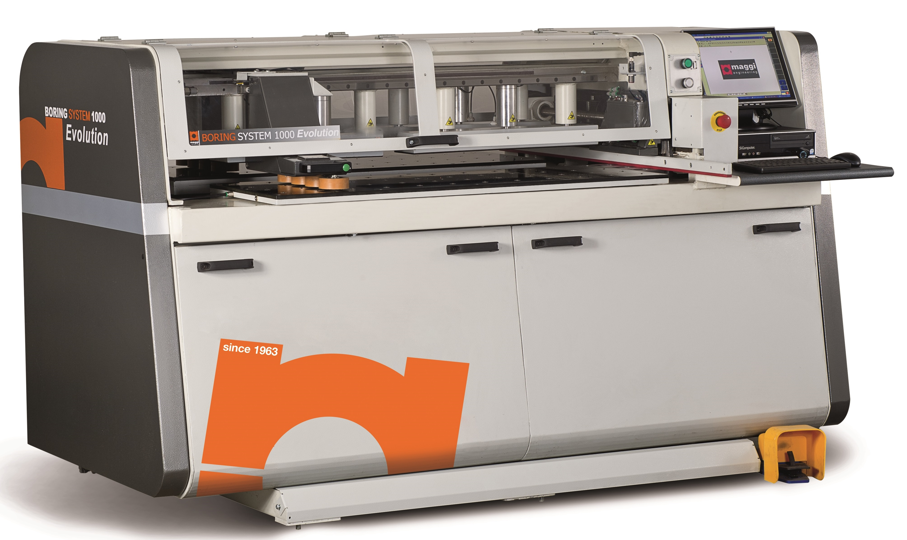

ДЕРЕВООБРАБАТЫВАЮЩЕЕ ОБОРУДОВАНИЕ

НАСТОЯЩЕЕ РУКОВОДСТВО ЯВЛЯЕТСЯ НЕОТЪЕМЛЕМОЙ ЧАСТЬЮ ОБОРУДОВАНИЯ И ДОЛЖНО СОПРОВОЖДАТЬ ЕГО НА ПРОТЯЖЕНИИ ВСЕГО СРОКА СЛУЖБЫ

КОД РУКОВОДСТВА 00008027 ИЗДАНИЕ 07/2014 г.

КОД ОБОРУДОВАНИЯ 17824101

BORING SYSTEM EVOLUTION 1000

ИНСТРУКЦИЯ ПО ЭКСПЛУАТАЦИИ И ТЕХНИЧЕСКОМУ ОБСЛУЖИВАНИЮ

Эта страница намеренно оставлена пустой

Декларация о соответствии стандартам ЕС

Производитель
Maggi Technology S.r.l.
Улица Делле Реджони, 299 - 50052 Чертальдо (Флоренция) ИТАЛИЯ

Заявляет, что оборудование

Оборудование | СВЕРЛИЛЬНЫЙ СТАНОК
Модель | BORING SYSTEM EVOLUTION 1000

соответствует всем требованиям следующих директив:

2006/42/CE (машинное оборудование)
2004/108/CE (электромагнитная совместимость)

и сопровождается технической документацией.

Чертальдо

Генеральный директор

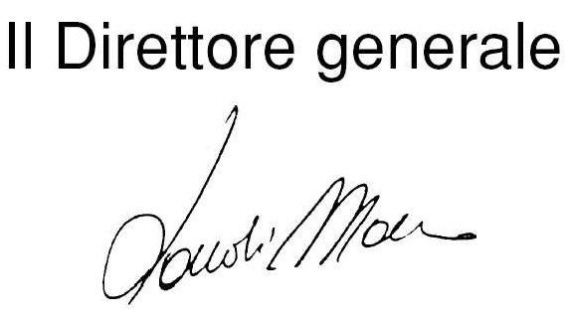

Эта страница намеренно оставлена пустой

БЛАГОДАРИМ ВАС ЗА ВЫБОР НАШЕГО ОБОРУДОВАНИЯ

В настоящем руководстве приведена информация, рекомендации и предупреждения, необходимые для правильной работы с оборудованием. Кроме того, в руководстве приведены рекомендации по периодическому обслуживанию станка с целью обеспечения его оптимальной и эффективной эксплуатации. Настоятельно советуем прочитать все руководство полностью перед тем, как приступить к работе со станком.

ПРЕДИСЛОВИЕ

Некоторые данные и иллюстрации, приведенные в настоящем руководстве, могут отличаться от приобретенного вами оборудования, поскольку документ содержит описание всех ДОПОЛНИТЕЛЬНЫХ механизмов и устройств. Поэтому вам необходимо будет учитывать только те компоненты, которые включены в поставку приобретенного вами оборудования.
Настоящее руководство предназначено для исключительного пользования клиентами компании-производителя, которая гарантирует, что на дату издания руководство является наиболее обновленной версией документации, поставляемой в комплекте с продукцией.
Ответственность за пользование настоящим руководством возлагается на конечного пользователя.
Компания-производитель не несет ответственности за возможные изъяны, пользование со стороны некомпетентных лиц и/или трудности, связанные с эксплуатацией, а также за прямой или косвенный ущерб, нанесенный в связи с использованием настоящей документации.
Компания Maggi Technology сохраняет за собой право на внесение изменений в описанную продукцию в любой момент и без предварительного извещения.
Все права принадлежат Maggi Technology. Запрещается воспроизведение.

УКАЗАТЕЛЬ
1 ВВЕДЕНИЕ ………………………………………………………………………….... 08
1.1 Кто такой оператор ……………………………………………………………………………..…..… 08
1.1.1 Требования к оператору……………………………………………………………………………. 08
1.1.2 Оператору запрещается……………………………………………………………………………. 08
1.2 Обязанности оператора……………………………………………………………………………..... 09
1.3 Значение настоящего документа.............................................................................................. 10
1.4 Нормативные ссылки…………………………………………………………………………….……. 10
1.5 Данные о производителе ...............………………………………………………………..……..…. 11
1.6 Табличка с маркировкой CE …………………………………………………………….…………… 11
1.7 Символы....................... …………………………………………………………….……………………11
1.8 Условные обозначения............................................................................................................... 12
1.9 Квалификация персонала...……………………………………………….………………………….. 12
1.10 Техническое обслуживание и ремонт..………………………….…………………………………..13
1.11 Гарантия …………………………………………………………………….....................……………..13
2 ОБЩИЕ ПРЕДУПРЕЖДЕНИЯ ПО БЕЗОПАСНОСТИ......………………………. 14
2.1 Правила безопасности................................................................................................................. 14
2.2 Предупреждения в сфере безопасности во время технического обслуживания.................... 14
2.3 Сигналы опасности……………………………………………………………………………………… 15
2.4 Запрещающие сигналы общего назначения……………………………………………………….. 15
2.5 Обязывающие сигналы.....…………………………………………………………………………….. 16
2.6 Сигнальные таблички на оборудовании ..………………………………………………………….. 16

3 ОПИСАНИЕ ОБОРУДОВАНИЯ………………………………..……………………. 16
3.1 Описание оборудования……………………………………………………………………………….. 16
3.2 Компоненты оборудования…………………………………………………….……………………… 19
3.3 Рабочие оси станка…………………………………………………………………………………….... 22
3.4 Описание осей …………………………………………………………………………………………22 3.5 Использование по назначению и не по назначению.............................................................. 26 3.6 Размеры оборудования…………………………………………………………………………….…... 27
3.7 Характеристики продукции…………………………………………………………………………...... 27
3.8 Технические данные………………………………………………………………………………….…. 27
3.9 Уровень шума ………………………………………………………...…………………………………...28
3.10 Пылевое загрязнение…………………………………………………………………………..….…. 28

ПЕРЕМЕЩЕНИЕ И МОНТАЖ..................……………………………………..…... 28
  - Условия среды для работы стандартных моделей оборудования…………………………..… 28
4.1.1 Тип среды …………………………………………………………………..........……………………. 28
4.1.2 Температура……………………………………………………….…………………………..….…... 28
4.1.3 Атмосферные условия …………………………………………..……………………………….…...28
4.1.4 Освещение ……………………………………………………………………..………………………..28
  - Расстояния для правильной работы оборудования…………………………………………...……29
4.3 Подъем и перемещение …………………………………………………………………………..…….29
4.3.1 Информация общего характера................................................................................................29
4.3.2 Квалификация персонала………………………………………………………………..…………...29
4.3.3 Рекомендации по подъему ………………………………………………………………..……….. 29
4.3.4 условия хранения ……………………………….....………………………………………..……… 30
4.3.5 Проверка на наличие ущерба ………………………………………………………….….……… 30
4.4 Подготовка участка установки оборудования………………………………………………………..30
4.4.1 Требования к монтажу……………………………………………………………………….…………30
4.4.2 Установка на полу …………………………….............…………………………………….….……..31
4.5 Монтаж ……………………………………………………………………………………….….…………32
4.6 Подключение к электрической сети............................................................................................ 32
4.6.1 Требования к сети электрического питания....................................................................... 32 4.6.2 Система заземления ……………………………………………………………………………..….. 33
4.7 Подключение к пневматическому контуру.................................................................................. 33
4.8 Подключение системы удаления стружки.................................................................................. 34

5 КОМАНДЫ УПРАВЛЕНИЯ – ПРОГРАММНОЕ ОБЕСПЕЧЕНИЕ…………….. 34
5.1.1 Панель управления....……………………….……………………………………………………… 34
5.1.2 Команды главного меню……………………….…………………………………………………… 35
5.1.2.1 Редактор программ…………………………………………………………………………………. 36
5.1.2.2 Редактор рабочего перечня................................................................................................... 39
5.1.2.3 Автоматический режим.......................................................................................................... 43
5.1.2.4 Автоматический режим рабочий перечень..……………………………………………………. 47
5.1.2.5 Ручной режим........................................................................................................................ 50
5.1.2.6 Полуавтоматический режим.................................................................................................. 51
5.1.2.7 Обнуление …………………………………………………………………………………………… 53

5.1.2.8 Инструменты режущей головки………………………………………………………………….. 56
5.1.2.9 Управление файлами…………………………..……………………………………………………61
5.1.2.10 Рабочие инструменты…………………………………………………………….……..…………63
5.1.2.11 Страница ошибок…………………………………………….……………………………..………66
5.2 Эксплуатация оборудования..................………………………………………………….………… 68
5.2.1 Рабочий цикл ………………………………………...…………………..…………………………… 68
    - Аварийный останов......................... …… ……………………………………………………………68
    - Восстановление после аварийного останова….......................................................................68
5.2.4 Остаточные риски..……………………. ………………………………………………………………68
5.2.5 Работа в зонах с ограниченным пространством……………. ……………………………………68

6 ТЕХНИЧЕСКОЕ ОБСЛУЖИВАНИЕ.....……………………………………………. 69
6.1.1 Предупреждения по техническому обслуживанию................................................................ 69
6.1.2 Операции квалифицированных технических специалистов…………………………...............69
6.1.3 Чистка ……...…………………………………………………………………………………………. 69
6.1.4 Проверка …...………………………………………………………………………………………… 70
    - Слив конденсата из пневматического контура………………………………………..……….. 70
    - Контроль и регулировка давления воздуха...... …..……………………………………………. 71
    - Смазка режущей головки ………………………………………………………………...................71
6.1.8 Утилизация оборудования..…………………………………………………………..……………. 72
6.1.9 Утилизация смазочных веществ …………….…………………………………………..………. 72

ДАННЫЕ О ПРОИЗВОДИТЕЛЕ

Производитель: MAGGI TECHNOLOGY S.r.l. Адрес: ул. Делле Реджони, 299 — 50052 Город: ЧЕРТАЛЬДО (ФЛОРЕНЦИЯ)
Страна: ИТАЛИЯ
Тел. +39 0571 63541
Факс +39 0571 664275
E-mail: service@maggi-technology.com

  - Кто такой оператор

В соответствии с предписаниями директивы 98/37/ЕС от 23 июля 1998 г. (в Италии – Декрет Президента Республики 459 от 24 июля 1996 г.), приложение I, Основные требования по безопасности 1.1.1 оператором согласно настоящему руководству является:

лицо или группа лиц, в обязанности которых входит монтаж, эксплуатация, настройка, техническое обслуживание, ремонт и перемещение оборудования

    - Требования к оператору

Оператором может быть лицо без физических изъянов, психически здоровое, способное осознавать собственные действия и ответственность в отношении рисков, связанных с эксплуатацией машинного оборудования.
Перед осуществлением каких-либо операций или действий с оборудованием, работодатель обязан обеспечить надлежащий инструктаж и подготовку оператора, как предусмотрено требованиями директивы 89/391/ЕС (в Италии – законодательный делегированный акт 626/94, статьи 21 и 22).
Запрещается осуществлять какие-либо операции с машинным оборудованием лицам с психофизическими проблемами.

Оператору запрещается

- Состояние здоровья оператора является ключевым элементом по обеспечению безопасности на рабочем месте
- Напоминаем, что неудовлетворительное психофизическое состояние оператора может стать причиной нанесения ущерба самому оператору и другим лицам и материальным ценностям, которые находятся в рабочей зоне
- Оператор, обслуживающий машинное оборудование, ни в коем случае не должен принимать вещества и субстанции, которые могут компрометировать его физические и психические способности (например, медикаменты, алкогольные напитки, наркотические вещества и пр.)
- Если в силу определенных обстоятельств оператор вынужден принимать вещества, снижающие психофизические способности, он обязан немедленно уведомить об этом ответственного за безопасность в рабочем цеху (или на рабочей площадке), который, в свою очередь, должен обеспечить временное отстранение рабочего от должности
- Процедура отстранения и восстановления на должности должна сопровождаться выдачей соответствующей медицинской документации
- Оператор должен следить за тем, чтобы посторонние лица не работали с оборудованием и не приближались к нему во время рабочего цикла
- Минимально допустимый возраст оператора, обслуживающего машинное оборудование, должен составлять 18 лет
- Оператор обязан носить соответствующую рабочую одежду, подходящую для работы с машинным оборудованием

Обязанности оператора

В директиве Совета от 12 июня 1989 г. № 391 (в Италии – законодательный делегированный акт № 626/19-09-1994 г.) указаны основные критерии в сфере принятия мер по улучшению уровня безопасности и защиты здоровья работающих, которые регулируют поведение оператора на рабочем месте с целью предотвращения несчастных случаев на производстве. В частности, в статье 13 раздела III директивы перечислены следующие обязанности оператора:
- Каждый оператор, в соответствии с полученной подготовкой и инструктажем, обязан осознанно подходить к вопросам защиты собственной безопасности и здоровья, а также безопасности лиц, которые могут пострадать от его действий или бездействия на рабочем месте.
- С целью достижения указанных выше целей, каждый оператор, в соответствии с полученной подготовкой и инструктажем, обязан:
- правильно пользоваться машинным оборудованием, устройствами, инструментом, опасными веществами, подъемно-транспортным оборудованием и прочими средствами;
- правильно использовать выданные ему средства индивидуальной защиты и после работы оставлять их на своих местах;
- не отключать по своему усмотрению, не вносить изменения и не устранять защитные устройства, в первую очередь, машинного оборудования, устройств, инструментов, установок и зданий и использовать защитные устройства правильно;
- немедленно сообщать работодателю и/или работникам, ответственным за обеспечение безопасности и защиту здоровья на рабочем месте, обо всех рабочих ситуациях, которые по разумным причинам могут представлять серьезную и непосредственную опасность, а также обо всех изъянах, которые были обнаружены в защитных системах и контурах;
- вносить посильный вклад, в соответствии с общегосударственным регламентом в сфере и наряду с работодателем и лицами, ответственными за обеспечение безопасности и защиту здоровья на рабочем месте, в обеспечение возможности на протяжении всего необходимого периода времени осуществлять задания в связи с рабочей должностью или выполнять обязательства, продиктованные компетентными органами с целью обеспечения безопасности и защиты здоровья работающих;
- вносить посильный вклад, в соответствии с общегосударственным регламентом в сфере и наряду с работодателем и лицами, ответственными за обеспечение безопасности и защиту здоровья на рабочем месте, в обеспечение возможности со стороны работодателя, на протяжении всего необходимого периода времени, того, чтобы рабочая среда и рабочие условия были безопасными и не представляли риска для безопасности и здоровья во время выполнения рабочих обязанностей.

В соответствии с предписаниями статьи 10 раздела II, работодатель обязан принять меры по обеспечению соблюдения предписаний указанных выше директив, соответствующих правил безопасности и примечаний. Поэтому в задачи работодателя входит принятие соответствующих мер по информированию рабочих и/или их представителей на предприятии и/или рабочей площадке о правилах безопасности и защите здоровья работающих в соответствии с действующим законодательством и/или действующими на территории страны регламентными требованиями и с учетом размеров предприятия и/или рабочего цеха/площадки.

Учитывая все, сказанное выше:

Настоящее руководство по эксплуатации машинного оборудования должно храниться у ответственного лица в легко доступном для консультации месте, безукоризненном состоянии и в полном распоряжении всех осуществляющих запрос на его получение, при условии, что запрашивающее лицо каким-либо образом связано с работой и использованием самого машинного оборудования.

Значение настоящего документа

В настоящем руководстве приведены указания по монтажу, эксплуатации и техническому обслуживанию машинного оборудования под названием: СВЕРЛИЛЬНЫЙ СТАНОК BORING SYSTEM EVOLUTION 1000

Машинное оборудование должно использоваться в соответствии с предписаниями настоящего документа, поэтому настоятельно рекомендуем внимательно прочитать его перед операциями по монтажу и использованию станка, обратив особое внимание на специально выделенные сообщения. Соблюдение норм и рекомендаций настоящего руководства обеспечит безопасную работу и выполнение всех надлежащих действий. В случае разногласий между информацией, приведенной в руководстве и фактическими характеристиками станка, перед вводом в эксплуатацию обратиться к производителю.
Руководство по эксплуатации является неотъемлемой частью оборудования, оно должно храниться в надлежащем состоянии и в надежном месте на протяжении всего срока службы оборудования и поставляться в комплекте с ним в случае продажи или передачи другому пользователю.

Несоблюдение предписаний настоящего руководства освобождает производителя от любой ответственности. Если в настоящем руководстве нет необходимой вам информации или вы не до конца поняли написанное, пожалуйста, обращайтесь непосредственно к производителю

  - Нормативные ссылки

Во время строительства станка и подготовки настоящего документа были соблюдены требования следующих норматив:
- Д.П.Р. № 459 от 24 июля 1996 г. – Требования по предотвращению несчастных случаев на производстве
- Директивы 89/392/CEE, 91/368/CEE, 93/44/CEE и 93/68/CEE в сфере гармонизации законодательных требований в отношении машинного оборудования стран-членов ЕС
- Д.П.Р. № 547 от 27 апреля 1995 г. - Требования по предотвращению несчастных случаев на производстве
- Закон № 791 от 18 октября 1977 г. – Введение в силу положений директив Европейского Совета ЕС 73/23/CEE в сфере обеспечения безопасности в отношении электрических материалов, используемых в устройствах с определенным напряжением
- Делегированный законодательный акт № 626 от 25 ноября 1996 г. - Введение в силу положений директивы 93/68/CEE в сфере маркировки СЕ для электрических материалов
- Делегированный законодательный акт № 615 от 2 ноября 1996 г. Введение в силу положений директивы 89/336/CEE Европейского совета от 3 мая 1989 г. В сфере электромагнитной совместимости, изменяющей и дополняющей директиву 92/31/CEE от 28 апреля 1992 г. и директивы 93/68/CEE от 22 июля 1993 г., директивы 93/97/CEE от 29 октября 1993 г.
- CEN/TC114 – Стандарт EN 292 : 1991 – Безопасность машинного оборудования – Основные концепции; основные принципы проектирования:
- Часть 1 – Базовые термины и методы EN 292-1
- Часть 2 – Технические требования и принципы EN 292-2
- CEN/TC114 – Стандарт EN 294; 1992 – Расстояния безопасности
- CEN/TC114 – Стандарт EN 349; 1993 – Минимальные расстояния для предотвращения придавливания
- CEN/TC114 - Стандарт EN 418; 1992 – Устройства аварийного останова
- CEN/TC114 - Стандарт EN 563; 1994 – Температура контактных поверхностей
- UNI EN 1037: 1997 - Безопасность машинного оборудования – Предотвращение несанкционированного запуска
- UNI EN 811: 1998 - Безопасность машинного оборудования – Расстояния безопасности для предотвращения доступа к опасным зонам для нижних конечностей
- UNI EN 999: 2000 - Безопасность машинного оборудования – Расположение защитных устройств в зависимости от скорости приближения частей тела
- CENLEC – Стандарт CEI EN 60204-1; 1993 (второе издание) – Электрическая экипировка станков. Часть 1: Общие требования
- UNI EN 1837: 2001 - Безопасность машинного оборудования – Интегрированное освещение станков
- CEI EN 60529-6; 1997 – Уровни защиты покрытий и кожухов (Коды IP).
- CEI EN 60439-1; 1995 – Сборные защитные устройства и операции для устройств под низким напряжением
- CEI EN 50081-2; 1994 – Электромагнитная совместимость
- EN 55011: 1991 – Пределы и методы измерения радиопомех
- UNI EN 983; 1992 – Требования к безопасности систем пневматических передач и их компонентов
- UNI EN 953 - Безопасность машинного оборудования – Общие требования к проектированию и строительству защитных ограждений
- UNI EN 954 - 1 1998 Безопасность машинного оборудования – Компоненты безопасности систем управления
- UNI EN 1088; 1995 - Безопасность машинного оборудования – Устройства блокирования защитных ограждений
- UNI EN 1050; 1996 - Безопасность машинного оборудования – Принципы оценки рисков

Данные о производителе

Идентификация компании Maggi Technology S.r.l. в качестве производителя машинного оборудования осуществляется в соответствии с действующими законодательными требованиями посредством следующих документов:
- Идентификационная табличка
- Руководство по эксплуатации и техническому обслуживанию
Станок BORING SYSTEM EVOLUTION 1000 был спроектирован и построен на фабрике компании:

Maggi Technology S.r.l.

Табличка с маркировкой CE

Идентификация машинного оборудования может быть осуществлена при помощи металлической таблички с несмываемой надписью, прикрепленной к оборудованию и скрепленной печатью, на которой указаны данные, имеющие отношение к маркировке СЕ:
- Модель
- Серийный номер
- Год строительства
- Напряжение (В)
- Частота (Гц)
- Общая потребляемая мощность (КВт)
- Вес (кг)

Информацию о МАРКИРОВКЕ CE и ДЕКЛАРАЦИЮ О СООТВЕТСТВИИ можно найти в приложениях

ИНФОРМАЦИЯ

Категорически запрещается снимать табличку МАРКИРОВКА СЕ и/или заменять ее табличками других одинаковых моделей оборудования, установленных в том же цеху. Если табличка повредилась, оторвалась или не имеет печати, клиент обязан уведомить об этом производителя Maggi Engineering S.r.l. для ее замены.

Символы

ОПАСНОСТЬ

Информация относится к тем действиям и процедурам, неправильное выполнение которых может привести к травмам, смерти или длительным рискам для здоровья людей и среды

ОСТОРОЖНО

Информация относится к тем действиям и процедурам, неправильное выполнение которых может привести к повреждению оборудования

ИНФОРМАЦИЯ

Указания, ссылки, информация значительного содержания

  - Условные обозначения

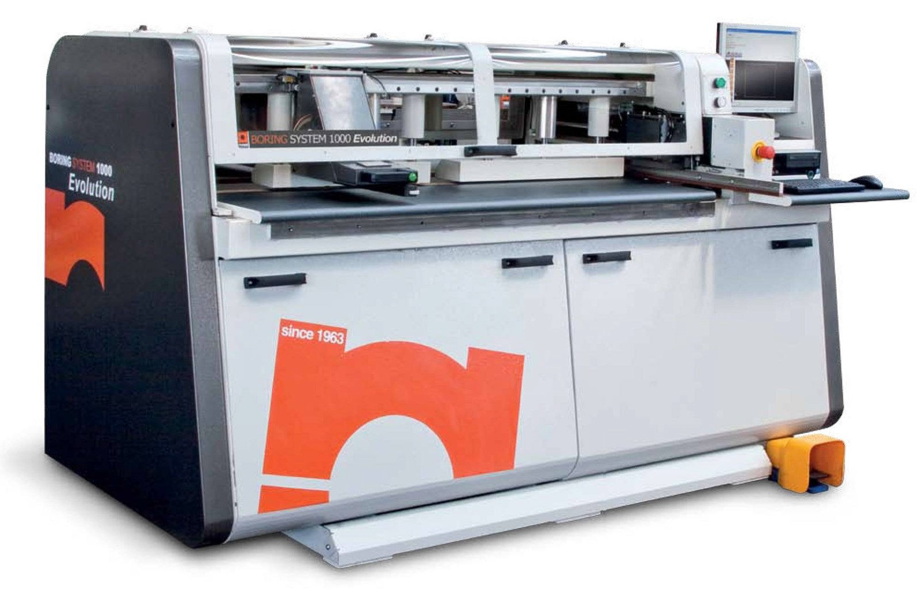

Передняя сторона оборудования: оператор обращен в сторону входа панели.

Задняя сторона оборудования: оператор обращен в сторону выхода панели.

ЗАДНЯЯ СТОРОНА

ПЕРЕДНЯЯ СТОРОНА

Квалификация персонала

В настоящем руководстве приведена следующая классификация персонала, обслуживающего машинное оборудование:

СИМВОЛ | ЗНАЧЕНИЕ
ОПЕРАТОР: квалифицированный работник, обладающий разрешением на выполнение операций по эксплуатации машинного оборудования с подключенными защитными устройствами и загрузку/выгрузку обрабатываемого сырья

МЕХАНИК: квалифицированный технический специалист, обладающий разрешением на выполнение операций по монтажу, плановому и экстренному ремонту исключительно механического характера

ЭЛЕКТРИК: квалифицированный технический специалист, обладающий разрешением на выполнение операций по монтажу, плановому и экстренному ремонту исключительно электрического характера

Техническое обслуживание и ремонт

Плановое и экстренное техническое обслуживание должно осуществляться в соответствии с инструкциями настоящего руководства. Во всех случаях и в случае необходимости технической поддержки рекомендуем обращаться непосредственно к производителю, указав следующие данные, которые можно найти на табличке станка:
- Модель
- Серийный номер
- Год строительства
правильно указанные данные гарантируют быстрый и точный ответ на ваши требования.

- Если операции по техническому обслуживанию были осуществлены не в соответствии с указанными инструкциями, с использованием не оригинальных запчастей, без письменного разрешения производителя или любым другим путем, в результате которого могла пострадать целостность машинного оборудования или могли быть изменены его характеристики, производитель снимает с себя всякую ответственность за ущерб, нанесенный людям, или за неудовлетворительную работу оборудования.
- Любое вмешательство с целью внесения изменений без письменного разрешения производителя аннулирует гарантийные условия.
- В случае необходимости сложных и значительных ремонтных операций просим руководствоваться указаниями настоящего документа.
- Если у вас возникли малейшие сомнения, обращайтесь к официальному дистрибьютору или производителю оборудования с целью обеспечения условий полной безопасности.
- В случае необходимости демонтажа тяжелых или габаритных компонентов обеспечить наличие адекватных подъемно-транспортных средств.
- Следить за тем, чтобы используемый инструмент был адекватным и исправным, избегать использования инструмента и устройств не по назначению.
- Любые операции, которые могут привести к изменению характеристик машинного оборудования в плане безопасности и предотвращения рисков, должны выполняться только специалистами производителя с обязательством выдачи декларации о том, что машинное оборудование соответствует всем требованиям по безопасности.

Поэтому, любые операции по внесению изменений или ремонту, которые не описаны в настоящем руководстве, должны быть вынесены на обсуждение с производителем. В случае необходимости операций по техобслуживанию, не описанных в настоящем руководстве, следует обратиться к официальному дистрибьютору или производителю машинного оборудования.

Гарантия

Компания Maggi Technology S.r.l. гарантирует то, что машинное оборудование прошло все заводские испытания. Гарантия действительна 12 месяцев с момента поставки станка.

Гарантия не распространяется на неполадки, связанные с естественным износом быстро и постоянно изнашиваемых компонентов (напр., прокладки, цепи, щетки, предохранители и пр.) Гарантия на замененные или отремонтированные компоненты прекращает свое действие в момент истечения срока общей гарантии на машинное оборудование.

Компания Maggi Technology S.r.l. не несет ответственности за неполадки в результате несоблюдения требований настоящего руководства и в результате плохого обращения с машинным оборудованием. Покупатель имеет право на замену дефектных компонентов, в тех случаях, если они не были повреждены в результате неправильного обращения и, в случае внесения изменений, ущерба, нанесенного во время транспортировки, без предварительного письменного согласия компании Maggi Technology S.r.l.

Документация была подготовлена с учетом требований соответствующих директив и действующих норм безопасности. С целью обеспечения оптимальной работы оборудования и всех его компонентов рекомендуем прочитать настоящее руководство полностью.
Конфигурация некоторых узлов и устройств, описанных или изображенных в настоящем руководстве, может отличаться от фактической. Это продиктовано определенными законодательными и индивидуальными требованиями по безопасности. В этом случае некоторые ссылки или порядок действий могут иметь обобщающий характер. Инструмент или специальные механизмы, поставляемые в комплекте с оборудованием, зависят от специфических характеристик или нормативных требований по безопасности,действующих на территории страны покупателя. Чертежи и снимки прилагаются исключительно с целью ознакомления и упрощения восприятия текстовой информации.
Придерживаясь политики постоянного развития и обновления продукции, компания-производитель сохраняет за собой право на внесение изменений в функциональные и эстетические характеристики оборудования, а также изменения в чертежи любого рабочего или вспомогательного узла, право на приостановление производства или поставки без предварительного уведомления и связанной с ним ответственности.

Кроме того, компания Maggi Technology S.r.l. сохраняет за собой право на внесение каких-либо структурных или рабочих изменений, изменять порядок поставки запасных частей и вспомогательных устройств без предварительного уведомления клиента.

Правила безопасности

- Перед операциями по запуску, эксплуатации, техобслуживанию или любыми другими действиями внимательно прочитать настоящее руководство.
- Строго соблюдать все рекомендации, выделенные под надписями «опасность», «осторожно» и все предупредительные символы в плане безопасности, которые нанесены на корпус станка.
- Оператор должен соответствовать всем требованиям, необходимым для работы с этим видом машинного оборудования.
- Все защитные устройства должны быть монтированы и находиться в исправном состоянии.
- Всегда использовать средства индивидуальной защиты, предусмотренные действующими требованиями по безопасности на рабочем месте.
- Во время работы не носить браслеты, кольца, цепочки и все, что может привести к травме. Снять все предметы, потенциально несущие риск, перед началом работы со станком.
- Перед началом работы проверить рабочее место на наличие опасных условий, проследить за тем, чтобы на оборудовании и внутри него не было посторонних предметов.
- Порядок запуска должен осуществляться строго по инструкции.
- Не осуществлять доступ в рабочую зону во время цикла обработки.
- Не вставлять руки или другие части тела в движущиеся компоненты, узлы под давлением и электрический шкаф и не находиться в непосредственной близости к ним.
- Не работать в темноте, использовать все осветительные лампы и следить за их исправностью.
- Осуществлять все действия внимательно и осторожно.
- Не оставлять работающее оборудование без присмотра.
- Всегда иметь четкий и полный обзор всей рабочей зоны.
- Даже если электрический щит оснащен защитной системой, доступ оператора к шкафу категорически запрещен.
- Уведомлять специалистов по техническому обслуживанию о любых неполадках или аномальной работе компонентов или узлов.

Предупреждения в сфере безопасности во время технического обслуживания

- Перед осуществлением любых операций по техническому обслуживанию и/или чистке оборудования отключить его от сети электрического питания и пневматического контура.
- Операции по техническому обслуживанию должны осуществляться только квалифицированным персоналом.
- Перед осуществлением любых операций по техническому обслуживанию или смазке оборудования, остановить его, следуя описанному в руководстве порядку.
- При необходимости демонтажа или монтажа компонентов, обеспечить наличие подходящих подъемных средств, способных выдержать соответствующий груз.
- Груз необходимо немедленно переместить на подходящие опорные устройства или опоры.
- Не взбираться на оборудование во время его перемещения.
- Никогда не использовать бензин, растворители или воспламеняемые вещества для чистки компонентов, использовать соответствующие, не воспламеняющиеся и нетоксичные моющие средства, которые есть в продаже.
- Осуществлять все операции по техническому обслуживанию и ремонту с максимальной осторожностью и в соответствии с инструкциями настоящего руководства.
- Всегда использовать средства индивидуальной защиты.
- Использовать только те электрические устройства, которые соответствуют действующим нормам безопасности.
- Перед запуском оборудования проследить за тем, чтобы в рабочей зоне не находились лица, осуществляющие операции по техническому обслуживанию.
- Не работать вблизи не закрепленных и не заблокированных надлежащим образом механизмов.
- Перед осуществлением операций по чистке, ремонту или техническому обслуживанию всегда блокировать механизм запуска.
- Носить защитные очки с боковыми экранами.
- Перед тем, как снять любое защитное устройство, полностью остановить оборудование, обесточить его и отключить от пневматического контура. Проследить за тем, чтобы подвижные компоненты были полностью остановлены.
- Оборудование необходимо использовать строго по назначению.
- Работа с оборудованием должна осуществляться в соответствии со всеми действующими на территории вашей страны требованиями по безопасности.

Сигналы опасности

СИМВОЛ | ЗНАЧЕНИЕ
ОПАСНОСТЬ: избегать контакта с шестернями и механизмами в движении

ОПАСНОСТЬ: перед осуществлением любых операций обесточить оборудование

ОПАСНОСТЬ: риск придавливания рук подвижными механизмами

  - Запрещающие сигналы

СИМВОЛ | ЗНАЧЕНИЕ
Не снимать защитные устройства. Временное отключение и снятие этих устройств должно осуществляться только в случае ремонта и с принятием мер по сокращению всех возможных рисков

Запрещается доступ в рабочую зону всем лицам, кроме оператора

Не чистить и не смазывать подвижные части

Не курить вблизи оборудования

  - Запрещающие сигналы общего назначения

СИМВОЛ | ЗНАЧЕНИЕ
Проверить, чтобы все защитные устройства были исправными. Немедленно сообщать о неполадке защитных устройств и возникшей опасной ситуации

Перед тем, как вставлять вилки или вытаскивать их, обесточить контур

Обязательное ношение рабочей одежды

Обязательное ношение защитной обуви

Обязательное ношение каски

Обязательное ношение перчаток

Обязательная защита слуха

  - Сигнальные таблички на оборудовании

- Запрещается снимать сигнальные таблички на оборудовании.
- Сигнальные таблички должны читаться и не быть покрытыми посторонними предметами.
- Поврежденные таблички необходимо заменить, заказав их у производителя.

Описание оборудования

Станок BORING SYSTEM EVOLUTION 1000 предназначен для сверления сквозных и глухих отверстий на нижней, передней и боковых сторонах деревянных досок или досок из схожего материала. Станок обрабатывает доски с 4 сторон.

ИНФОРМАЦИЯ

Метод сверления снизу отличается следующими преимуществами:

    - видимая поверхность панели не контактирует с механическими инструментами
    - отверстия не содержат опилок
    - автоматическое приближение панели оптимизирует рабочее время и точность работы
    - автоматическая считка панели лазерным датчиком исправляет ошибки путем центрирования заготовки.

ИНФОРМАЦИЯ

Ниже описана базовая режущая головка и характеристики режущего инструмента. Дополнительные компоненты оговариваются в момент приобретения оборудования.

    - 11 независимых вертикальных оправок ( A )
    - 4 + 1 горизонтальных головки с 1 оправкой каждая ( B )
    - 1 ножа Ø120 толщ.4 мм (макс. толщ. составляет 6 мм) ( C )

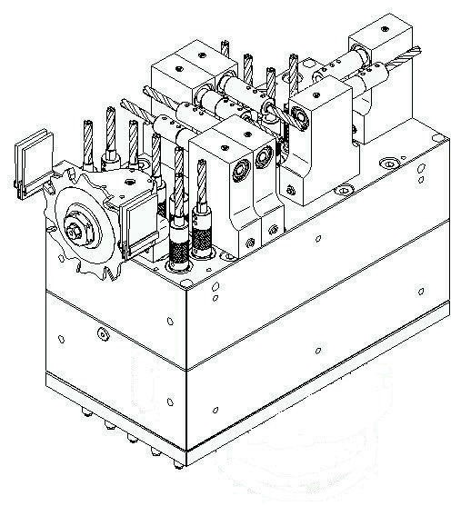
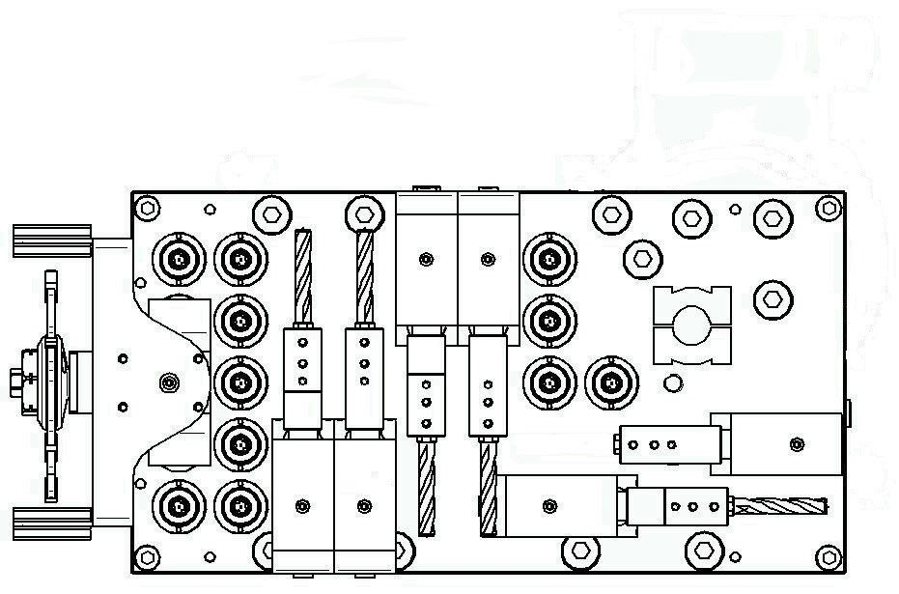

ВНИМАНИЕ
Резец Ø35 мм не устанавливается на этих 2 оправках

( C )

( A )

( B )

( B )

Используемый инструмент
Используемый инструмент: стандартные резцы ( D ), резцы стрелообразной формы ( E ), резцы чашеобразной формы ( F ), ножи ( G ).
Программа Cam, установленная на BSE1000, использует следующую классификацию режущего инструмента:

    - Резец 1; стандартный ( D )
    - Резец 2; стрелообразный ( E )
    - Резец 3; чашеобразный ( F )
    - (G)
    - Циркулярный нож Ø120 x 4 / 6 мм ( H )

ИНФОРМАЦИЯ

( D ) ( E ) ( F ) ( G ) ( H )

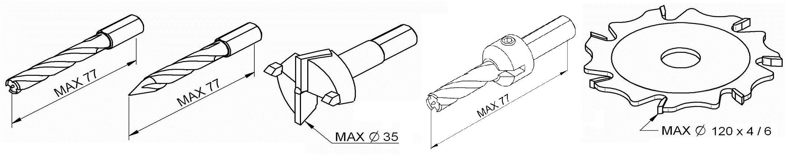
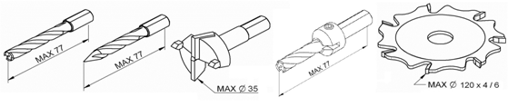

Примеры обработки

Сверление снизу ( ось Z ). Сверление торца ( ось X )
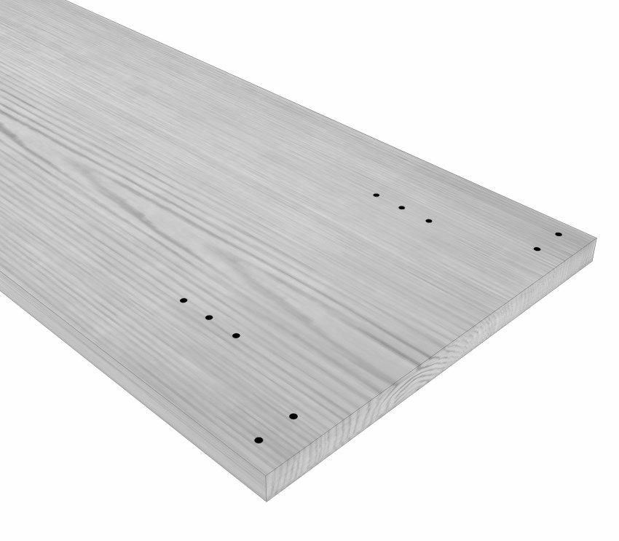

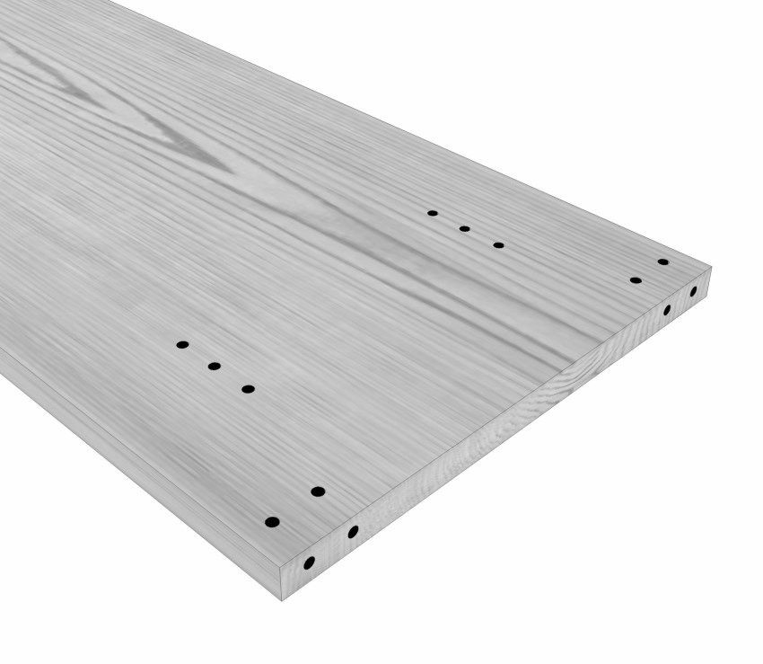

Сверление сбоку ( ось Y ).
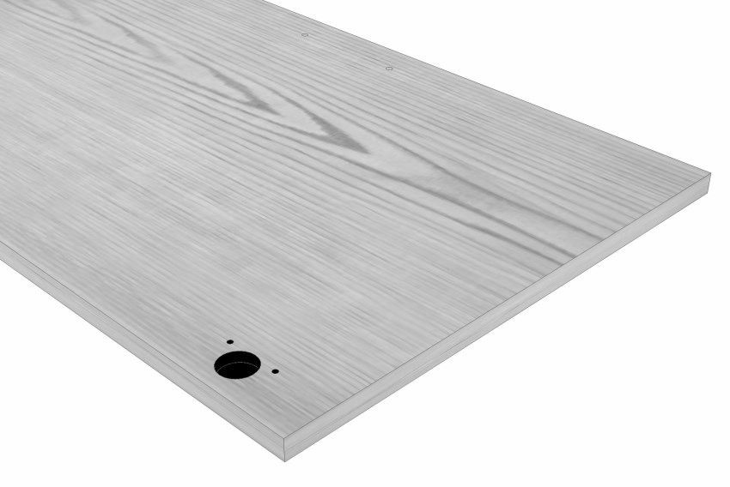

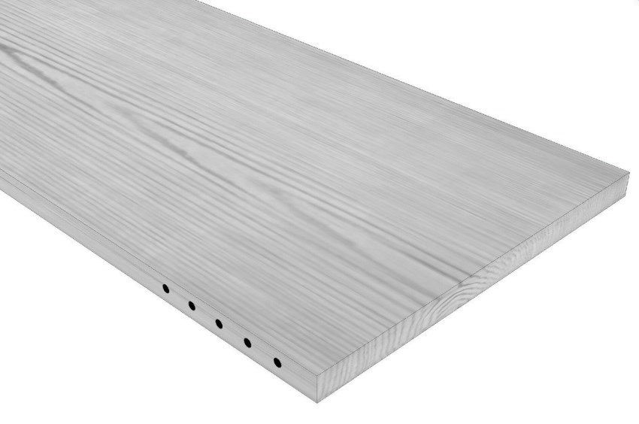

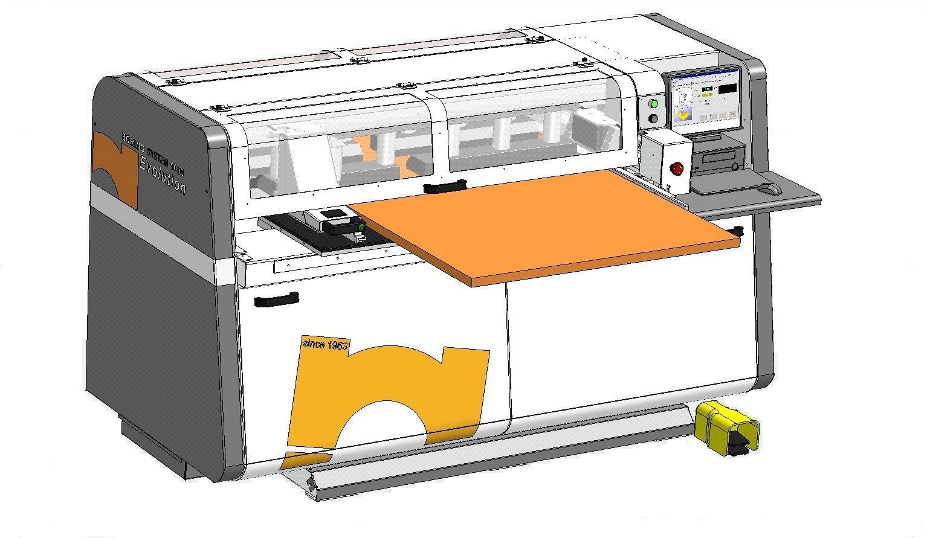

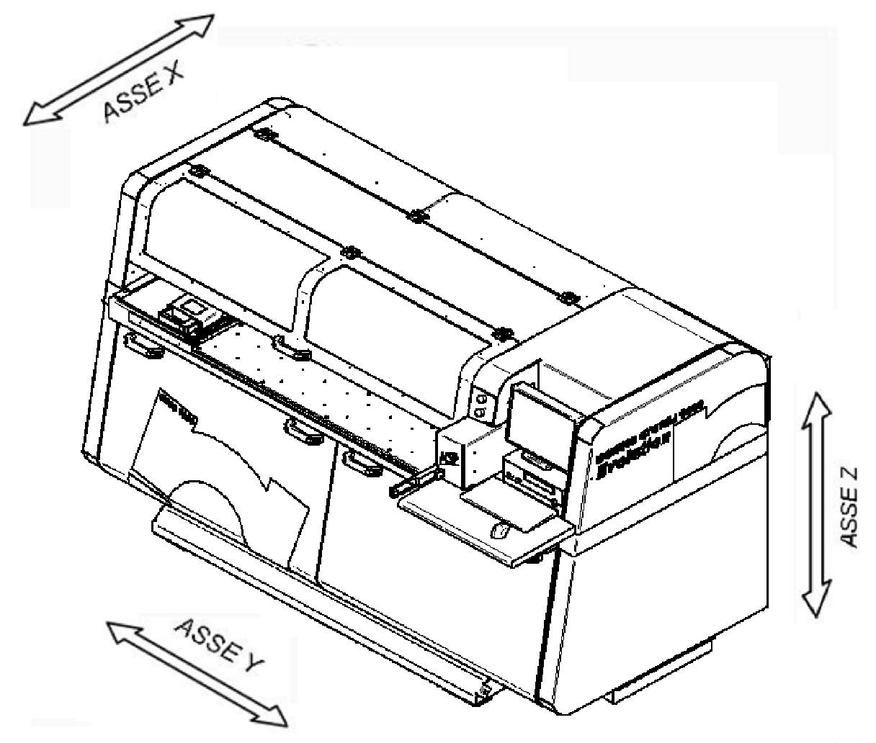

Сверление отверстия под шарнирную петлю ( ось Z )

Компоненты оборудования

Машинное оборудование состоит из следующих рабочих узлов:

РАБОЧИЙ СТОЛ

Рабочий стол состоит из:

- Рабочей поверхности ( 1 )
- Регулирующего рольганга ( 2 )
- Неподвижной направляющей для бокового выравнивания панели ( 3 )
- Фронтальной направляющей реборды ( 4 )

УЗЕЛ БЛОКИРОВКИ ПАНЕЛИ

Узел блокировки панели состоит из:

- Блокирующего зажима ( 5 )
- Компенсирующих роликов ( 6 )
- Направляющих для перемещения зажима ( 7 )

ПРЕСС

Пресс состоит из:

- Передних прессов для блокирования панели во время сверления ( 8 )
- Задних прессов для блокирования панели во время сверления ( 9 )

( 2 )
( 9 )
( 8 )
( 7 )

( 6 )
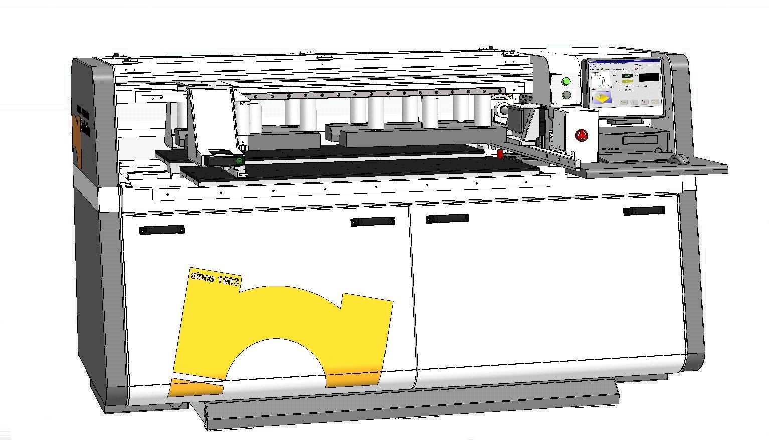

( 1 )
( 4 ) ( 5 )
( 3 )

УЗЕЛ СВЕРЛЕНИЯ
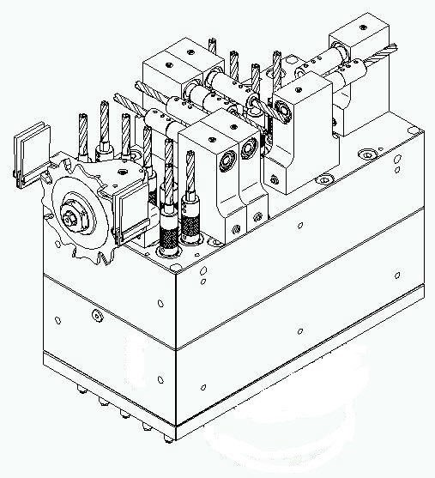

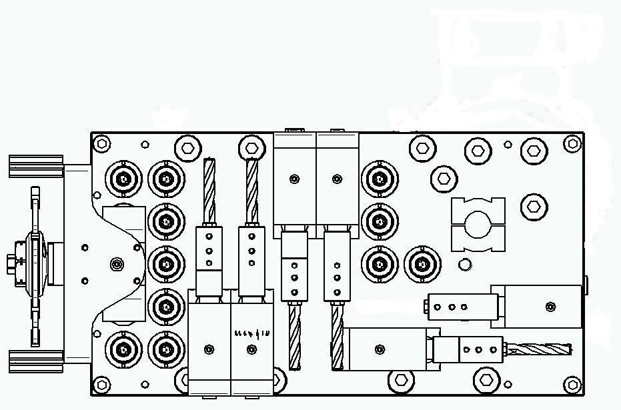

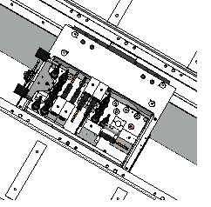

Узел сверления состоит из:

- Головки, на которой монтируется режущий инструмент ( 10 )

Головка для сверления состоит из:

    - 11 независимых вертикальных оправок ( A )
    - 4 + 1 горизонтальных головки с 1 оправкой каждая ( B )
    - 1 ножа Ø120 толщ.4 мм (макс. толщ. составляет 6 мм) ( C )

( C )

( A )

( B )

( 10 )

БЛОК УПРАВЛЕНИЯ
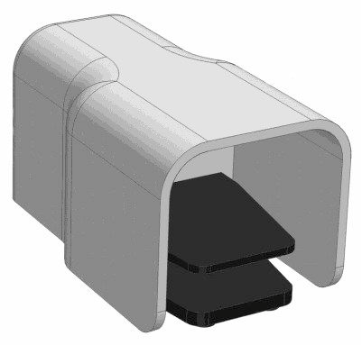

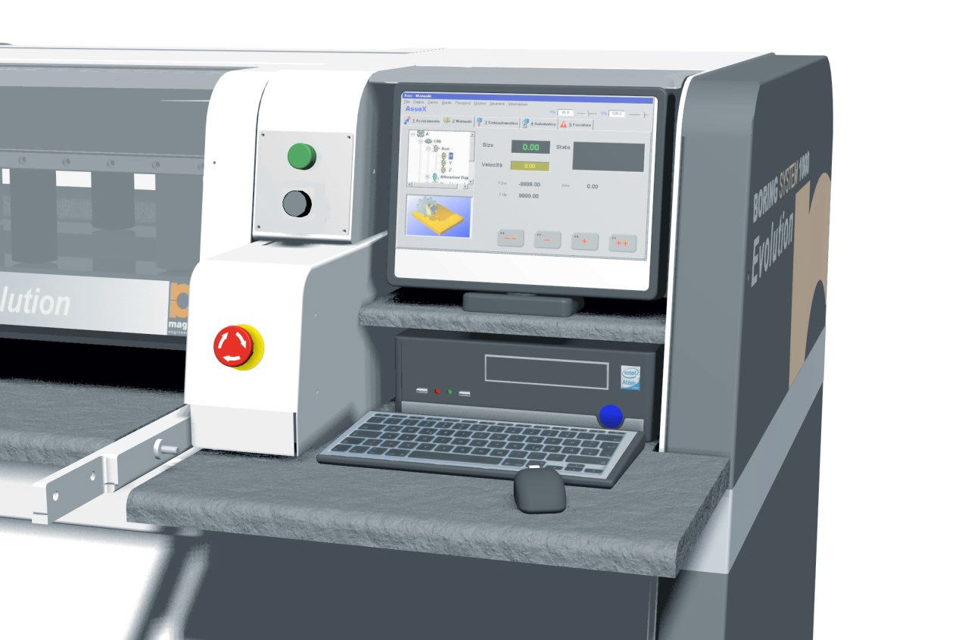

Блок управления состоит из:
устройства обработки с программным обеспечением управления контролируемыми осями, графической программой, системой настроек узла сверления, а также из панели оператора с экраном и клавиатурой, рабочей столешницы.

Панель оператора состоит из:
интегрированной системы контроля работы машинного оборудования с промышленным ПК, модель Microsipu, Windows XP, производитель: CNI, цветного 15-дюймового монитора с устройством считки дисков, вводов USB, клавиатуры, мыши, ПО ILENIA , CAD-CAM4.

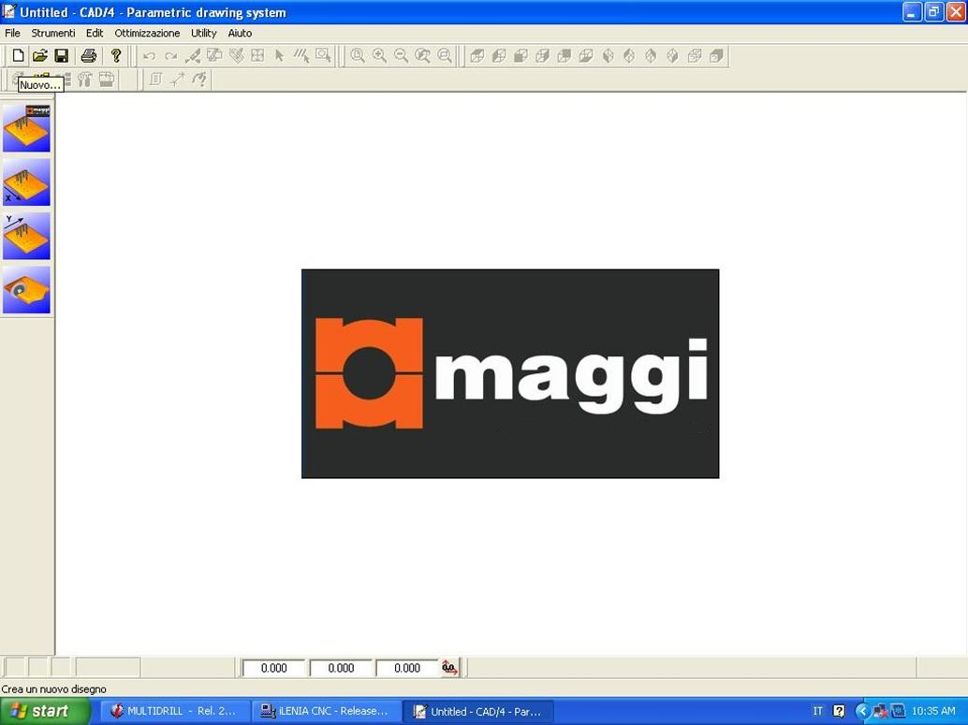

Электрическая педаль для запуска рабочего цикла

Рабочие оси станка

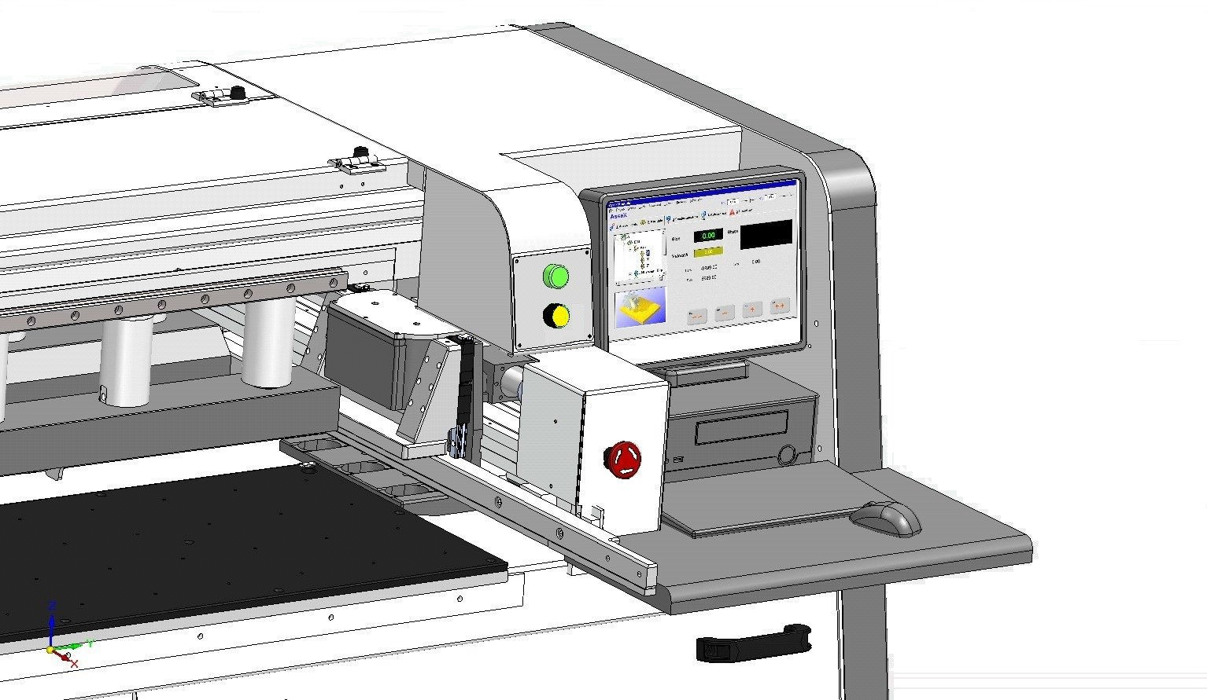

Подвижные рабочие компоненты станка передвигаются по следующим осям:

- Ось “X”: продольное передвижение зажима блокировки панели
- Ось “y”: поперечное передвижение боковой выравнивающей
- Ось “Y”: поперечное передвижение режущей головки
- Ось “z”: вертикальное передвижение закрытия зажима
- Ось “z”: вертикальное передвижение прессов
- Ось “Z”: вертикальное передвижение режущей головки
- Ось “z”: вертикальное передвижение оправок

Описание осей:

Блокирующий зажим ( C ) приводится в движение линейным модулем (ось “X “, на одной оси с каркасом).

( C )

Перемещение направляющей на рабочей поверхности при выравнивании панели (ось “ y”) осуществляется вручную нажатием пневматической клавиши разблокирования ( D )
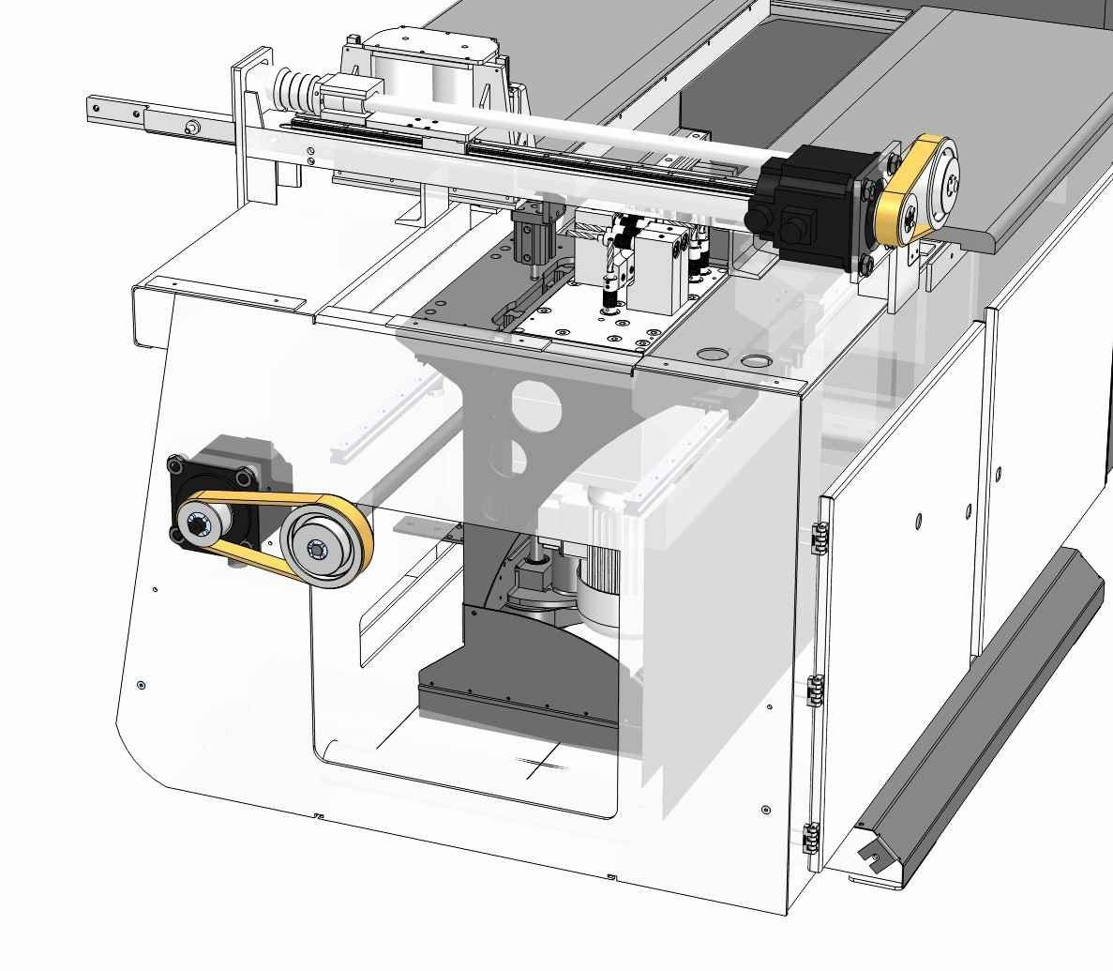

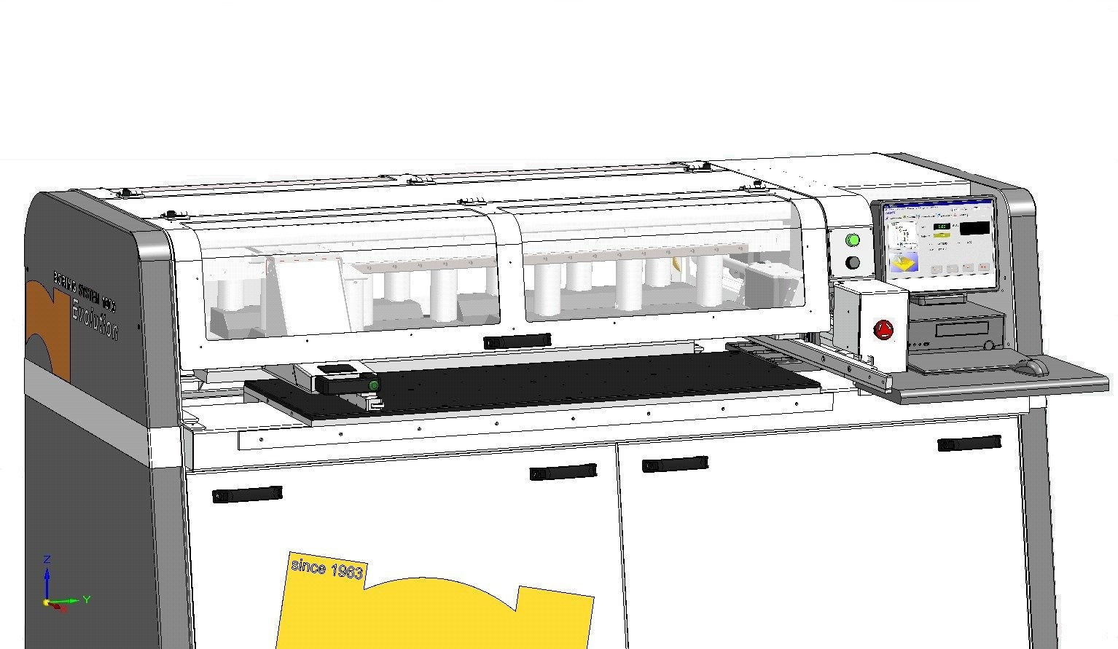

( D )

Перемещение режущей головки (ось “ Y”) происходит путем привода серводвигателем винта с шариковой ходовой передачей ( E )

серводвигатель

Винт с шариковой ходовой передачей

( E )

Закрытие зажима (ось “ z”) осуществляется при помощи пневматического цилиндра ( F )

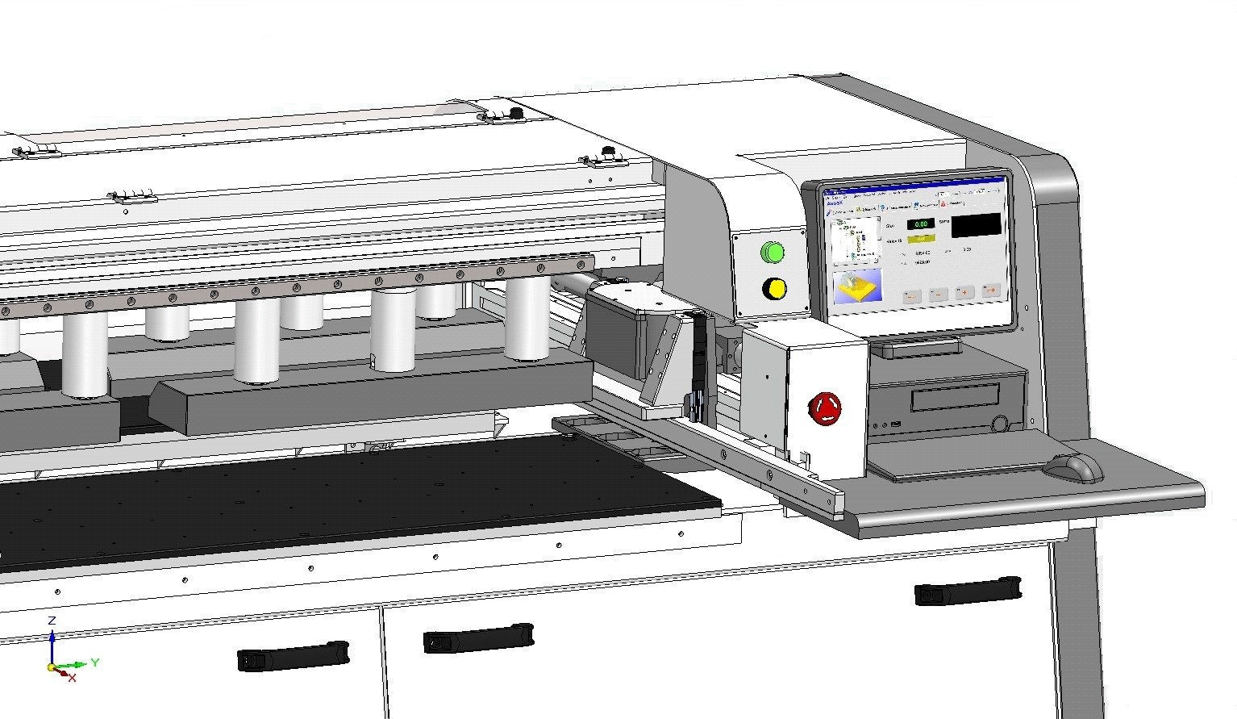

( F )

Прессы для блокирования панели на столе во время сверления (ось “z”) приводятся в движение при помощи 2+2 пневматических цилиндров ( G )

( G )

Вертикальный подъем режущей головки для сверления панелей снизу (ось “Z”) осуществляется при помощи серводвигателя ( H )
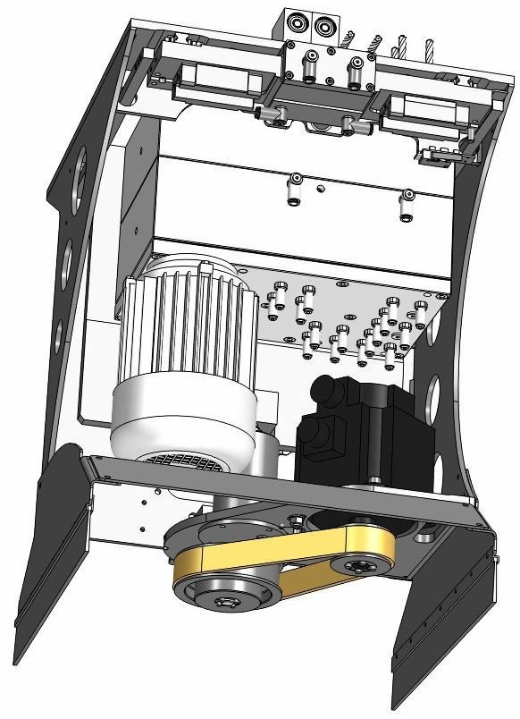

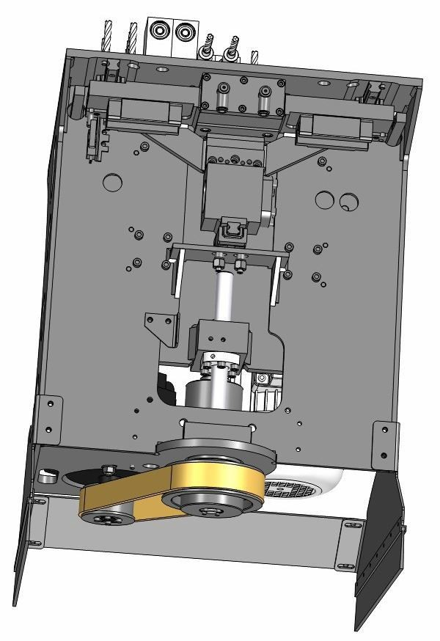

( H )

Вертикальный подъем оправок (ось “Z”) осуществляется при помощи винта с шариковой ходовой передачей ( I )

( I )

  - Использование по назначению и не по назначению

ИСПОЛЬЗОВАНИЕ ПО НАЗНАЧЕНИЮ

Сверлильный станок BORING SYSTEM EVOLUTION 1000 предназначен для сверления деревянных панелей методом обработки снизу.

ИНФОРМАЦИЯ

Во время рабочего цикла машинное оборудование закрыто ограждениями и защитными картерами, которые изолируют станок и его подвижные компоненты с целью предотвращения травм и повреждения оборудования

Следующие операции представляют остаточный риск:
- регулировка механических, электрических или пневматических компонентов во время работы оборудования;
- удаление защитных устройств механических, электрических или пневматических компонентов во время работы оборудования;
- демонтаж механических, электрических или пневматических компонентов во время работы оборудования;
- работа станка с открытым электрическим щитом;
- работа станка с открытыми дверцами (неисправные защитные ограждения). Осуществление таких операций в описанных условиях запрещено.

ОПАСНОСТЬ

Производитель запрещает использовать машинное оборудование для целей, отличающихся от описанных в настоящем руководстве

Перед отгрузкой из производственного цеха каждая единица машинного оборудования прошла ряд приемочных испытаний под строжайшим контролем. Соблюдение инструкций производителя обеспечит оптимальную работу станка в нормальных рабочих условиях, длительный срок его службы и надежность.

ИНФОРМАЦИЯ

Машинное оборудование должно использоваться одним оператором, рабочее место которого находится у пульта управления

ИСПОЛЬЗОВАНИЕ НЕ ПО НАЗНАЧЕНИЮ

Использование оборудования в целях, отличающихся от указанных в руководстве, рассматривается как ИСПОЛЬЗОВАНИЕ НЕ ПО НАЗНАЧЕНИЮ. В частности запрещается:
- подключать машинное оборудование к источникам питания, отличающимся от предусмотренных;
- использовать станок с отключенными или удаленными защитными устройствами;
- использовать устройства в целях, отличающихся от предусмотренных производителем;
- взбираться на машинное оборудование или его части для осуществления операций, которые не относятся к операциям по техобслуживанию и пр., а также использовать вспомогательные устройства, например, лестницы или платформы для осуществления ремонтных и прочих операций, предусмотренных производителем;
- обрабатывать материалы, которые отличаются от предусмотренных и габариты которых не входят в диапазон параметров, указанных в ИСПОЛЬЗОВАНИИ ПО НАЗНАЧЕНИЮ.

ОПАСНОСТЬ

Запрещается использовать машинное оборудование в целях, отличающихся от предусмотренных производителем.

  - Размеры оборудования

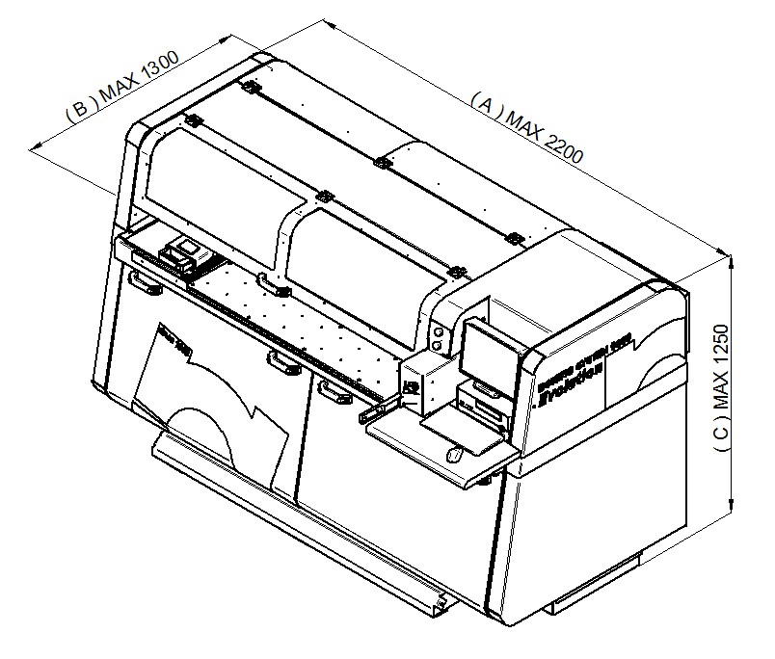

Длина A ( мм ) = 2200 Ширина B ( мм ) = 1300 Высота C ( мм ) = 1250

Характеристики продукции

ИНФОРМАЦИЯ

К обработке пригодны деревянные панели или панели схожего материала.

Размеры панелей, пригодных к обработке:
- Минимальная длина панели ( мм ) = 300
- Максимальная длина панели (мм) = 3200
- Минимальная ширина панели ( мм ) = 120
- Максимальная ширина панели ( мм ) = 1020
- Минимальная толщина панели ( мм ) = 08
- Максимальная толщина панели ( мм ) = 40
- Мин/макс. ширина с ножом Ø120 толщ. 4 (макс. толщ.6 мм) =143 / 1000.
- Отверстия с 4 сторон мин./макс. (мм) = 18 / 1000.

Технические данные

- Питание ( В ) = 220 / 380
- Частота сети ( Гц ) = 50 / 60
- Номинальная мощность ( КВт ) = 3,0
- Скорость вращения оправок ( об./мин.) = 3200
- Скорость перемещения панели ( м/мин. ) = (25=ось X , в обработке).
- Скорость перемещения головки ( м/мин. ) = 42 (все оси в холостом режиме).
- Максимальный диаметр инструмента ( мм ) = Ø35
- Максимальная длина инструмента ( мм ) = 77
- Полезная площадь сверления ( мм ) = 1020
- Точность сверления ( Бар ) = 6/7

- Диаметр всасывающих воронок ( мм ) = 60 x 2 пол.

Уровень шума

Испытание на уровень звукового давления станка осуществлено в соответствии с требованиями стандарта ISO 3746 (UNI 7712) с получением следующих результатов:

- Средний уровень звукового давления в холостом режиме .......... Lp < 70 [дБ (A)].
- Средний уровень звукового давления в рабочем режиме Lp = 82 [дБ (A)].

Пылевое загрязнение

Уровень загрязнения пылью в нормальных рабочих условиях в режиме, когда оборудование подключено к эффективной системе удаления пыли с минимально гарантированной скоростью всасывания 20 м/сек, не превышает пределов, предусмотренных действующим законодательством и составляет 2 мг/м³.

ОПАСНОСТЬ

Лицо, осуществляющее монтаж оборудования, должно пройти соответствующую подготовку и инструктаж. Оператор обязан использовать адекватные средства и выполнять монтажные работы в условиях безопасности. Напоминаем, что инструменты, используемые для монтажных операций, должны быть в исправном состоянии и применяться с соблюдением требований их производителей. Оператор также обязан соблюдать требования и нормы безопасности в сфере машинного оборудования и среды его применения

  - Условия среды для работы стандартных моделей оборудования

    - Тип среды

Оборудование должно устанавливаться в крытом помещении с обычной температурой и ограниченным попаданием пыли и влаги. Если не указано иное, подразумевается, что поставленное машинное оборудование предназначено для работы в описанных ниже условиях окружающей среды. Условия среды, которые отличаются от описанных ниже, могут привести к сбоям в работе или поломкам с возможностью опасности для окружающих. Если оборудование работает в среде с часто изменяемыми условиями, необходимо согласовать методы и характеристики климатизации помещения.

    - Температура

Минимальная температура среды.....................................5° C
Максимальная температура среды..............................+40° C

Атмосферные условия

Электрические компоненты работают исправно в среде с относительной влажностью ниже 50% при температуре 40° C и влажности 90% при температуре ниже 20° C (без образования конденсата).

Освещение

Оборудование не оснащено собственной системой освещения. Система освещения в рабочем цеху отыгрывает ключевую роль в плане безопасности и качества выполняемой работы. Минимальные требования к освещению: освещение, достаточное для прочтения символов и сигналов (около 300 люкс). Максимальный уровень освещения: когда нет риска ослепления оператора.

ОПАСНОСТЬ

Уровень освещения должен обеспечивать работу в условиях максимально возможной безопасности. В случае проведения ремонтных работ на определенных участках и/или частях оборудования, оператор обязан использовать портативную систему освещения и избегать формирования тени, которая может ограничить или препятствовать видимости на участке выполнения работ.

  - Расстояния, необходимые для правильной работы оборудования

Ограничить участки, в которых может находиться оператор, обеспечив достаточное пространство для операций по эксплуатации и техническому обслуживанию оборудования. Во время установки проследить за тем, чтобы свободное пространство вокруг станка составляло не менее 1500 мм во всех направлениях. Выбор места и пространства является одним из ключевых аспектов в плане качества работы (обслуживание, безопасность и пр.) Участок, на котором устанавливается оборудование, должен быть хорошо освещенным и проветриваемым.
Рабочие условия и условия среды не должны препятствовать доступу к системам управления оборудованием, особенно к устройствам аварийного останова. Во время монтажа необходимо учитывать и операции по техобслуживанию машинного оборудования.

Подъем и перемещение

Общие примечания

Перевозка и монтаж оборудования должны осуществляться квалифицированным персоналом и с соблюдением всех требований настоящего раздела. С целью защиты оборудование перевозится покрытым прозрачной пленкой. В зависимости от назначения или вида перевозки оборудование может отгружаться в контейнерах, клетях или просто крепиться на поддоне.

ОСТОРОЖНО

Зона перемещения оборудования, включая участок, на котором будут находиться подъемно-транспортные средства, должна быть предварительно проверена на наличие ОПАСНЫХ ЗОН

ОСТОРОЖНО

Соблюдать предельную осторожность с электрическими линиями, контурами, содержащими жидкости или газы под высокой температурой. Во время перевозки эти линии и контуры необходимо ОБЯЗАТЕЛЬНО изолировать в соответствии с требованиями, действующими на месте, а также убедиться в отсутствии остаточной энергии любого вида

    - Квалификация персонала
Операции по перемещению и выгрузке оборудования из транспортного средства должен выполнять квалифицированный персонал, знакомый с работой подъемной платформы.

ОСТОРОЖНО

Все указанные операции должны выполняться с максимальной осторожностью. Крепить подъемные средства только в указанных точках и использовать адекватное подъемно-транспортное оборудование.

Следить за тем, чтобы в зоне подъема и перемещения оборудования не находились посторонние лица. Категорически запрещается проходить под подвешенным грузом или находится рядом во время его перемещения.

Инструкции по подъему

ОПАСНОСТЬ

Во время перемещения удерживать груз на минимальной высоте от земли, чтобы гарантировать его максимальную стабильность. Выбранная высота должна обеспечивать хорошую видимость всей зоны во время этапа перемещения. Оборудование не должно ударяться о землю.

ОСТОРОЖНО

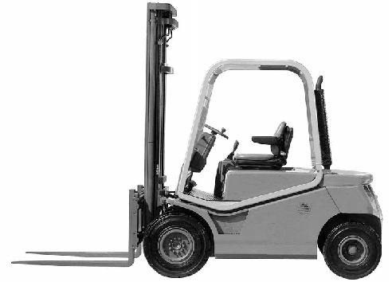

Использовать погрузчики с адекватной длиной вилок, соответствующие весу оборудования

ОСТОРОЖНО

Во время перемещения необходимо следить за тем, чтобы оборудование не ударялось и оставалось сбалансированным

Вставить вилки под основу станка и поднять оборудование таким образом чтобы его центр тяжести был на уровне между вилками.

ОПАСНОСТЬ

Плохо сбалансированный груз представляет опасность на этапе перемещения

    - Условия хранения

Все компоненты оборудования, которые могут быть повреждены коррозией, во время отгрузки смазываются защитным спреем, препятствующим окисление в результате воздействия атмосферных осадков.
Если предусмотрено кратковременное хранение, оборудование необходимо поместить в сухом и защищенном от влаги месте, проверить качество упаковки и убедиться в полной сухости всех компонентов. Если оборудование поставляется в контейнере, помещение для хранения должно быть крытым и защищенным от атмосферных осадков, например, дождя, снега, града. Доступ к оборудованию должен иметь только авторизованный персонал.
Если предусмотрено хранение на более длительный срок, необходимо принять дополнительные защитные меры: покрыть новым слоем защитного жира все обработанные ранее поверхности и все подшипники.

Проверка на наличие повреждений

После получения оборудования немедленно проверить его на наличие повреждений. Перед тем, как снять упаковку, тщательно проверить состояние контейнеров и упаковки, включая возможные поставляемые отдельно компоненты.

Подготовка участка, на котором устанавливается оборудование

Оборудование устанавливается на своих ножках. На участке монтажа необходимо обеспечить точки подключения к сети электрического питания и подачи сжатого воздуха.

ОСТОРОЖНО

Перед осуществлением монтажных работ убедиться в том, что пол способен вынести вес оборудования. Участок монтажа должен быть свободным от электрических линий, линий гидравлических контуров и т.п.

    - Требования к монтажу
Оборудование необходимо устанавливать на ровной поверхности способной вынести общий вес. Участок установки станка должен быть выровнен по продольной и поперечной оси с максимальным допуском не накапливаемого отклонения + 0,25 мм/м. Для выравнивая поверхности использовать подпорки. Максимальная покатость может составлять + 0,3% в каждом направлении.

    - Установка на полу

ИНФОРМАЦИЯ

Оборудование устанавливается на поставляемые в комплекте ножки

Оборудование необходимо устанавливать с соблюдением предусмотренных производителем рабочих зон. На этапе проектирования были учтены необходимые свободные пространства для удобного и безопасного доступа во время рабочего цикла (обработки) и операций по плановому и экстренному ремонту.

ИНФОРМАЦИЯ

Обеспечить наличие ватерпаса (минимум 0,05 мм/м)
и наугольника с одинаковой толщиной (+ 0,01 мм)

Установить оборудование и выровнять его следующим образом:
      - снять колпачки ( A )
      - воздействовать на регулировочные винты ( B )
      - положить угольник на рабочую поверхность и сверху установить ватерпас, сначала по продольной, а затем по поперечной оси, повторив необходимые действия

( A )

ОСТОРОЖНО
( B )
( B )

Во время этой операции соблюдать максимальную осторожность, поскольку неправильная установка и выравнивание станка со временем могут привести к сбоям в работе механических компонентов.

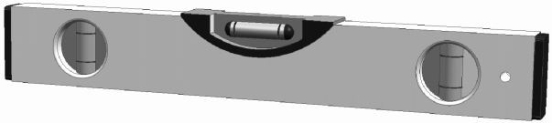

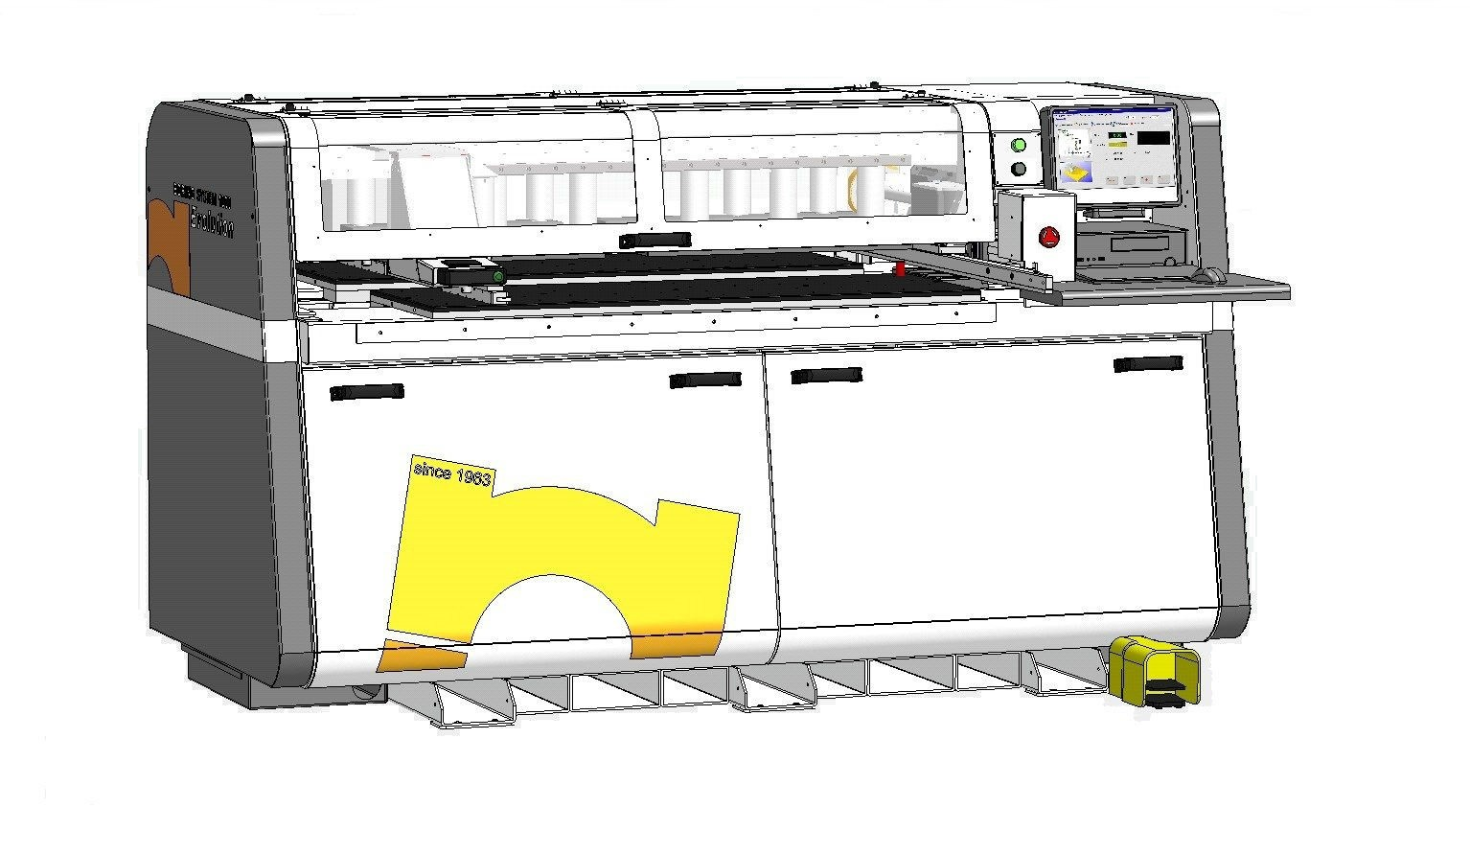

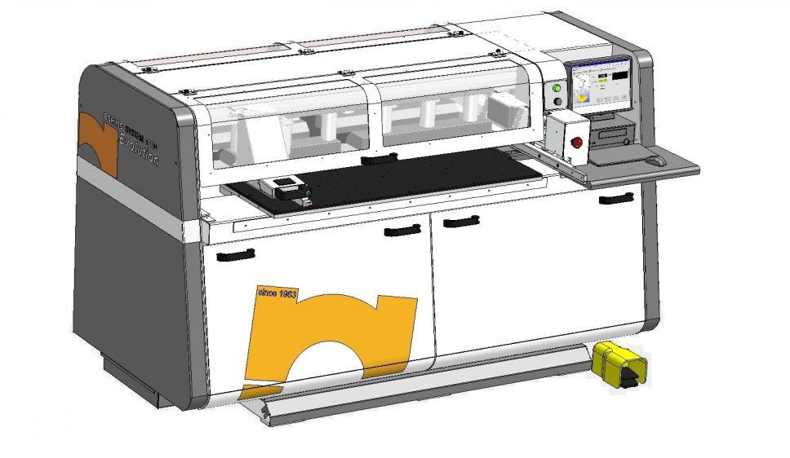

  - Монтаж

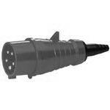

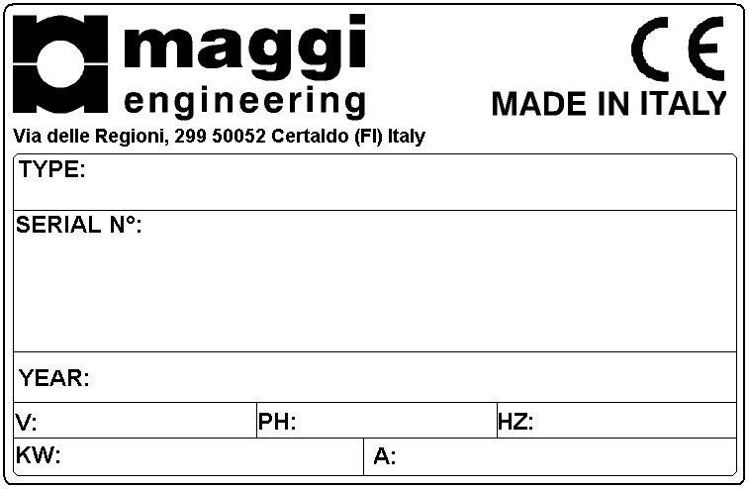

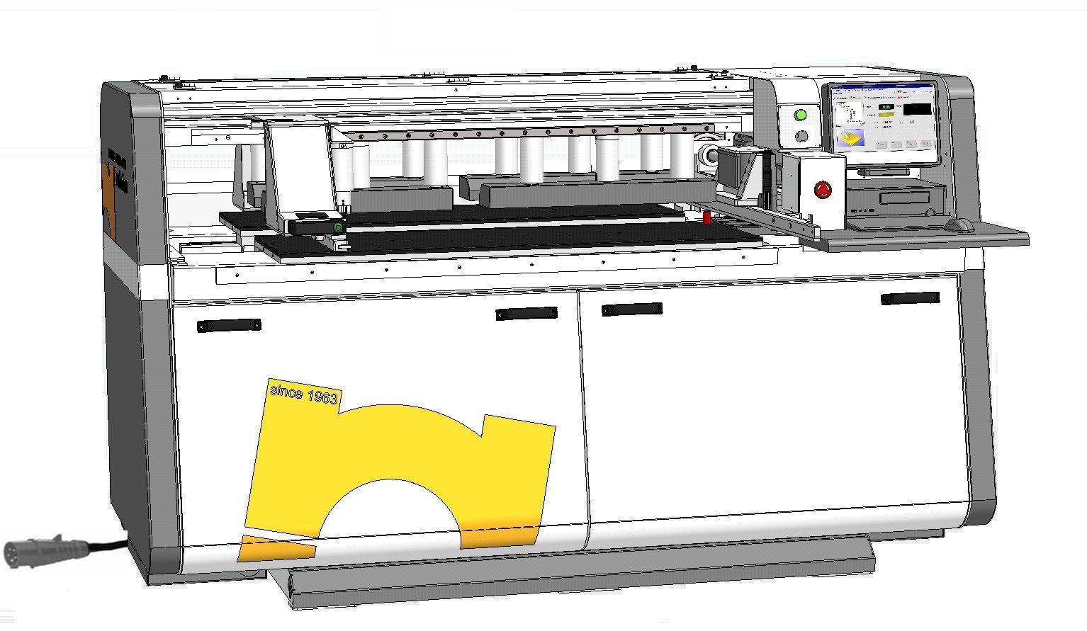

ИНФОРМАЦИЯ

Сохранить все инструменты, используемые для перевозки оборудования. Необходимость в этих инструментах может возникнуть в случае нового перемещения оборудования. Станок поставляется собранным и требует только подключения к сети электрического и пневматического питания.

  - Подключение к электрической сети

ОСТОРОЖНО

Подключение панели управления к сети питания должно осуществляться исключительно при помощи разъема 3P+T16A и в соответствии с действующими на месте требованиями к машинному оборудованию.

ИНФОРМАЦИЯ

РАЗЪЕМ 3 P + T 16A

Требования к сети электрического питания

Перед подключением щита проверить напряжение в сети: на станке есть табличка с указанием рабочего напряжения.

ОСТОРОЖНО

Не запускать оборудование, не проверив напряжение. Несоблюдение этого правила может привести к повреждениям, на которые не распространяется гарантия производителя.

Качество электрического контура должно удовлетворять требованиям стандартов CEI 60204-1, IEC 204- 1 (за исключением специально оговоренных с клиентом случаев):
- Напряжение в сети: (см. табличку), отклонение + 10%.
- Частота в сети: отклонение + 2%.
- Максимальная мощность: (см. табличку).
- Гармоническое искажение: от второй к пятой < 10%, от шестой к тридцатой <2%.
- Изменение напряжения в трехфазной сети: <2%.
- Импульсы напряжения: длительностью менее 1,5 мсек и < 200% напряжения сети.
- Прерывание напряжения: длительность < 3 мсек; длительность > 1 секунды.
- Падение напряжения: значение < 20% от пикового напряжения в сети; длительность > 1 секунды.
- Соответствие стандартам: CEI 64-8, IEC 364.

- Защита машинного оборудования от непрямого контактирования спроектирована для сетей питания типа TN. Поэтому станок не оснащен дифференциальным защитным реле. В случае подключения к сети иного типа (TT, IT) или если это предусмотрено местными нормативными требованиями, пользователь обязан обеспечить наличие защитного дифференциального реле в зависимости от характеристик оборудования и с учетом следующих условий:

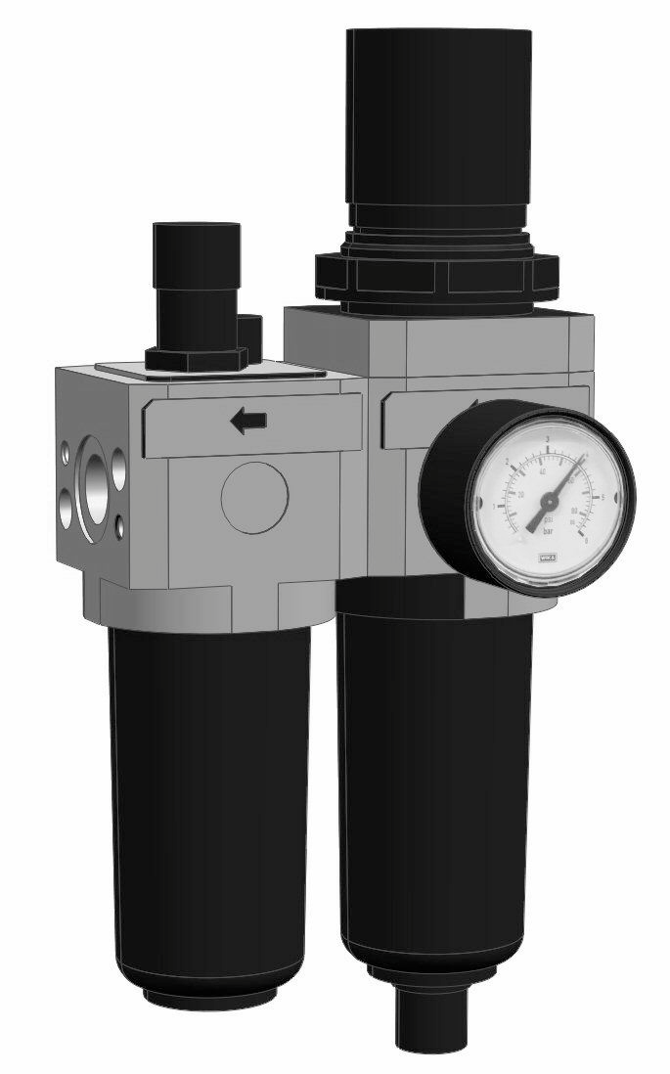

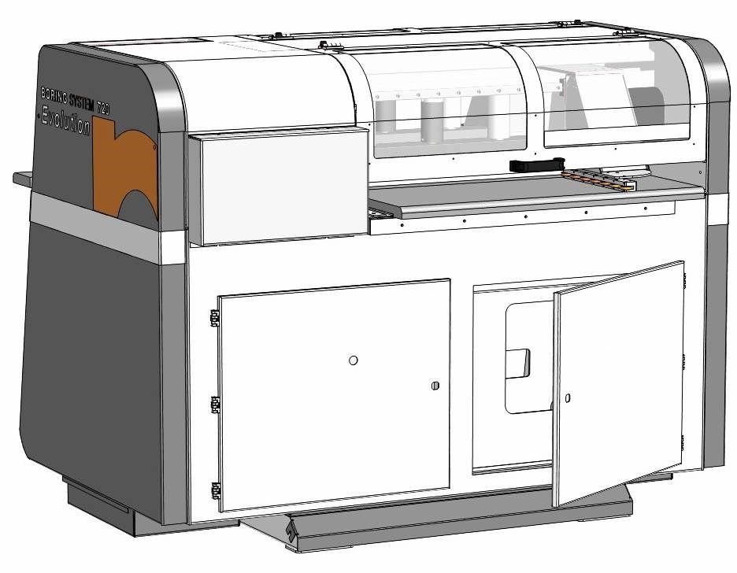

- меры по предотвращению электромагнитных помех могут привести к образованию высокочастотного тока рассеивания;
- на оборудовании могут возникнуть поломки, связанные с заземлением, даже при постоянном токе;
- дифференциальное реле должно выдерживать импульсные перепады напряжения атмосферного и физического характера (EN 61008-1) и испытания волной 8/20 µс > 1000A (VDE 0432 T2);
- рекомендуем использовать дифференциальное реле SIEMENS 5SZ3466-0KG00 или 5SZ6466-0KG00, следуя указаниям SIEMENS, или другие устройства с аналогичными свойствами;
- для напряжения подключения до 400 В в электрическом шкафу оборудования установлен основной переключатель с автоматическим отключением для короткого замыкания до 10 KA R.M.S или 17 KA пикового напряжения;
- для напряжения подключения свыше 415 В: переключатель выдерживает ток короткого замыкания до 4 KA;
- если ток короткого замыкания превышает указанные значения, его необходимо ограничить.

ОСТОРОЖНО

В случае частых перепадов в сети рекомендуем установить фильтр. Если перепад превышает 10%, рекомендуем установить стабилизатор

    - Система заземления
Заземление металлических компонентов оборудования выполняется при помощи изолированного кабеля, подсоединяемого к штанге заземления панели щита. Выполнение системы заземления должно строго соответствовать требованиям СТАНДАРТА CEI 64-8.

ИНФОРМАЦИЯ

Материалы системы заземления должны соответствовать действующим нормативным требованиям и монтироваться с адекватной механической защитой.
Участок заземления должен быть как можно короче, а кабеля не должны подвергаться механической нагрузке и коррозии.

Подключение к пневматическому контуру

Подключить блок FRL на основании станка к системе пневматического питания (рекомендуем использовать сухой воздух) :
- Пневматический контур в цеху должен подключаться через резиновый фитинг на главной линии подачи воздуха. Шланг необходимо закрепить хомутом или при помощи автоматического переходника.
- Потянуть ручку ( A ) вверх, пока она не разблокируется (около 5 мм) для нагнетания пневматического контура станка.
- Закрутить, пока стрелка манометра ( B ) не будет указывать 6 бар.
- Отрегулировав контур, нажать ручку и заблокировать ее.
- Проверять рабочее давление во время работы станка.

( A )

( B )

  - Подключение системы удаления стружки

ОСТОРОЖНО

Система удаления стружки нацелена на обеспечение оптимальной работы станка и качества готовой продукции. Поэтому оборудование должно быть всегда подключенным к системе всасывания стружки, которая, в свою очередь, должна быть всегда подключенной во время рабочего цикла. Станок оснащен двумя извлекаемыми ящиками для сбора стружки (рис.), к которым подсоединяется шланг системы

ИНФОРМАЦИЯ

Станок BORING SYSTEM EVOLUTION 1000 не нуждается в наладке

В этом разделе описаны операции по замене рабочего инструмента.

ОПАСНОСТЬ

Перед каждой операцией по замене инструмента необходимо обесточить станок и отключить его от пневматического контура, использовать средства индивидуальной защиты, например, перчатки, комбинезон, очки и пр.

  - Команды управления

    - Панель управления

( 1 )

( 2 )

( 3 )

( 4 )

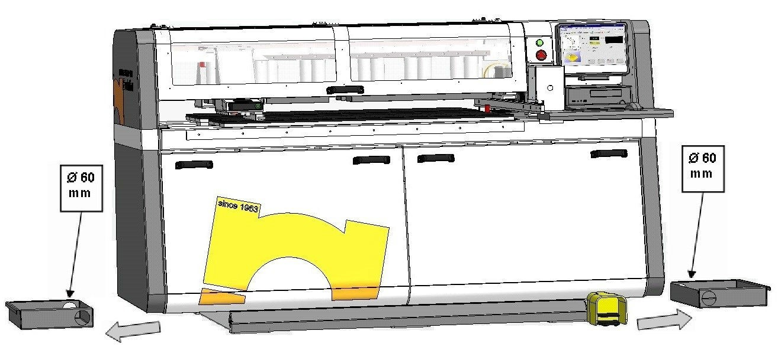

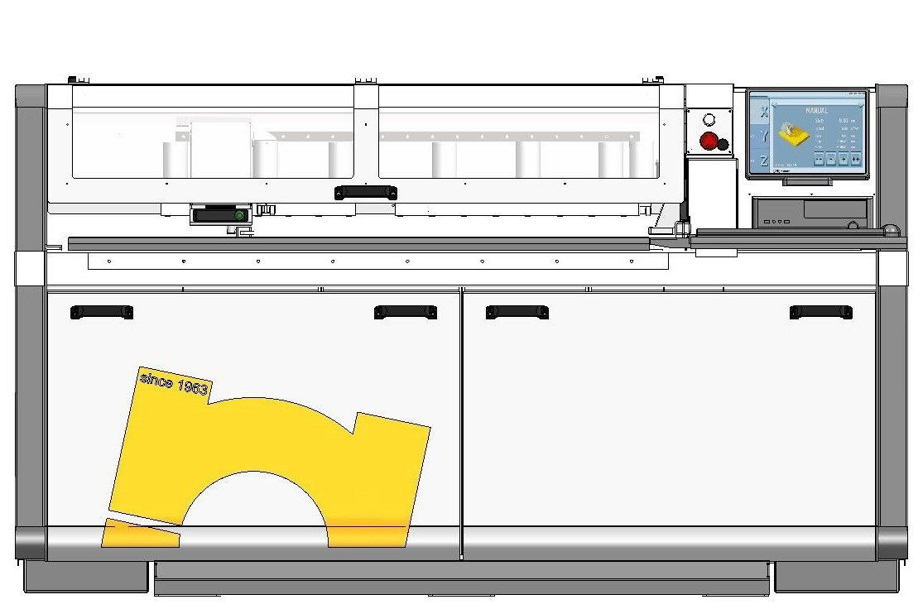

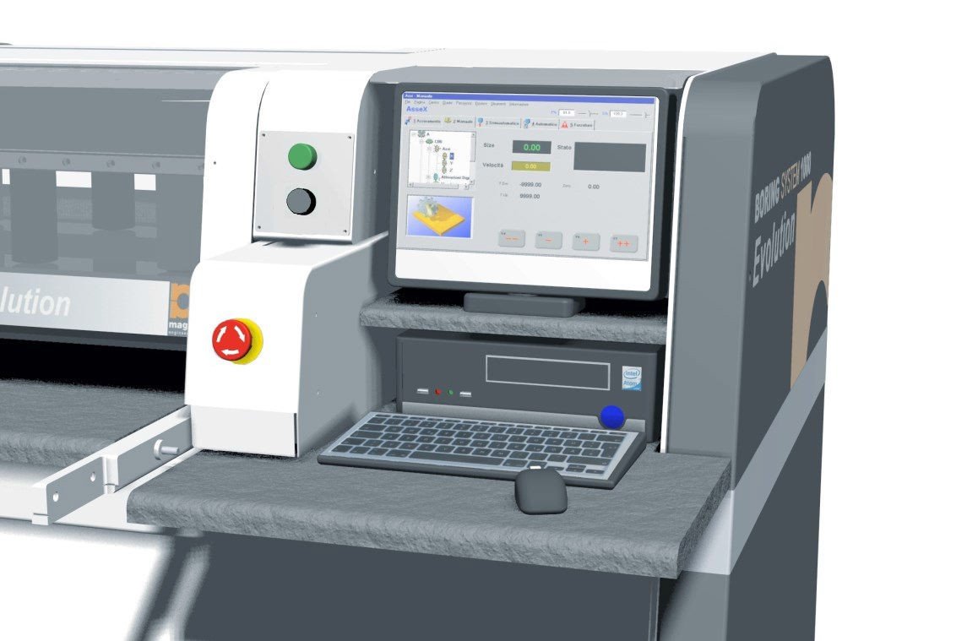

На панели управления расположены следующие клавиши:
- Переключатель ( 1 )
- Световой индикатор ( 2 )
- Грибовидная клавиша аварийного останова ( 3 )
- Входы USB ( 4 )

СИСТЕМА : промышленный ПК, мод. Microsipu, Windows XP , производитель CNI.
Цветной 15-дюймовый монитор с устройством считки дисков, входы USB, клавиатура, мышь. ПО: ILENIA CAD-CAM4.

5.1.2 Команды главного меню

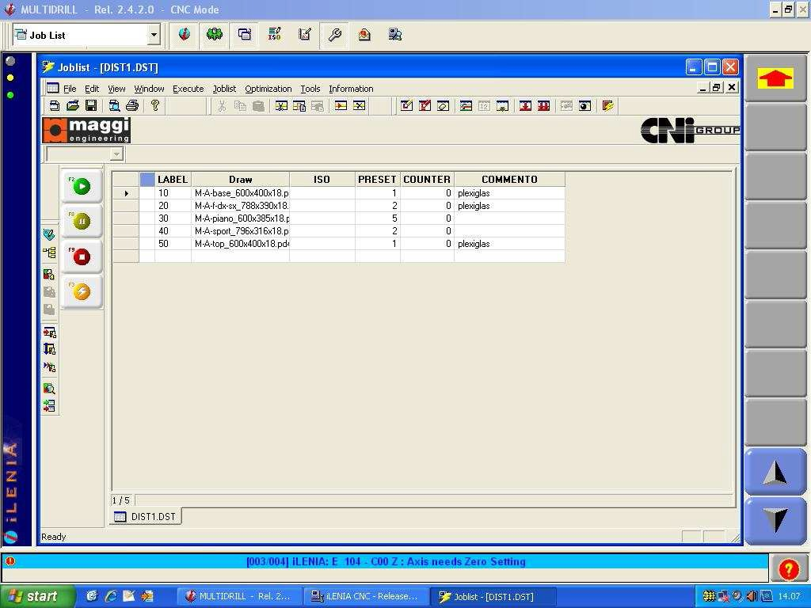

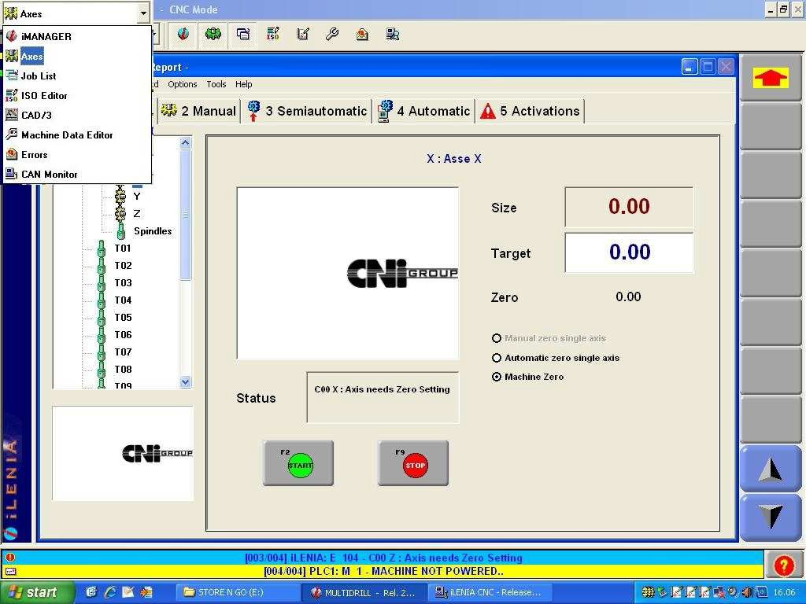

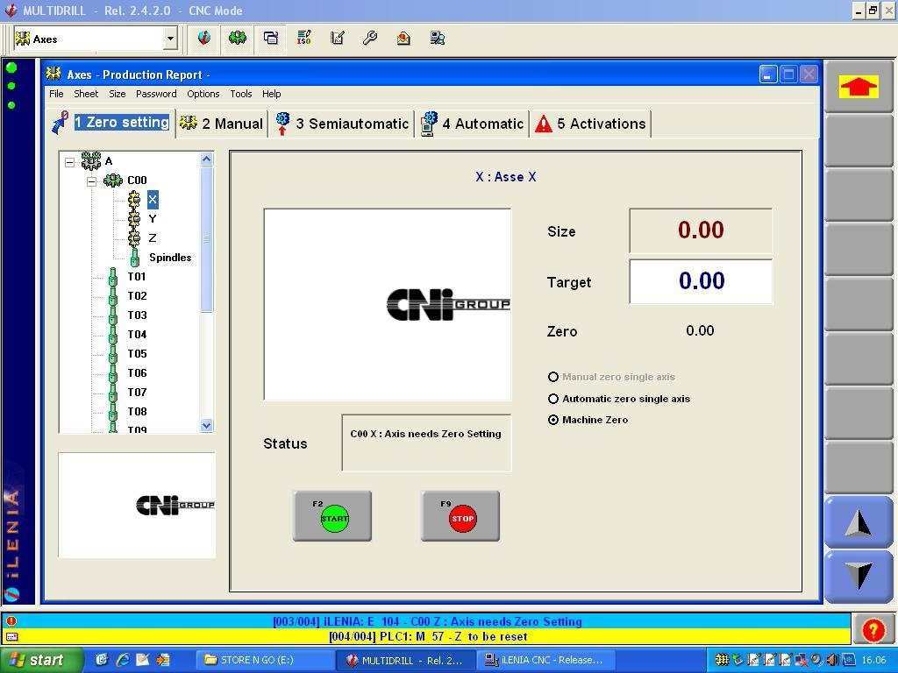

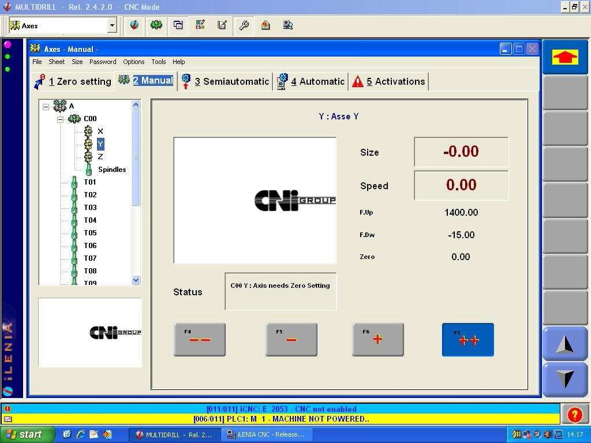

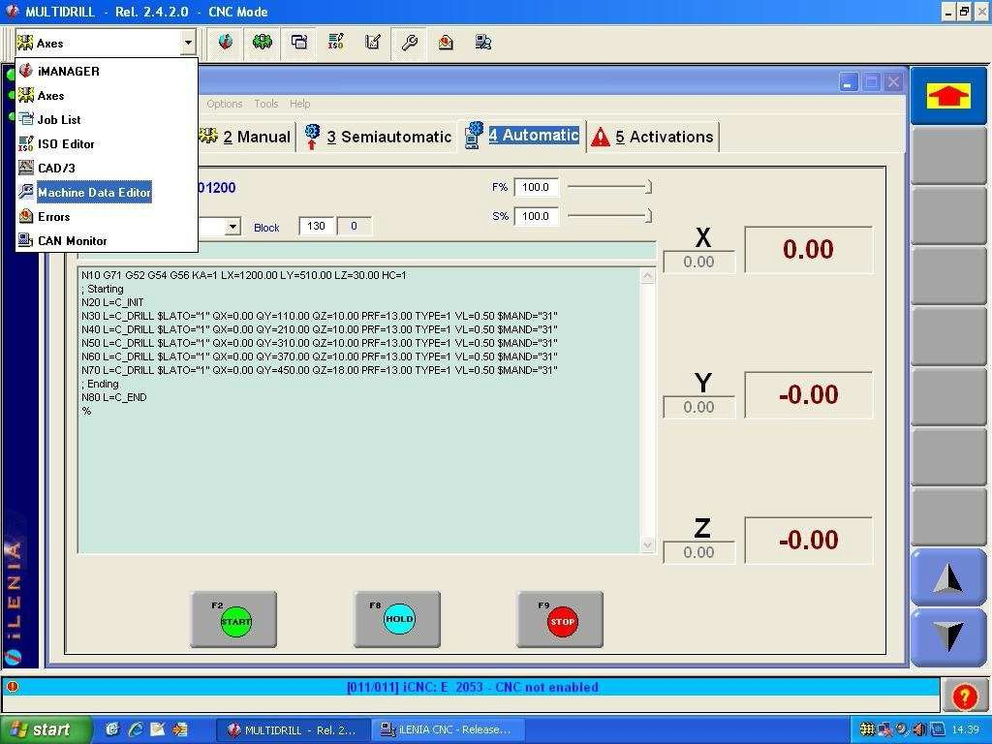

ИНФОРМАЦИЯ

Панель управления оснащена 15-дюймовым монитором TFT 15 с программным обеспечением ILENIA и соответствующими иконами навигации. После запуска системы на экране появляется программа управления работой станка РАБОЧИЙ ПЕРЕЧЕНЬ (JOB LIST). Загрузив систему, необходимо обнулить все оси ОБНУЛЕНИЕ ОСЕЙ (ZERO SETTING) .

( РАБОЧИЙ ПЕРЕЧЕНЬ )

( ОБНУЛЕНИЕ )

————————————————————————————————————————————————-
Обнуление осей можно осуществить и на других страницах при помощи перечисленных ниже клавиш. Нажать Axis (Ось), затем START (СТАРТ). После этого все светодиодные индикаторы обнуления (Zero setting) станут зеленого цвета. Станок готов к работе.

( Ось )
( Светодиод )

Перед началом работы необходимо осуществить конфигурацию склада инструментов и наладку самих инструментов. В строке меню нажать «Ручной» (Manual). Открыть выпадающее меню и выбрать «Редактор данных машины» (Machine Data Editor), чтобы войти на страницу управления инструментами.

( Ручной )
( Редактор данных машины )

5.1.2.1 (Страница РЕДАКТОР ДАННЫХ МАШИНЫ)

На странице «Редактор данных машины» (Machine Data Editor) можно осуществлять конфигурацию склада инструментов.

( Редактор данных машины )
(Пользователь )

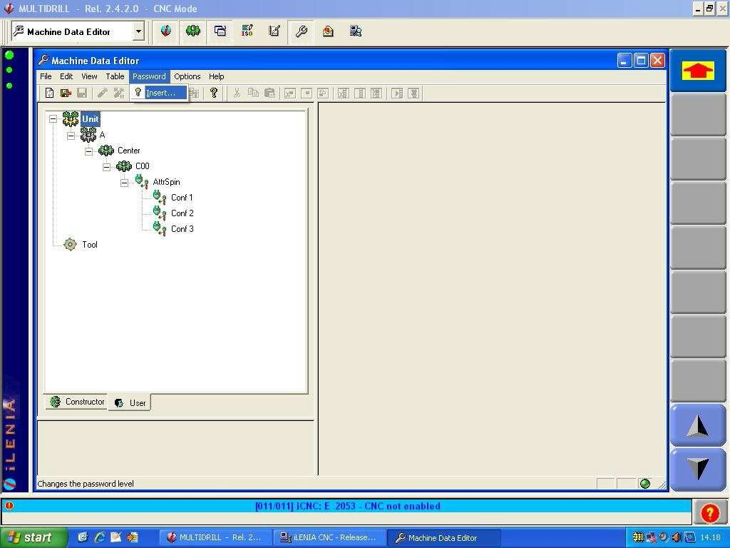

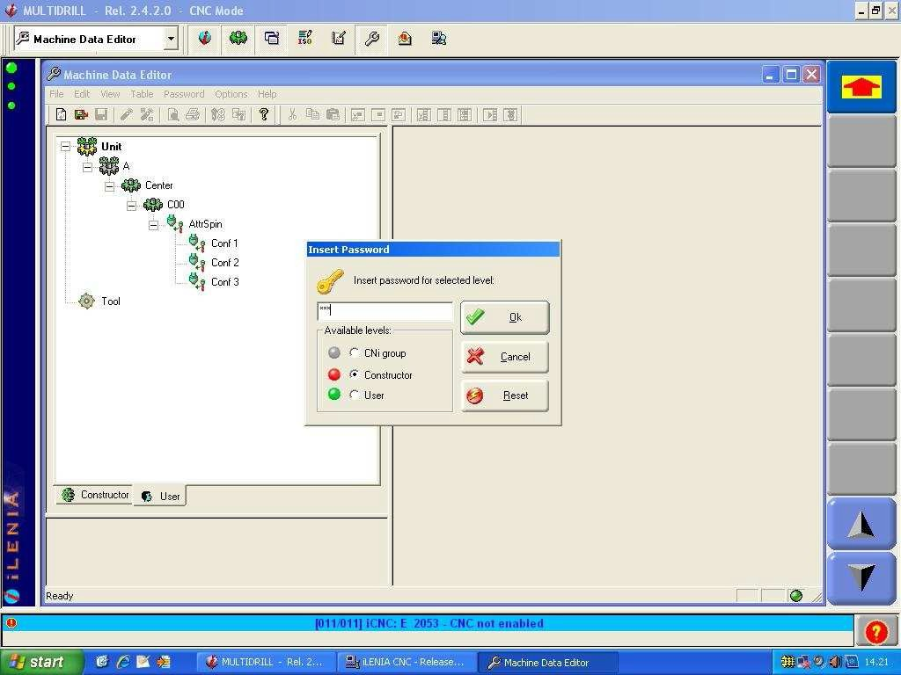

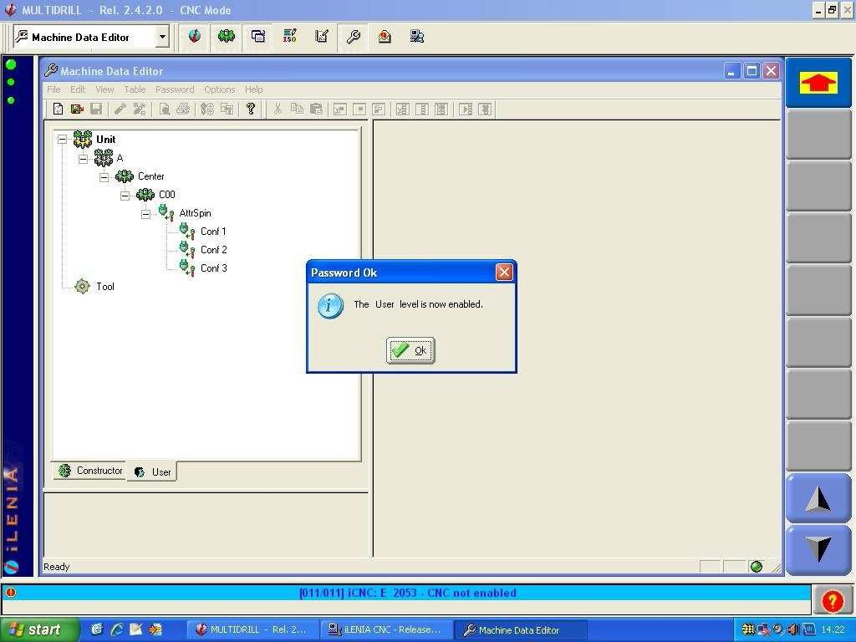

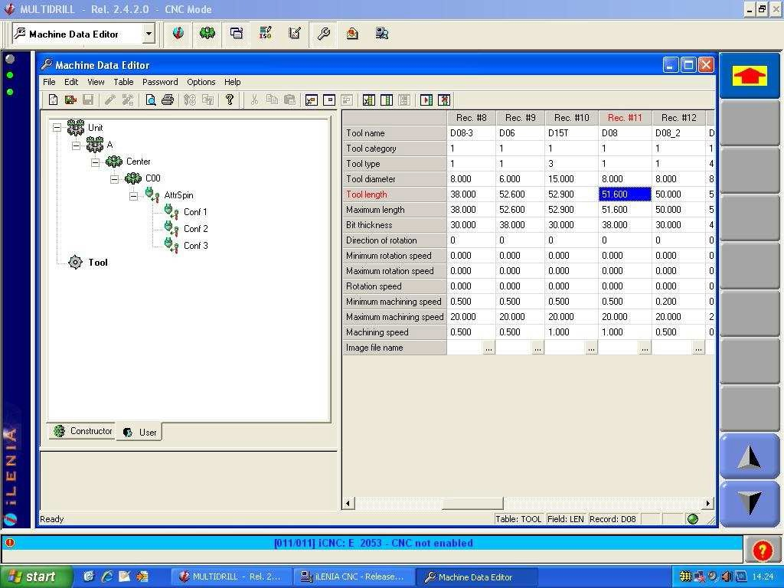

- Для доступа к меню инструментов необходимо ввести пароль, нажав (Редактор данных машины).
- В центральном окне нажать клавишу «Пользователь», в поле набрать слово User и пароль
( User ).
- Поле Constructor (Производитель) необходимо для изменения параметров станка, доступ к нему возможен только лицам со специальным разрешением. Пароль для доступа поля запрашивается у производителя станка в случае необходимости обновления программного обеспечения и параметров оборудования.

—————————————————————————————————————————
ИНФОРМАЦИЯ

( OK ) ( ИНСТРУМЕНТ )

  - Подтвердить пароль, нажав OK.
  - В поле ИНСТРУМЕНТ (TOOL) ввести данные инструмента: положение, диаметр, длина и пр.
  - Эта процедура относится ко всем инструментам, которые вводятся во время конфигурации.
Следить за теми параметрами, когда невозможно задать режущий инструмент диаметром 35
мм (см. параг. 3.1).

——————————————————————————————————————————————

( Конф 1 )
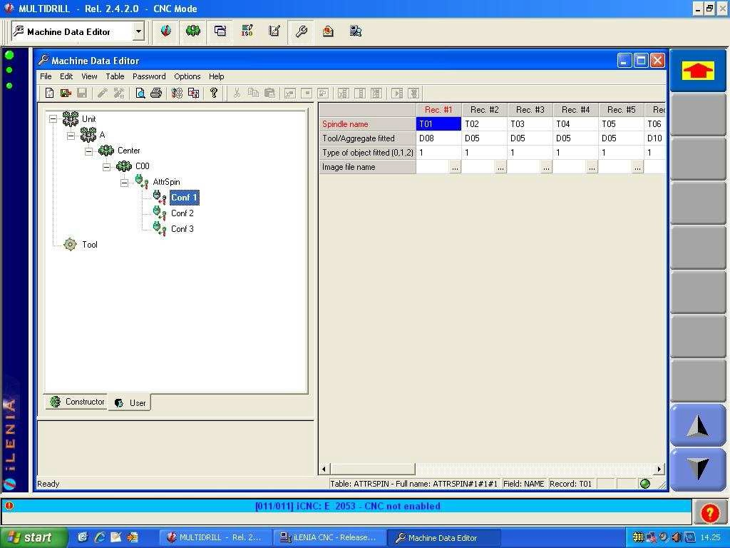

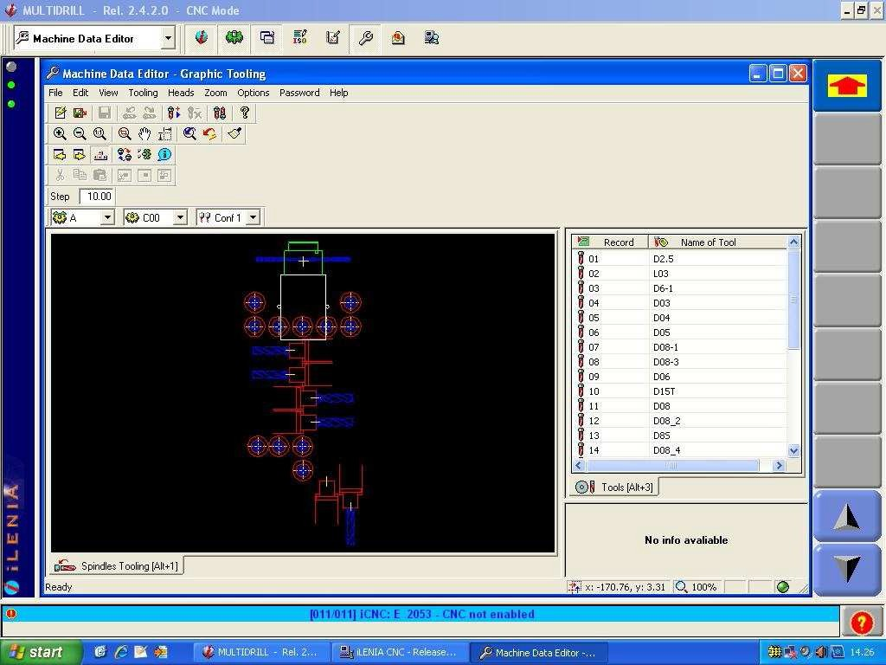

− Выбрать только поле Conf 1 (Конф 1) для доступа на страницу головки с оправками для режущего инструмента. Рекомендуем не использовать конфигурации Conf.2 и 3.

—————————————————————————————————————————————-

ИНФОРМАЦИЯ

- Конфигурация рабочей головки отображается на сводной странице. Справа отображена таблица инструментов.
- Схематическое управление инструментами.

( Удалить / Задать инструмент )
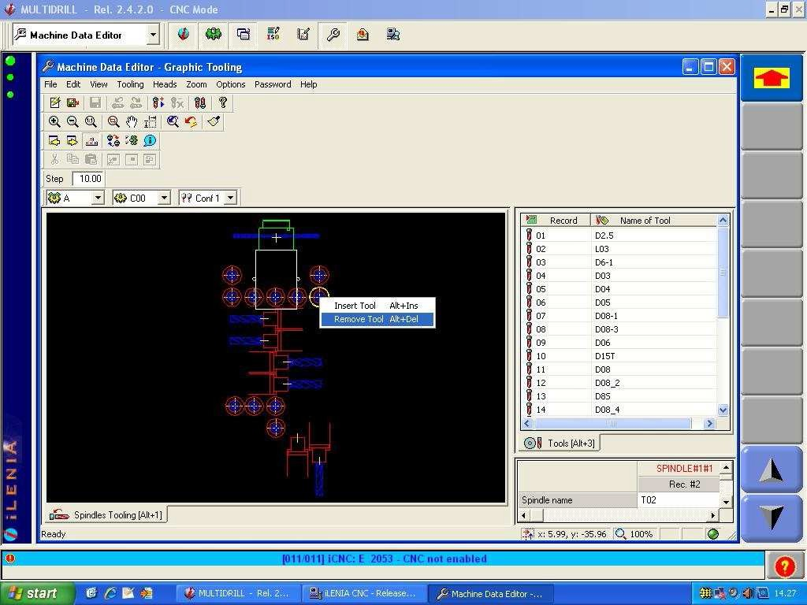

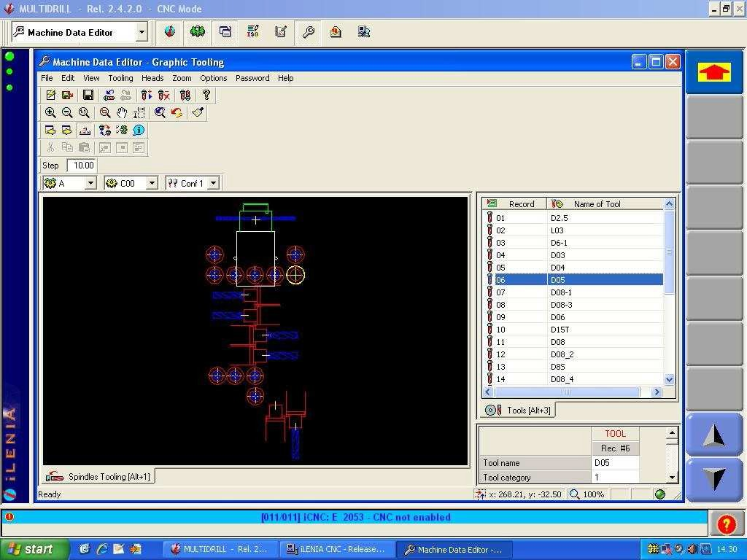

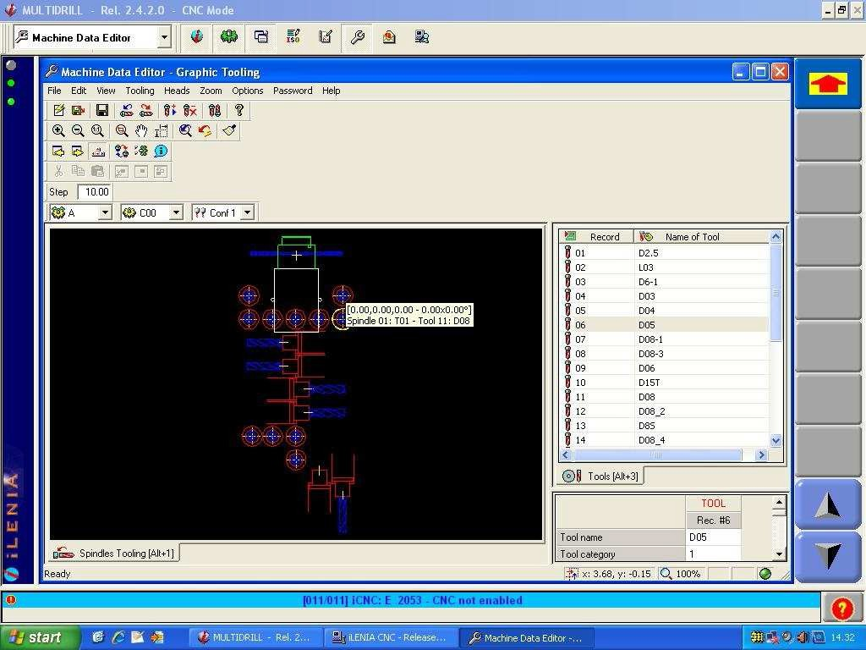

  - На странице конфигурации рабочей головки можно удалять и заменять инструменты (Remove / Insert Tool).
−
————————————————————————————————————————————

ИНФОРМАЦИЯ

- На рисунках сверху показаны данные выбранного инструмента, необходимые для контроля и внесения требуемых изменений.

      - Страница CAD / 4. Настройка программы обработки панели
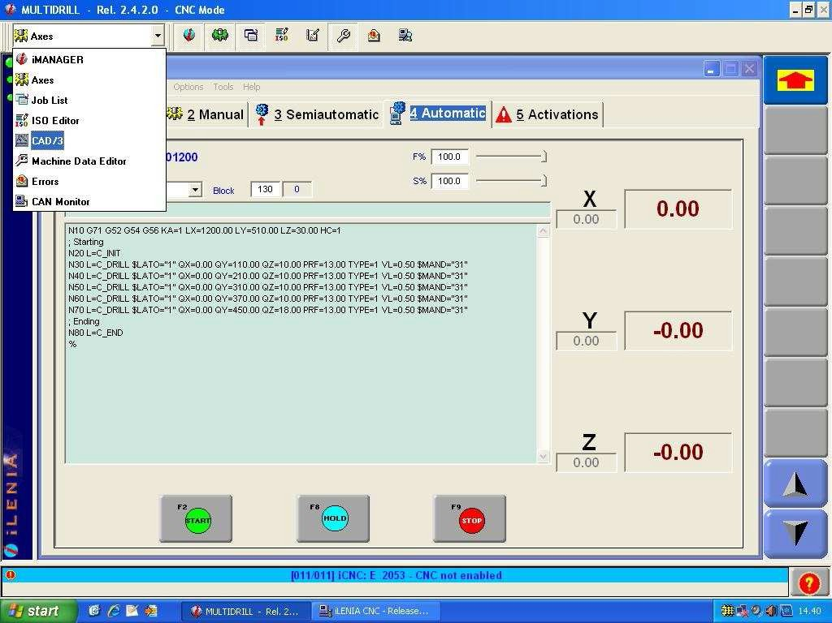

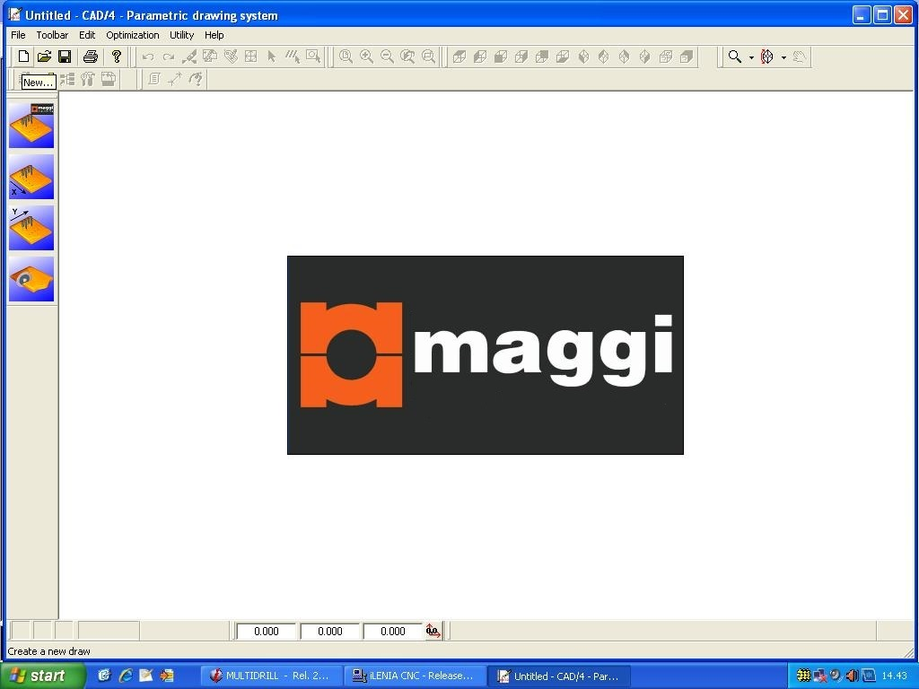

( CAD / 4)

        - Из главного меню осуществляется доступ к странице CAD / 4, на которой можно создавать и вносить изменения в программы обработки панелей. Полностью о программе см. инструкцию по пользованию CAD / 4.
—————————————————————————————————————————————--

( Новый )

        - Начальная страница CAD / 4 с предварительно заданными иконами Macro ( сверление, насечка).
        - Нажав «Новый» (New), откроется страница настроек параметров обработки панели.

( Размеры )
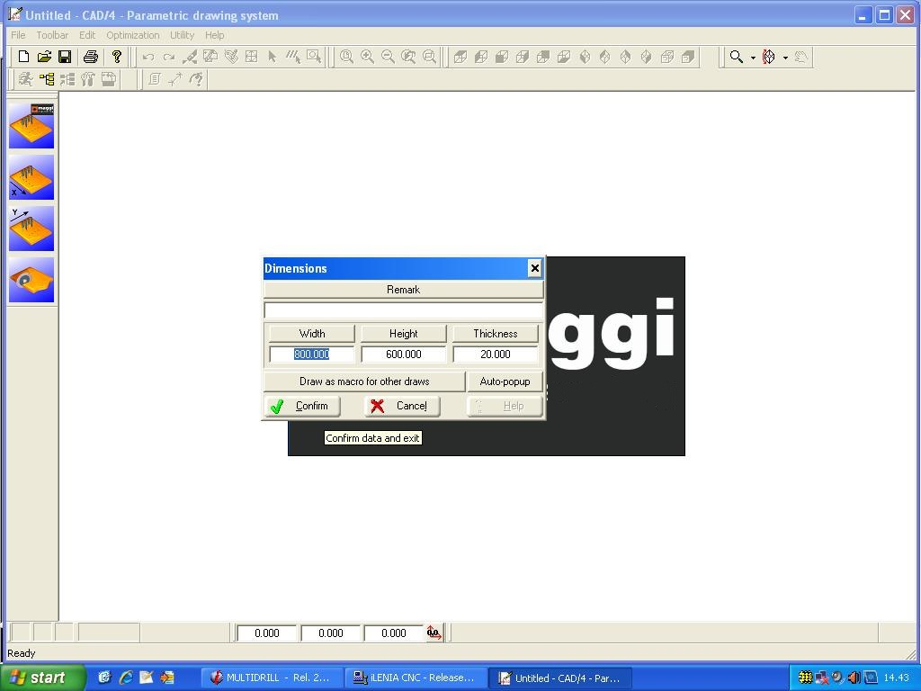

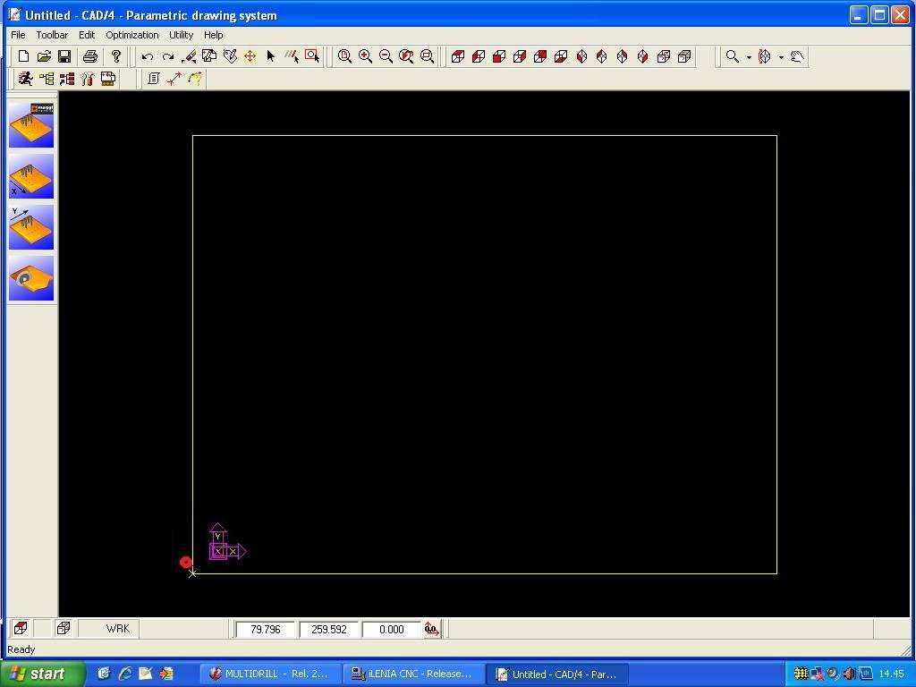

- Первым параметром, который необходимо ввести, являются размеры (Dimensions) обрабатываемой панели. Если параметры превышают допустимые для этого вида станка, на странице появится сообщение об ошибке.
——————————————————————————————————————————————-

ИНФОРМАЦИЯ

Pin X = Ø

Исх.точка X = Ø
Y = Ø

- Сторона ноль панели. Внизу слева отображена геометрическая схема исходных точек в соответствии с осями. Строка Pin X = Ø вводится при помощи пневматической педали. Угол Под «Исходной точкой» подразумевается начало отсчета измерений X=Ø e Y=Ø.

( Макро )
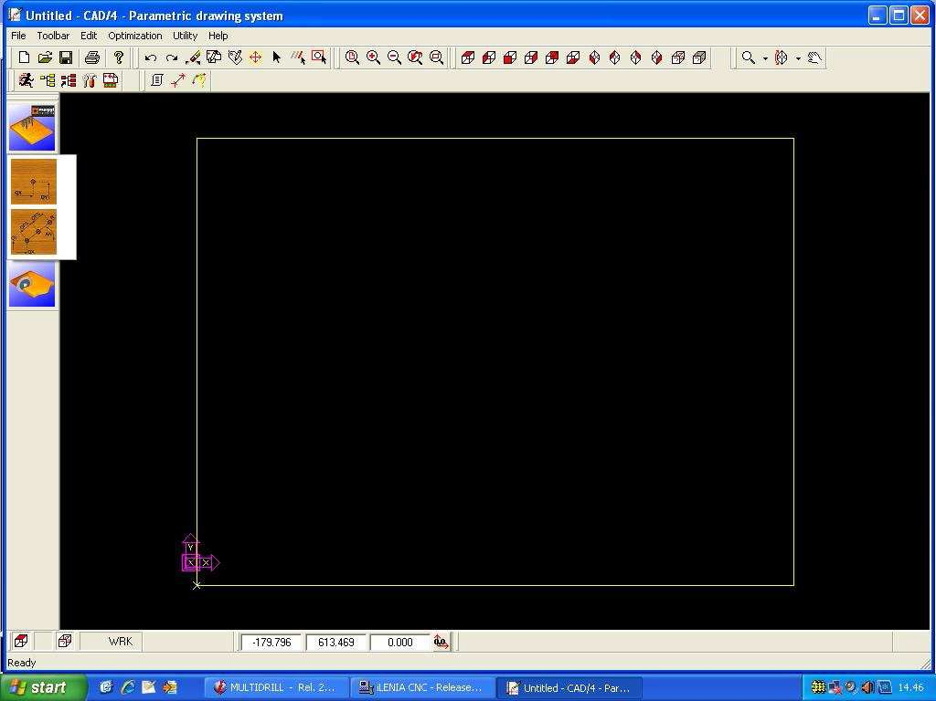

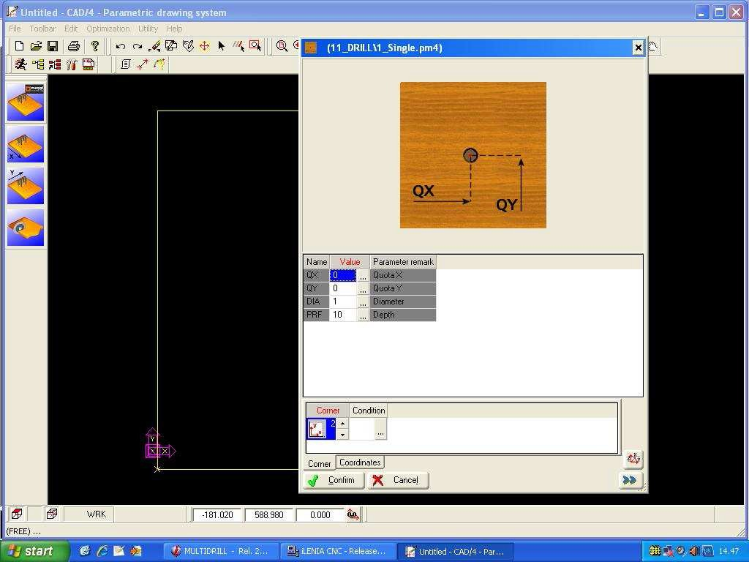

− Выбор из меню «Макро» (Macro) параметров сверления.
—————————————————————————————————————————————--

ИНФОРМАЦИЯ

- Таблица настроек положения и размеров отверстия / отверстий, которые необходимо выполнить. Режим Macro Single drill.

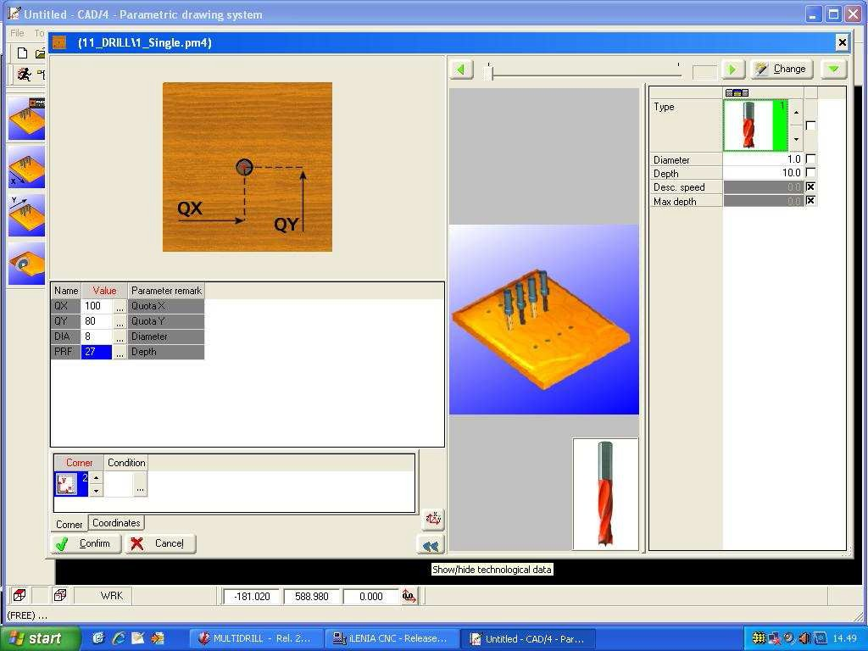

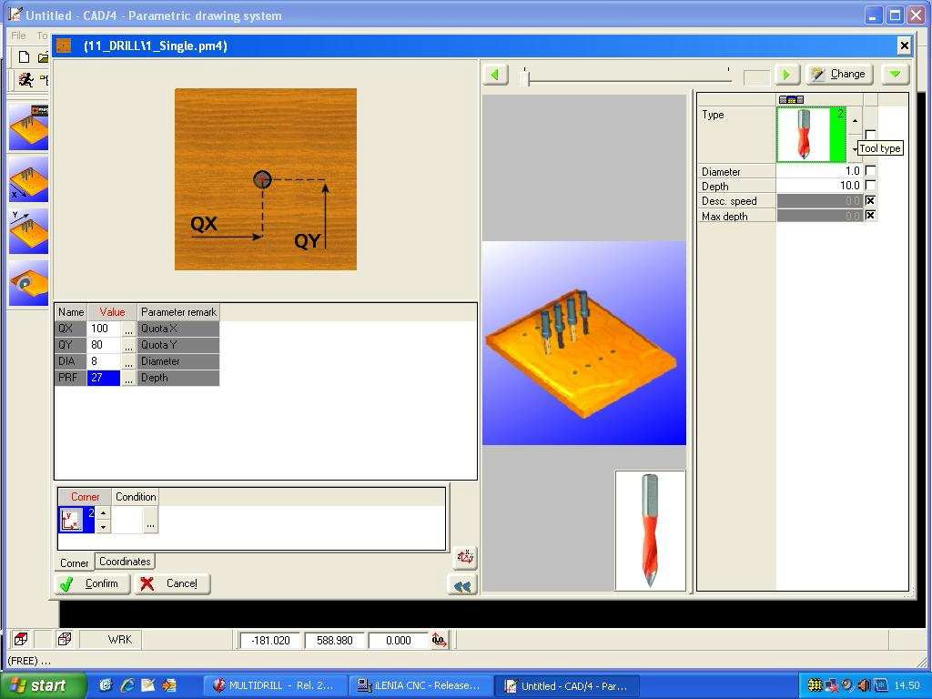

( Выбор инструмента )

- Клавиша выбора типа режущего инструмента Tool selection, который подходит для заданного вида обработки ( сверление и/или насечка ).
————————————————————————————————————————————-

( Тип инструмента )

- Выбор необходимого инструмента Tool type, соответствующего заданным рабочим параметрам.

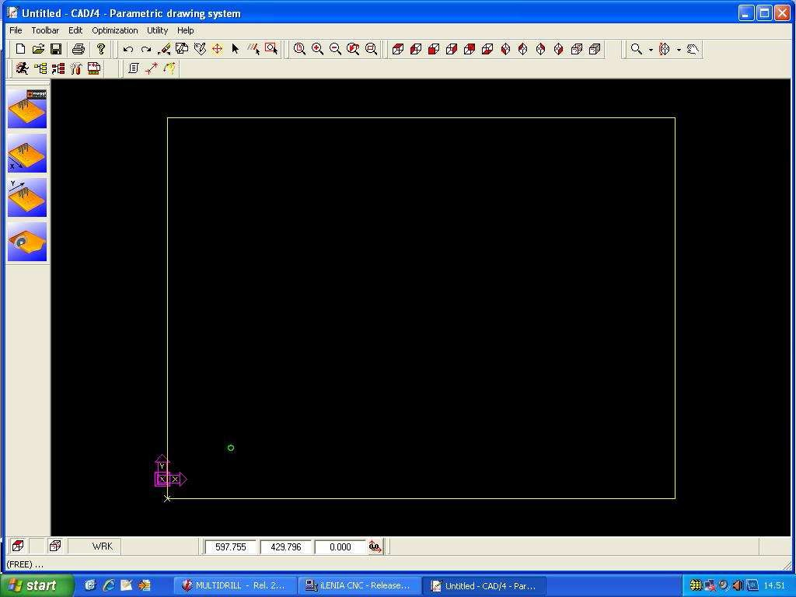

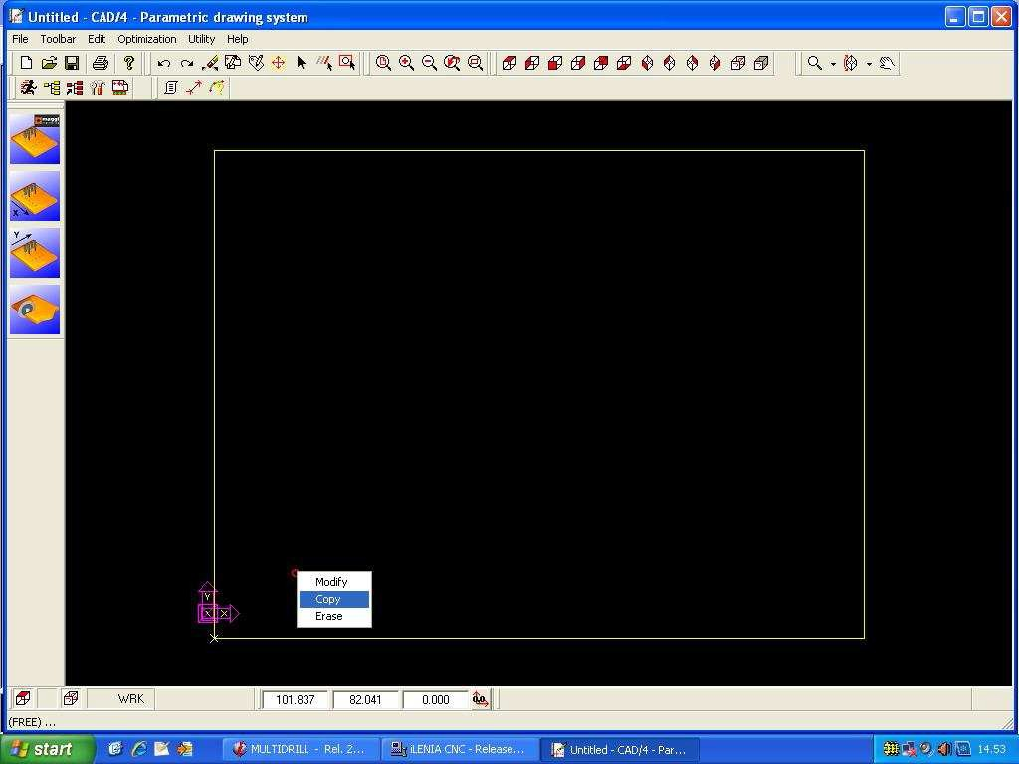

( пример: запрограммированное сверление )

- На рисунке выше отображено первое запрограммированное сверление Programmed drill.
—————————————————————————————————————————————-

( пример: изменить, копировать, удалить )

- запрограммированное сверление можно вносить изменения при помощи команд «Изменить», «Копировать», «Удалить». Чаще всего одно и то же отверстие копируют и для другого положения панели.

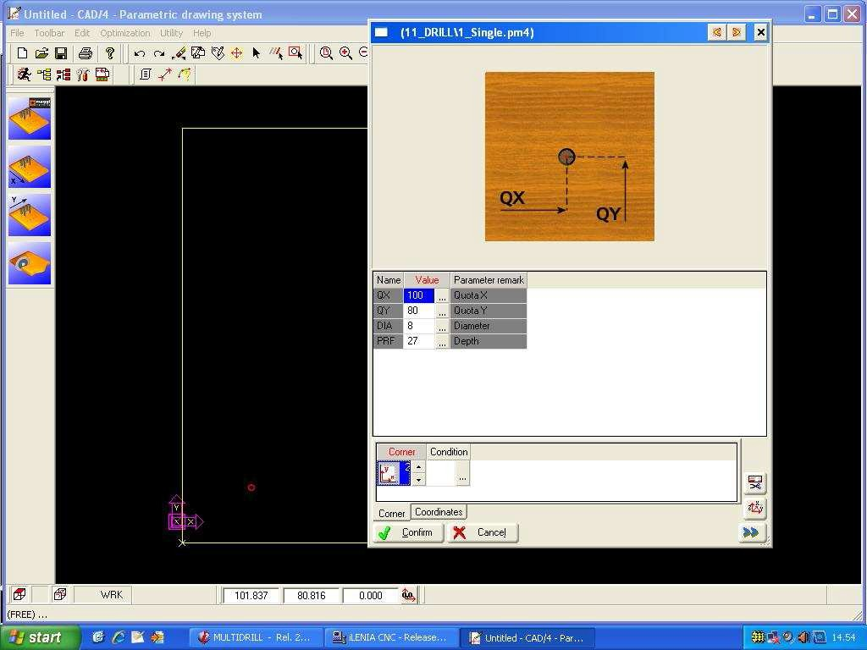

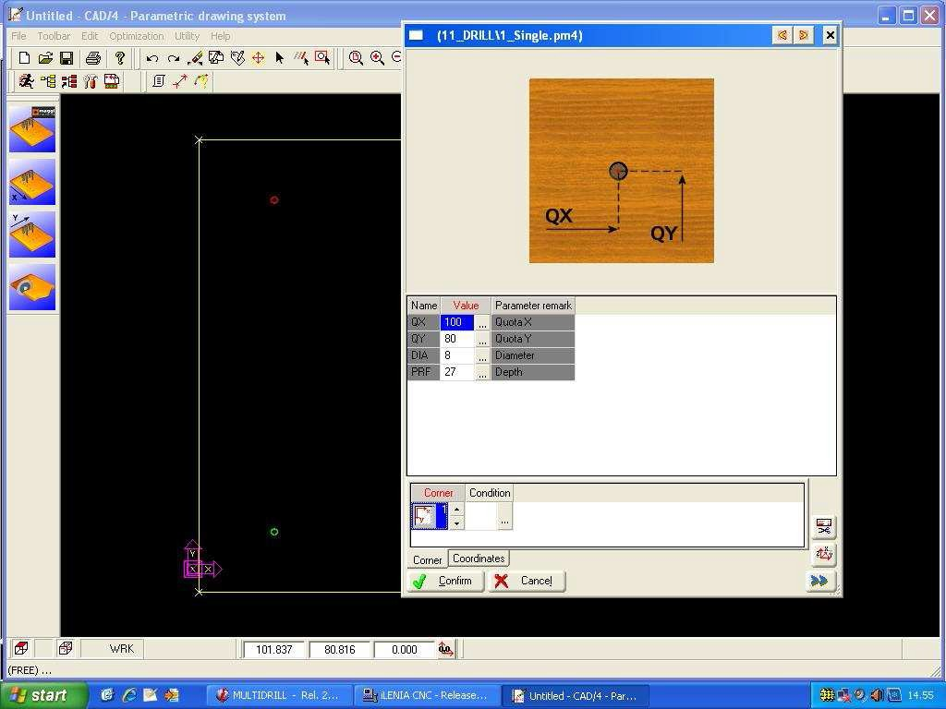

( Копировать выбранное отверстие ) - Ссылка Угол 2

- Пример выбора отверстия, которое необходимо копировать (Selected drill copy).
——————————————————————————————————————————————-

( Положение сверления - Ссылка Угол 1 )

- Положение скопированного отверстия в отношении угла 1 (Drill position - Corner 1 reference).

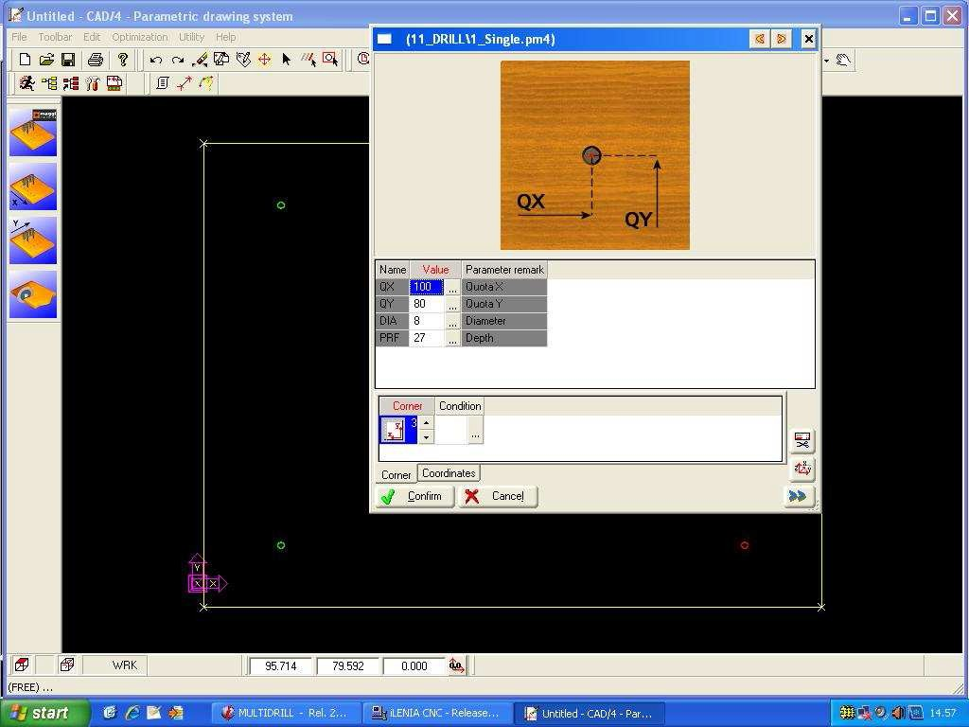

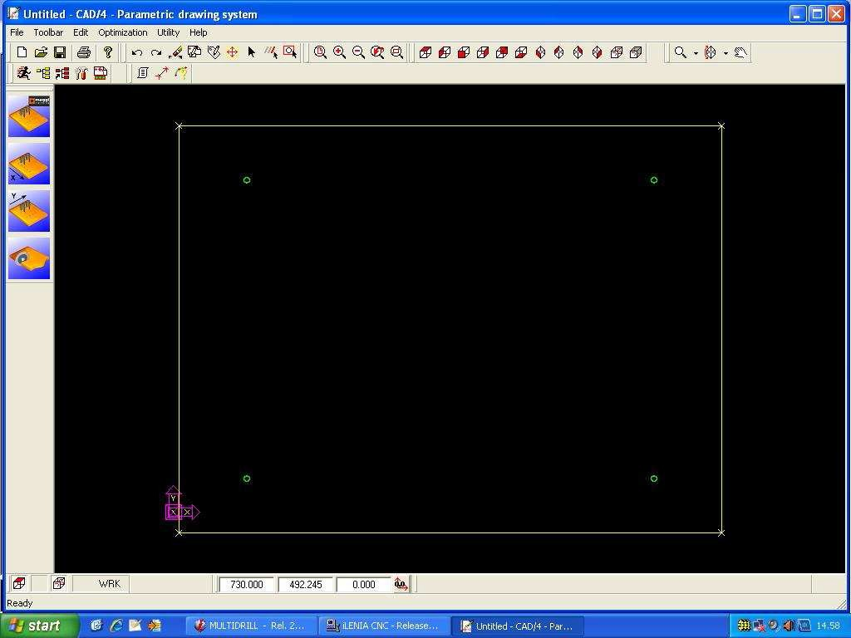

( Ссылка Угол 3 - Положение сверления)

- Положение скопированного отверстия в отношении угла 3 (Corner 3 reference - Drill position).
——————————————————————————————————————————————

(Ссылка угол 4 - Положение сверления)

- Положение скопированного отверстия в отношении угла 4 (Corner 4 reference - Drill position).

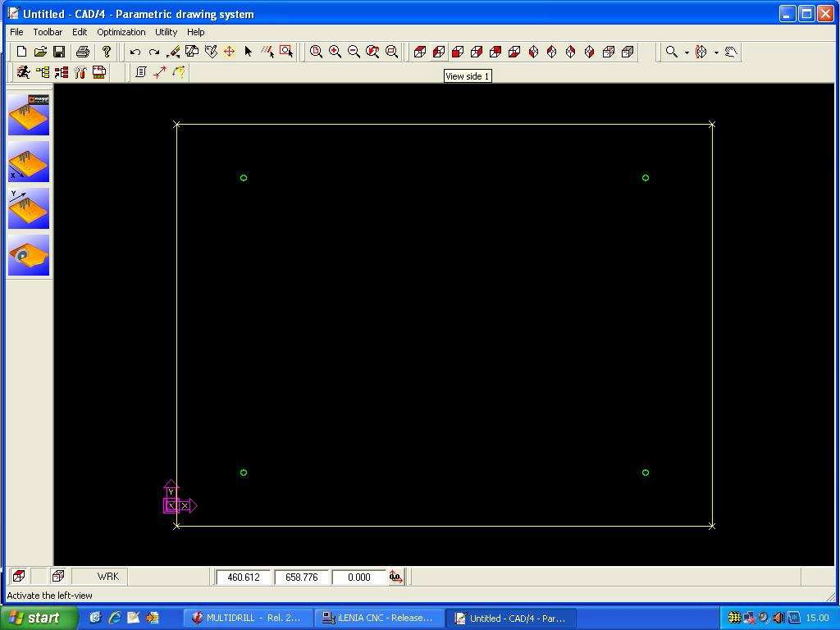

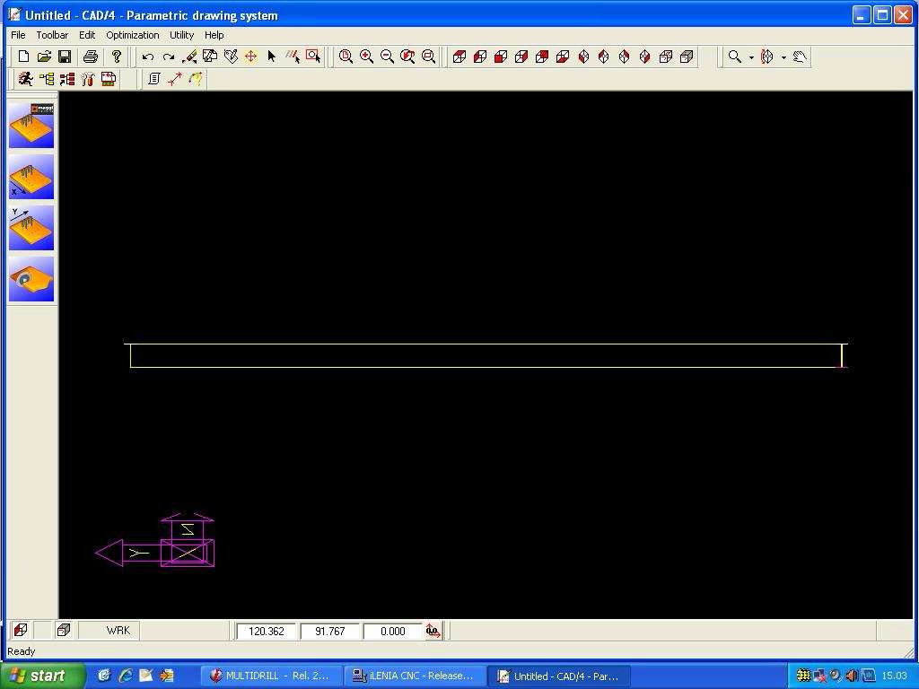

Пример: (Вид нулевой стороны с отверстиями)
—————————————————————————————————————————————-

Пример: вид стороны 1

- Пример обработки с разных сторон панели: положение осей изменяется в зависимости от стороны панели. См. «Вид стороны 1».

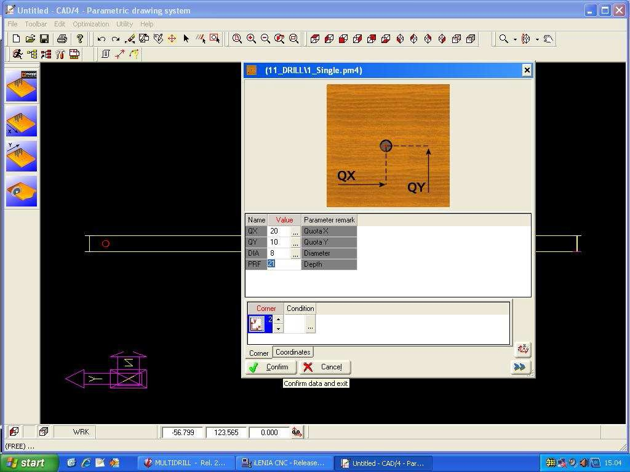

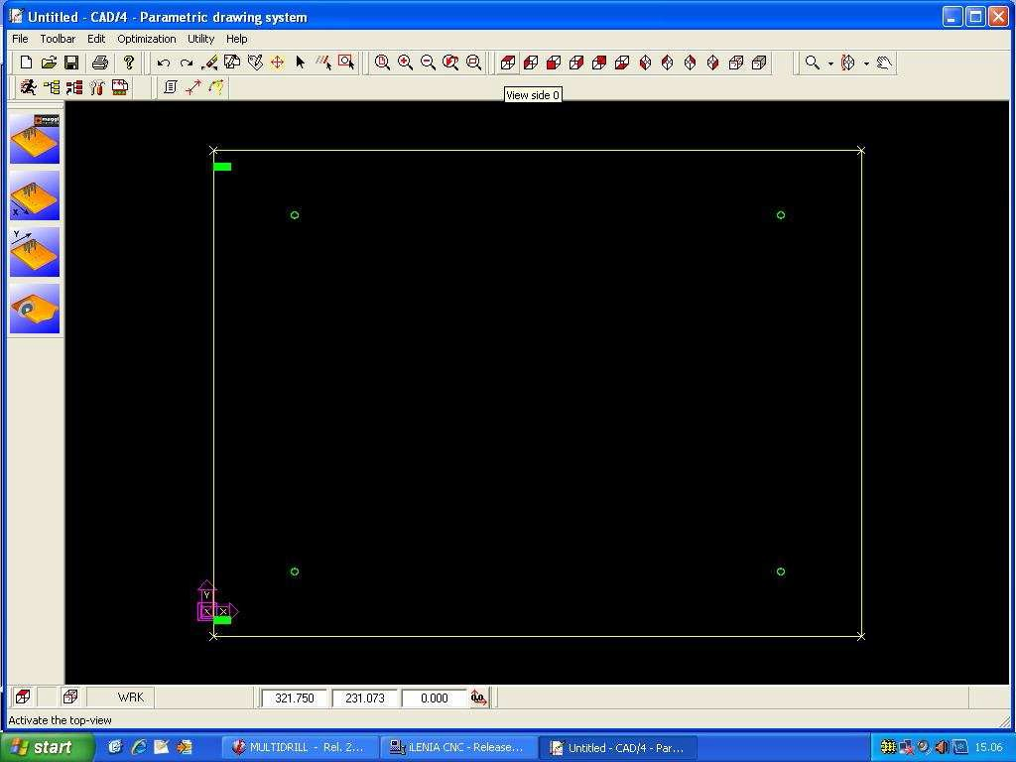

- Настройка размеров отверстий для стороны 1.

  - Вид панели со всеми заданными отверстиями. На стороне «ноль» и стороне 1. На рисунке сверху показаны иконы «Просмотр стороны Ø».
  - Выбор клавиши просмотра панели в 3D.

( 20 )

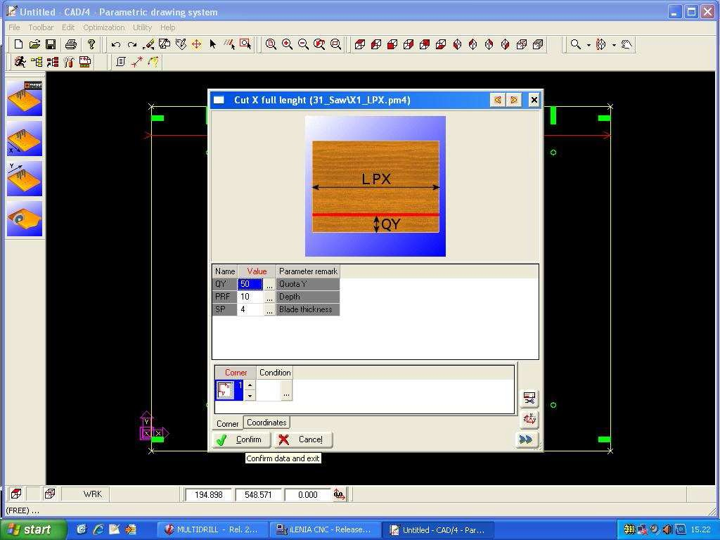

− Пример выбора просмотра стороны 3. Необходимо отметить, что положение осей изменяется в зависимости от выбранной для просмотра стороны.
———————————————————————————————————————————-

- Пример настройки угла 1 стороны 3 панели и отображение рабочих параметров.

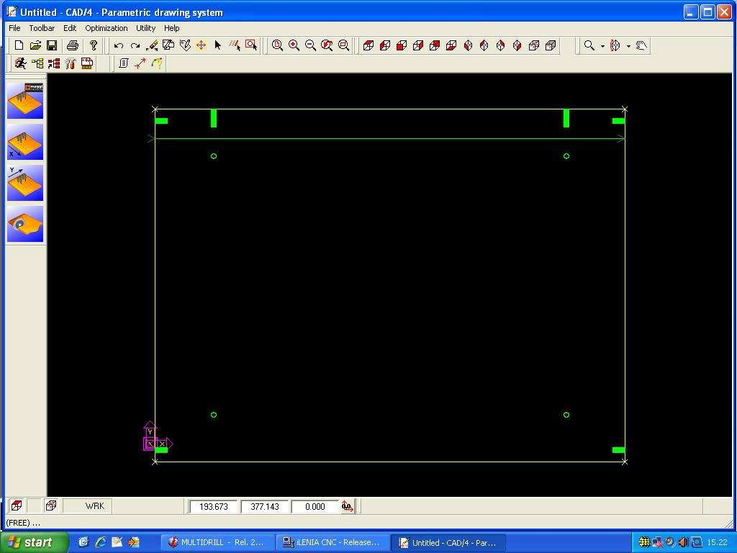

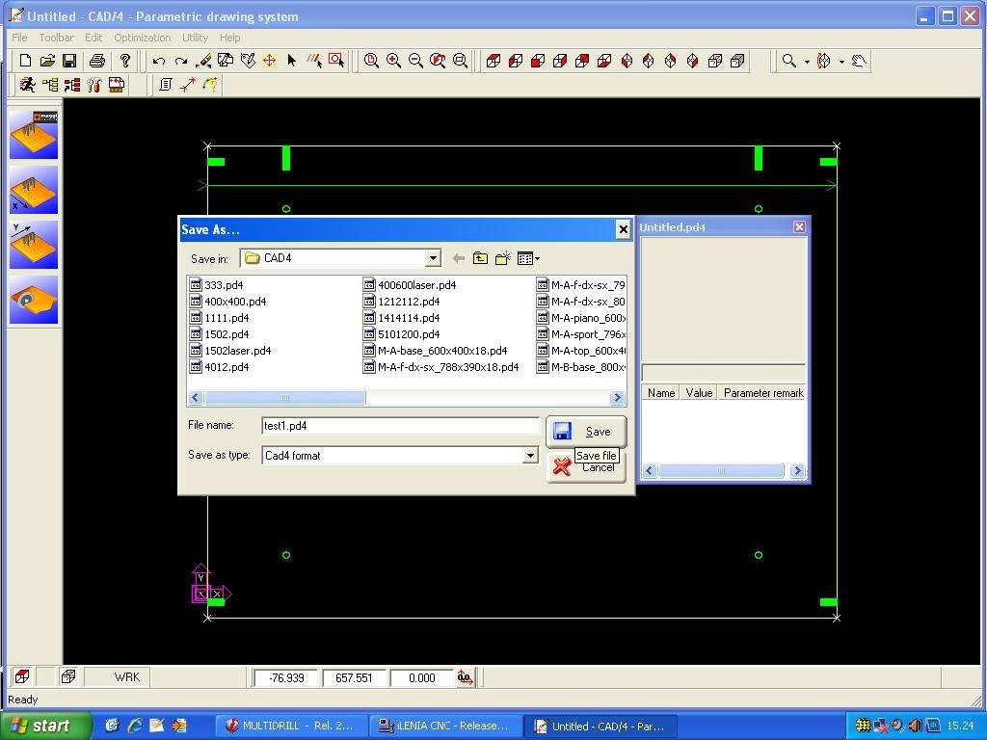

- Вид панели с запрограммированными рабочими параметрами: сторона «ноль» Ø.
——————————————————————————————————————————

- Окно «Сохранить как» программы сверления панели. Автоматически откроется папка для сохранения программ, каждой их которых необходимо присвоить имя.

(Оптимизация)
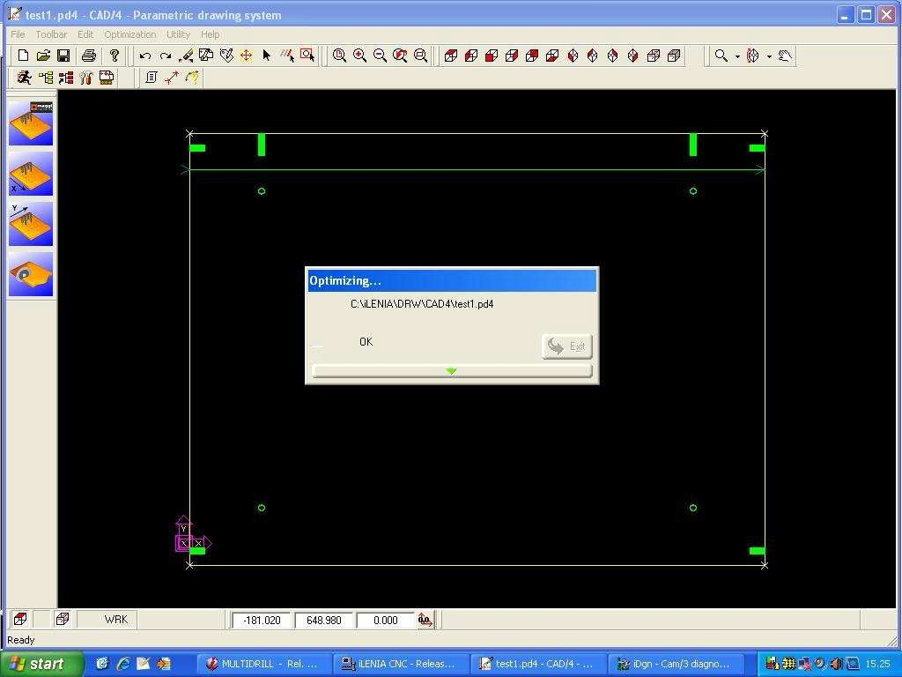

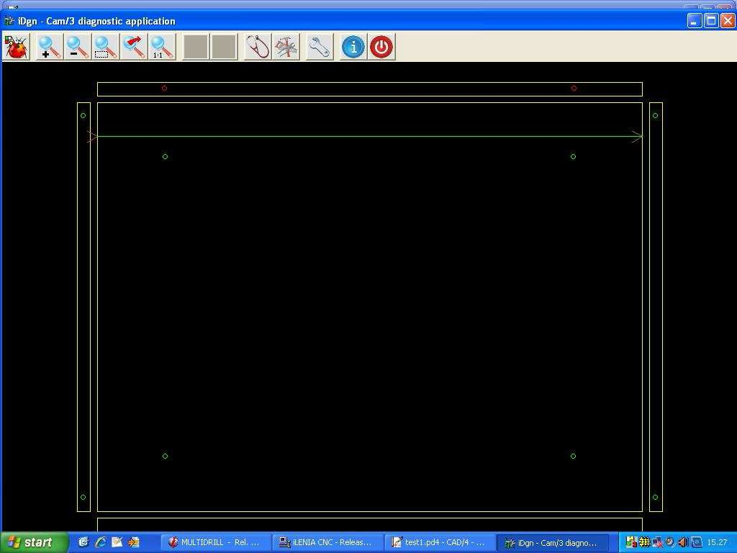

−

- Чтобы сохранить созданную программу, необходимо нажать клавишу «Оптимизатор» (Optimizer). Эта команда осуществляет диагностику заданных рабочих параметров на основе параметров самого станка с последующей их записью на языке машины (ISO). В центральном окне странице отображается процесс обработки данных и возможные сообщения об ошибке записи или настройки.
———————————————————————————————————————————

- отображенном выше окне «Диагностика» красным цветом отмечены ошибки программы и/или обработки, которые станок не в состоянии выполнить (в зависимости от заданных производителем пороговых рабочих параметров и возможностей самой машины).

5.2.2.3- РАБОЧИЙ ПЕРЕЧЕНЬ
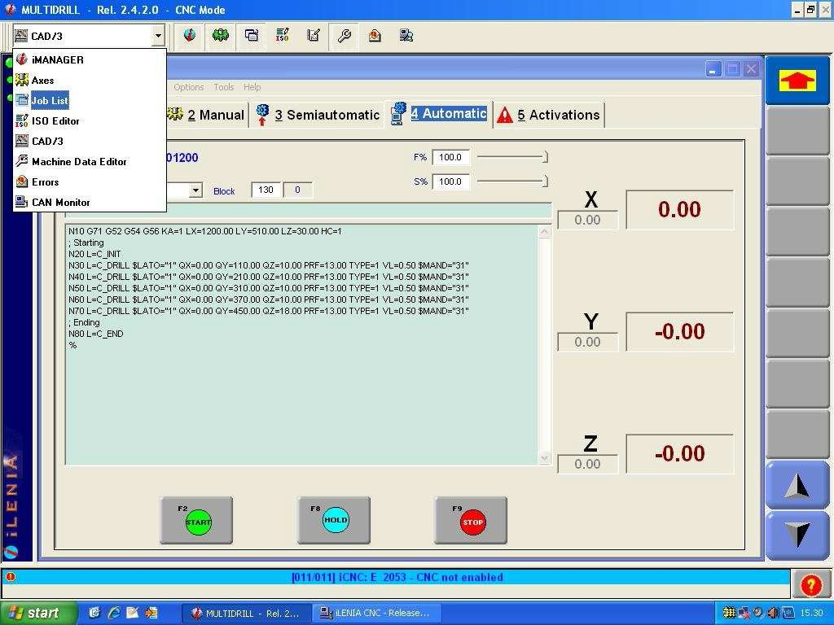

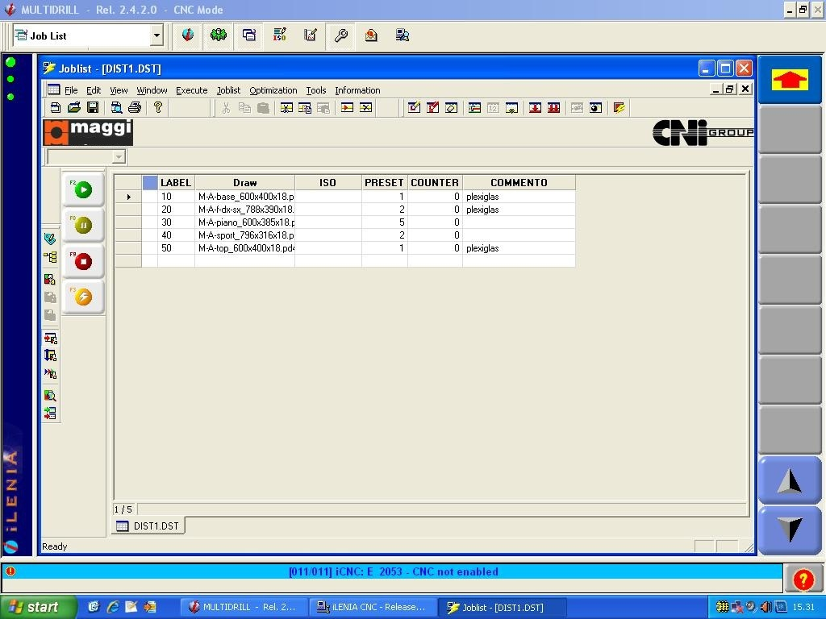

        - Вернувшись на исходную начальную страницу I- Manager выпадающего меню, можно выбрать команду «Рабочий перечень» (Job List), которая позволяет создавать или открывать ту или иную рабочую ведомость. Рабочая ведомость необходима для создания перечня программ обработки, совокупность которых предоставляет возможность получения ряда обработанных панелей, используемых для изготовления, например, целого шкафа или других предметов мебели по требованию пользователя.
————————————————————————————————————————————————

          - На первой странице отображена последняя используемая рабочая ведомость (Job List, Dist).
          - Примечание: это будет первая страница которая откроется после включения машины.

( Новый рабочий перечень )
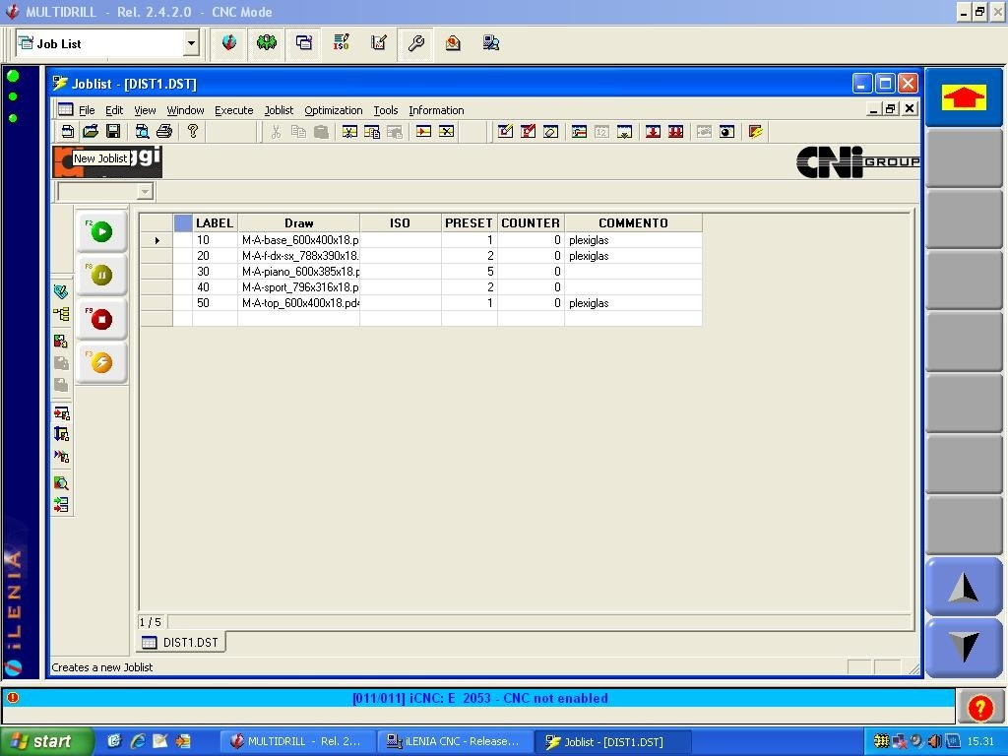

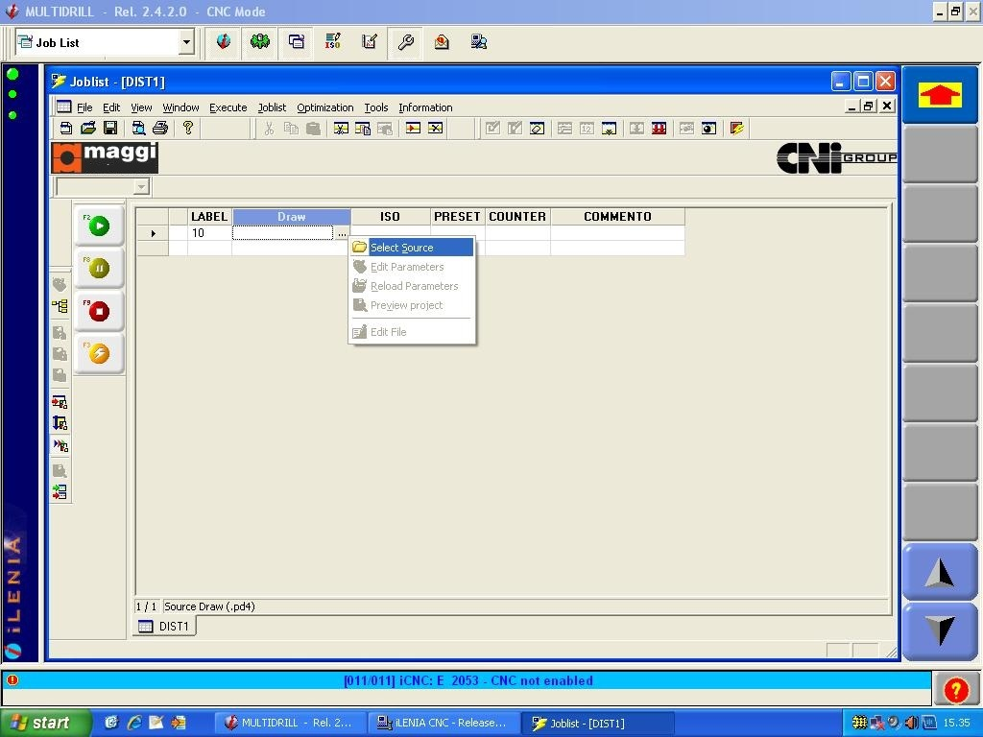

- Команда «Новый рабочий перечень» (New Joblist) позволяет создать новую рабочую ведомость.
————————————————————————————————————————————-

( Выбрать источник )

- Для работы с программой обработки необходимо выбрать команду «Выбрать источник» (Select Source).

( Просмотр программ )
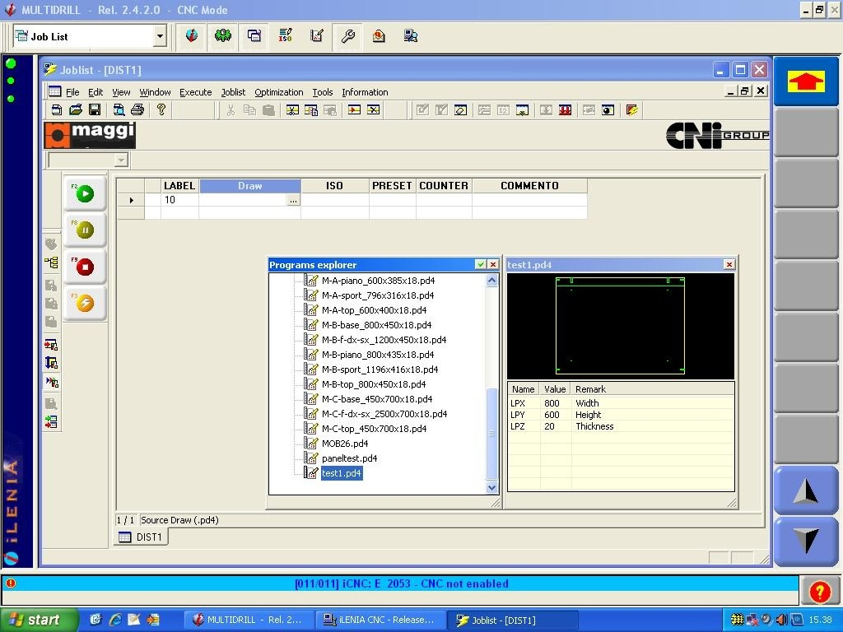

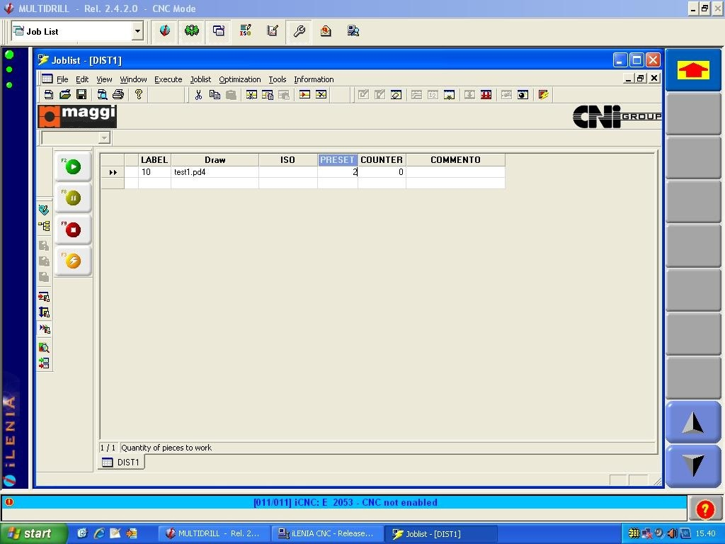

- процессе выбора программы, нажав «Просмотр программ» (Programs explorer), появится отображение выбранной панели и заданные рабочие параметры для его обработки.
————————————————————————————————————————————-

- ыбранная программа отобразится в новой рабочей ведомости. Таким же образом можно ввести и остальные программы.

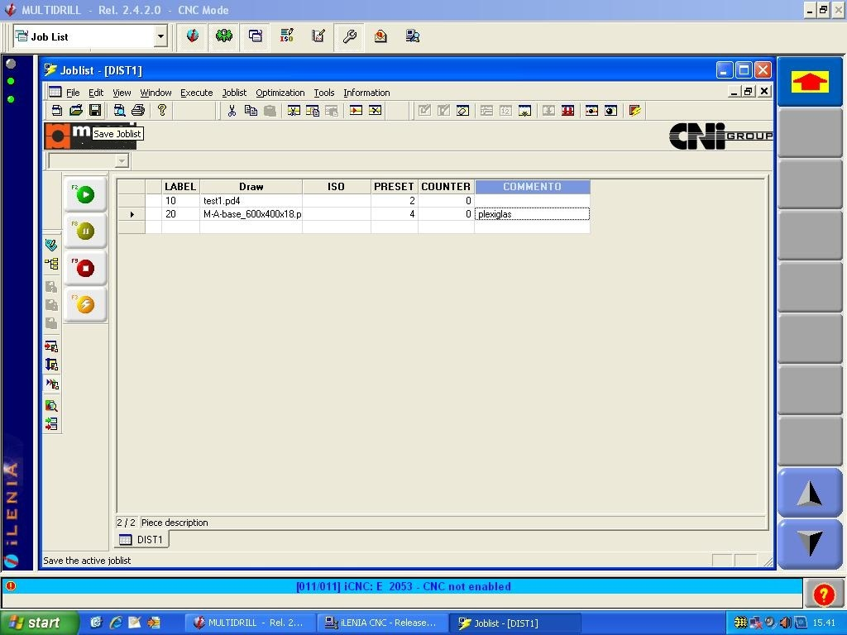

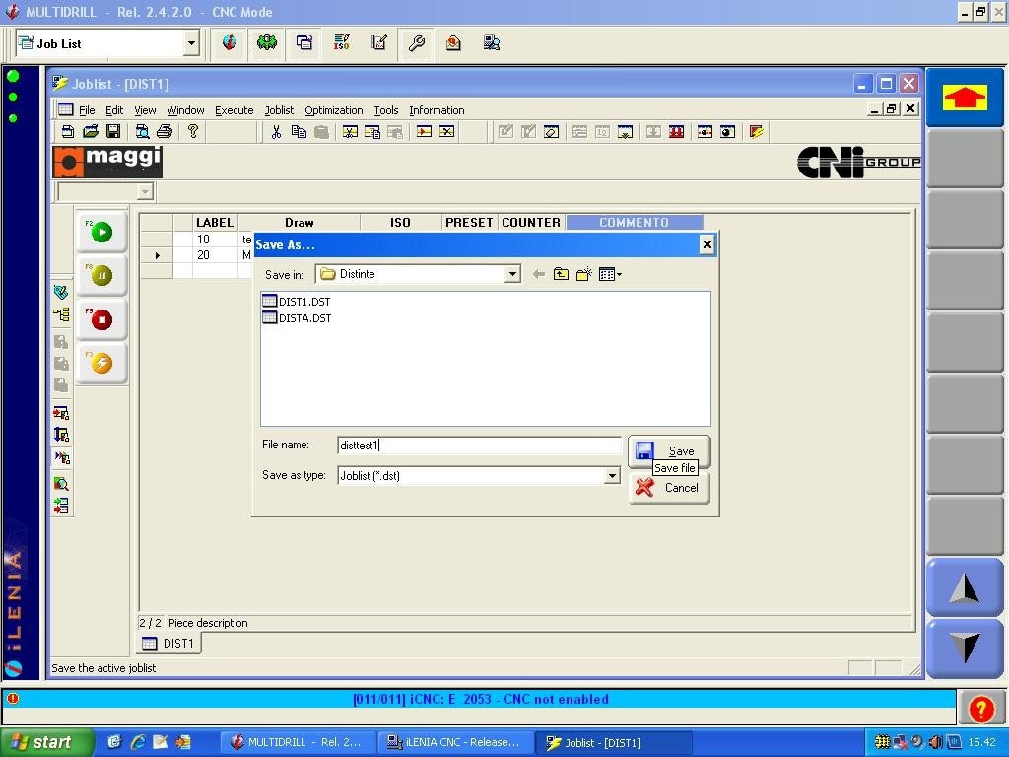

- перечне введенных программ необходимо указать количество для каждой панели (Preset) и возможные индивидуальные примечания.
—————————————————————————————————————————————-

- На заключительном этапе процесса создания новой рабочей ведомости ее необходимо Сохранить как. Ведомости сохраняются в специально отведенной папке.

( Зеленая клавиша F2 )
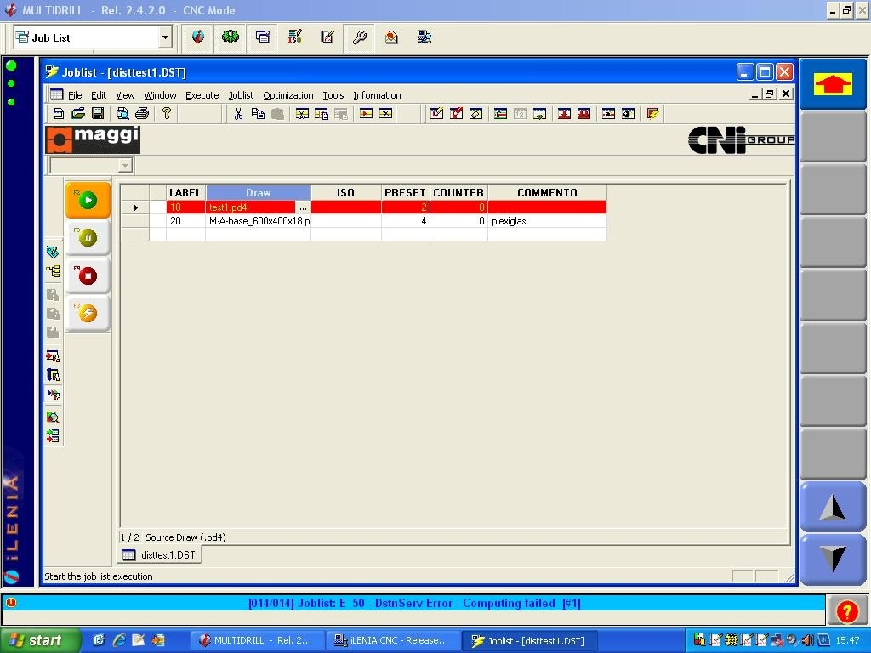

Чтобы начать обработку в соответствии с выбранной рабочей ведомостью, нажать клавишу F2 - green botton. Строка выбранной ведомости станет красного цвета и станок подаст запрос на ввод панели (отображается в перечне ведомости).
——————————————————————————————————————————--

( Ярлык )

    - Пример перечня панелей, которые включены в ведомость. Label, 10 / 20 / 30 / и т.п.
    - Станок начнет обработку, начиная с первой панели в перечне.

5.1.2..4 — ЗАПУСК ОТДЕЛЬНОЙ ПРОГРАММЫ
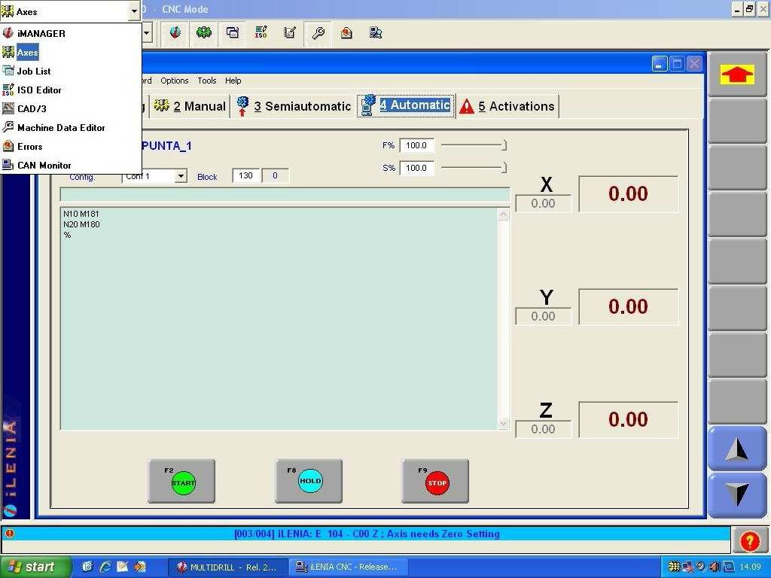

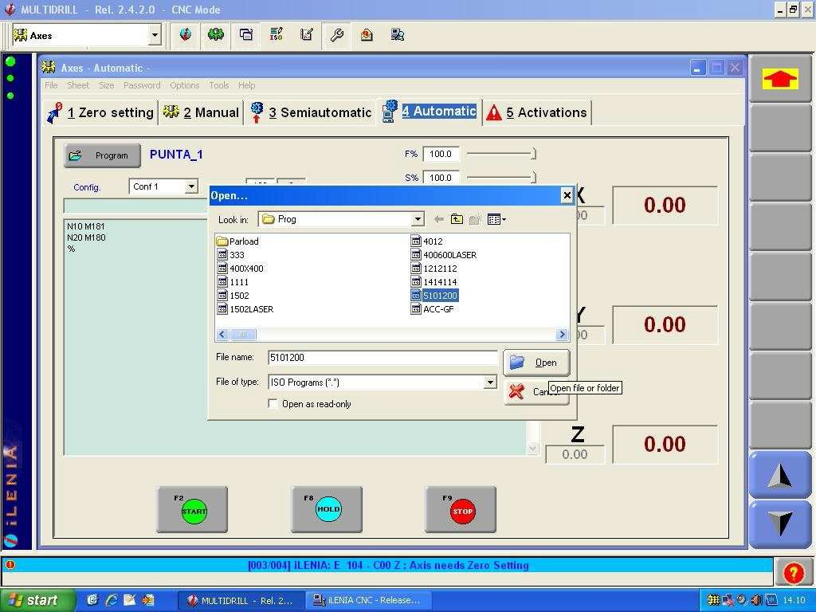

- Выбор отдельной программы в окне «Автоматический» (Automatic), затем «Ось» (Axis).

————————————————————————————————————————————————--

- папке «Прогр» (Progr) выпадающего меню появятся существующие
программы. Выбрать одну из них, нажав «Открыть» (Open).

5.2.2.5 - ЗАГРУЗКА / ВЫГРУЗКА ПАНЕЛИ СПЕРЕДИ / СЗАДИ
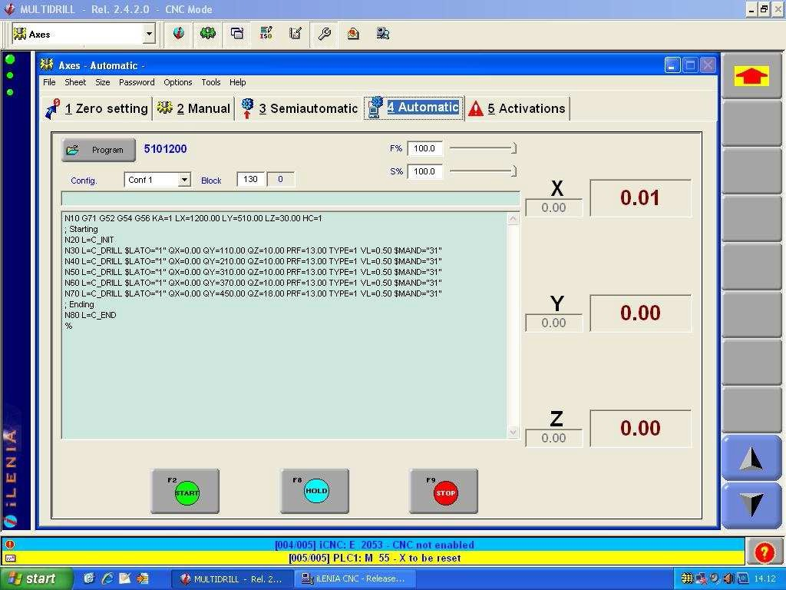

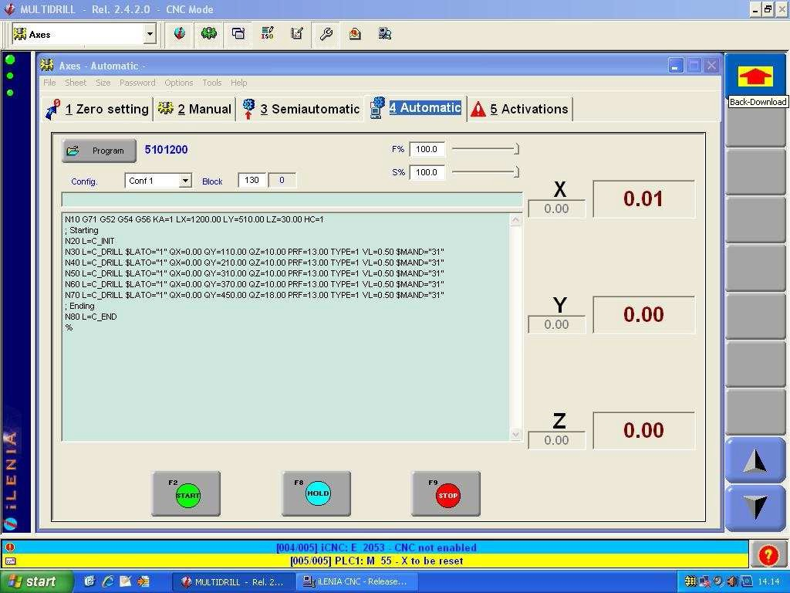

( Выгрузка
спереди)

- стандартной конфигурации по завершении рабочего цикла станок поворачивает панели в сторону оператора, то есть для выгрузки спереди (Front Download).
- Для выгрузки сзади (Back Download) нажать клавишу сверху справа.
—————————————————————————————————————————————-

( Back
Download)

- Режим Back Download позволяет в конце рабочего цикла выгрузить панель с задней
стороны станка. Эту функцию можно включить или отключить в любой момент.

5.2.2.6 - ФУНКЦИЯ «ЗЕРКАЛО»
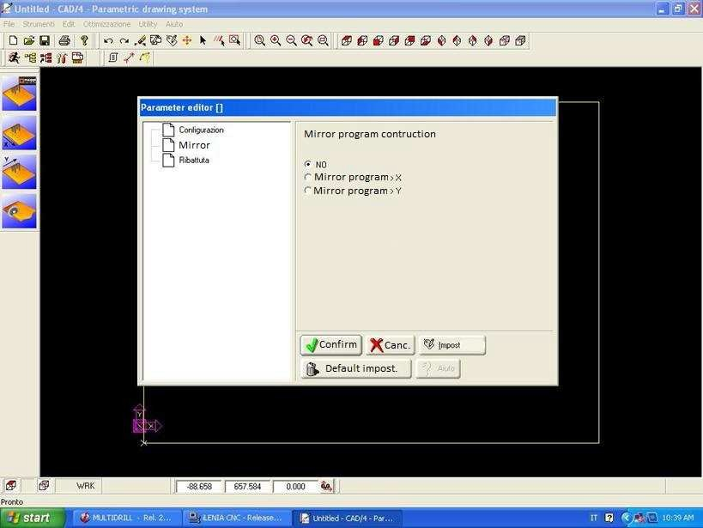

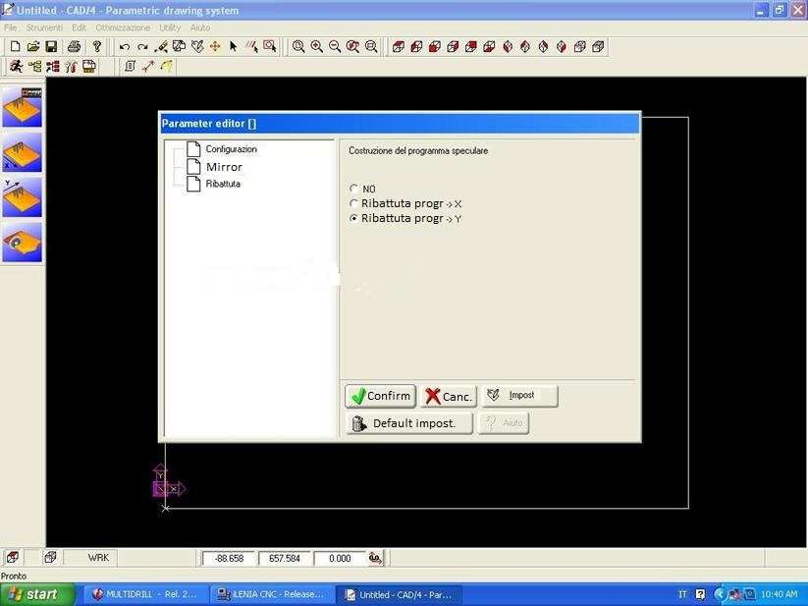

( Mirror )

− Функция «Зеркало» (Mirror) обеспечивает быструю настройку (в любой момент)
зеркальной обработки той или иной панели. Зеркальная обработка может
осуществляться вдоль оси X или оси Y.
—————————————————————————————————————————--

5.2.2.7 - ФУНКЦИЯ ОБРУБКА

( Обрубка )

- Функцию «Обрубка» (Ribattuta) можно активировать в любой момент как в
отношении отдельной панели, так и в отношении всех панелей ведомости.

5.1.2.8 ОТКЛЮЧЕНИЕ СТАНКА
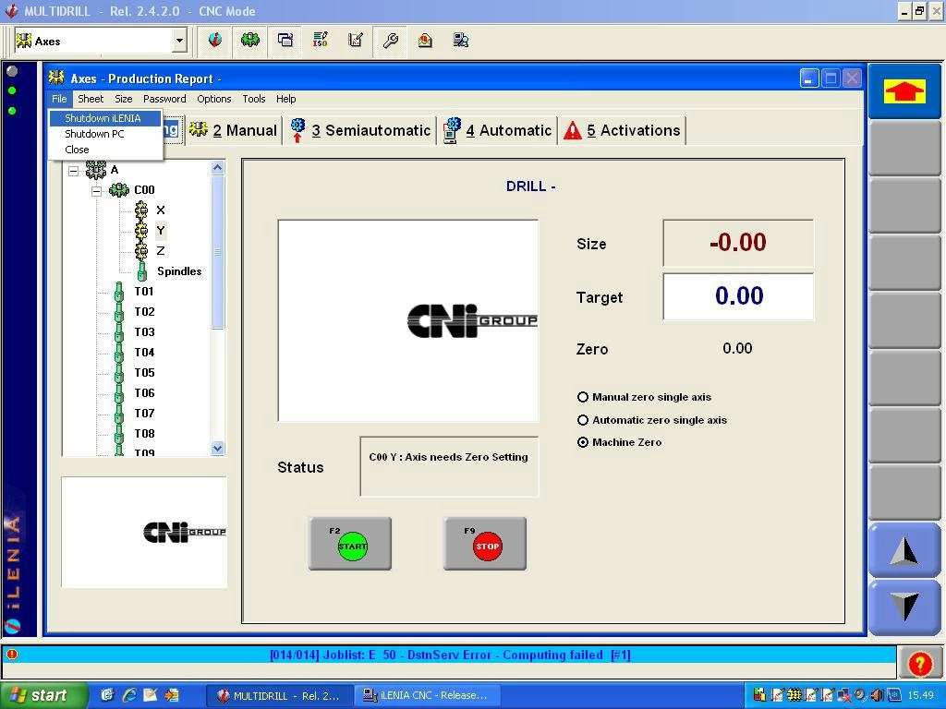

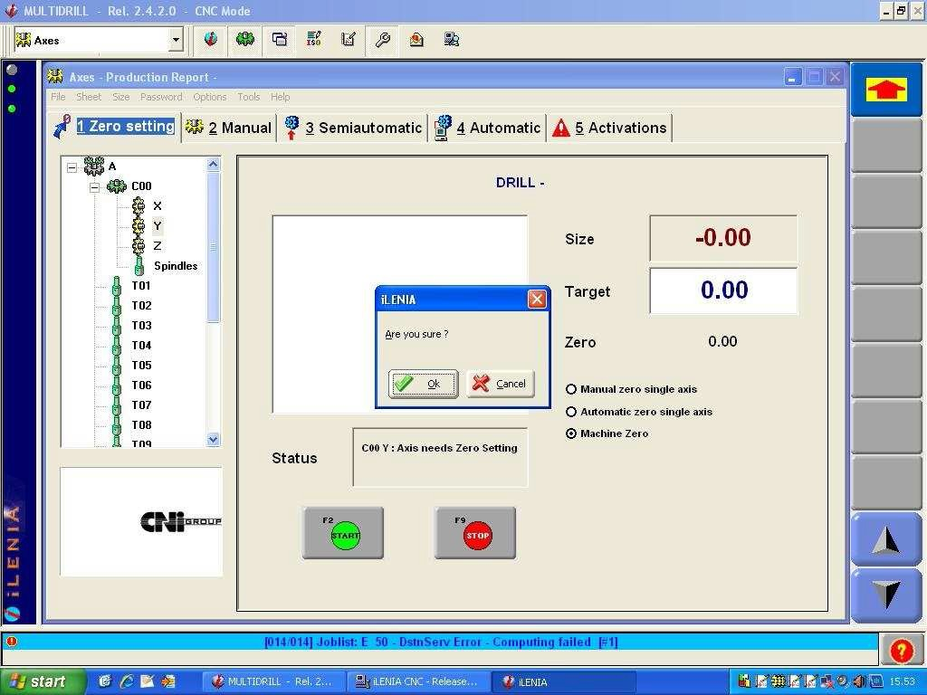

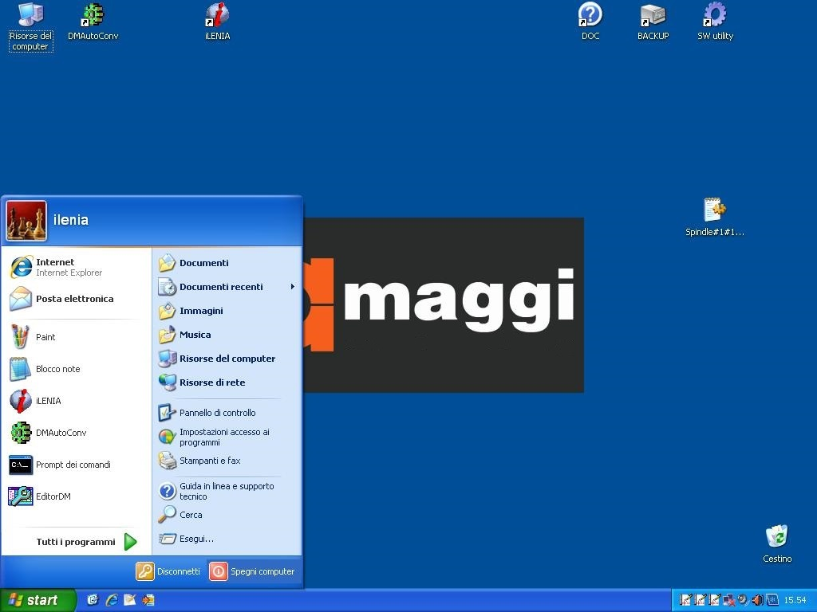

- Клавиша «Отключение ILENIA»

- Клавиша Ok

- Окно Windows XP, стандартная
функция «Отключить ПК»

- Эксплуатация оборудования _ 5.2.1 Рабочий цикл
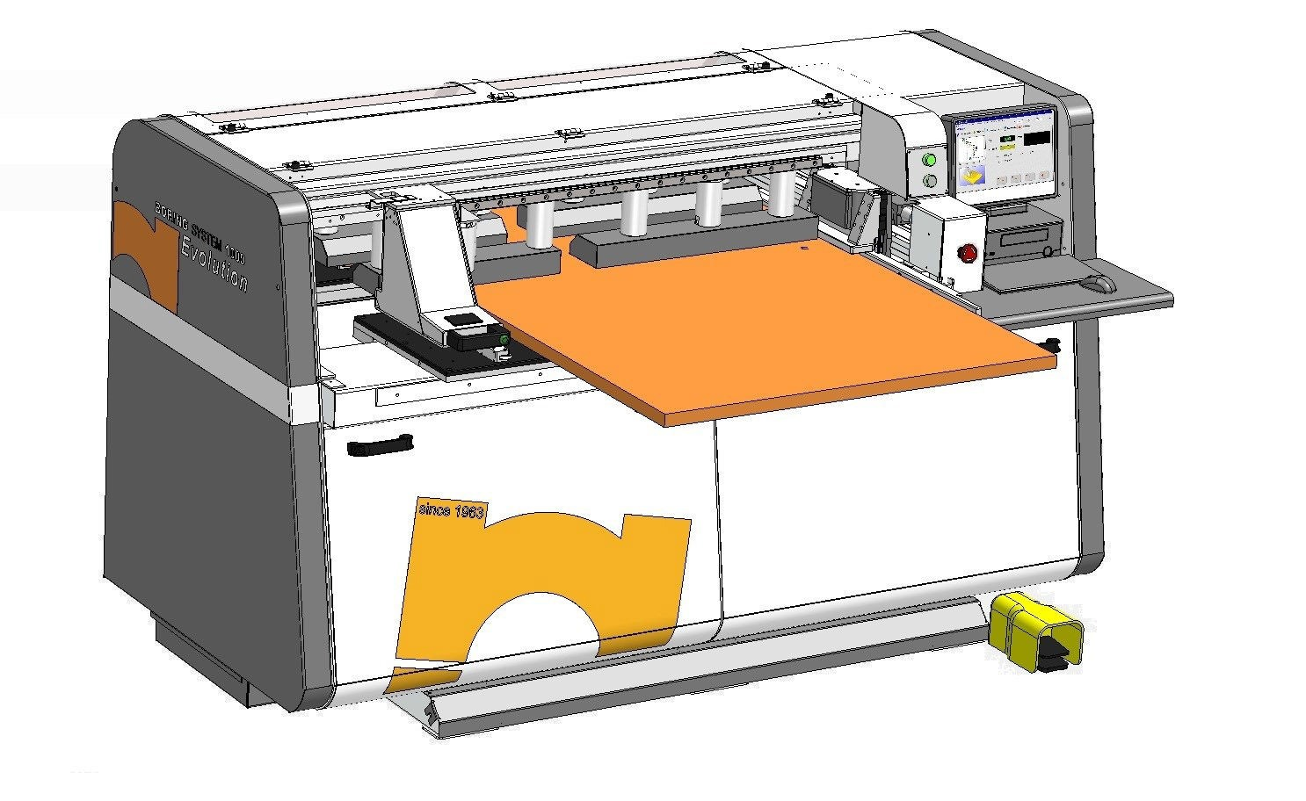

Чтобы запустить рабочий цикл, оператору необходимо:
1-Выбрать программу или рабочую ведомость
    - 2-Нажать икону Start (Старт) на экране. Должен загореться и мигать зеленый индикатор (A)
    - 3-Нажать педаль (B). Стержень ( C ) оси X Stop Up (Стоп Вверх) поднимется и захват окажется в открытом положении
    - 4-Вставить панель таким образом, чтобы она прилегала к реборде DX ( D ) с правой стороны и к стержню Stop Up спереди
    - 5-Установить рольганг таким образом, чтобы он плотно прилегал к панели (E ), нажимая пневматическую педаль
    - 6-Нажать электрическую педаль ( B ), чтобы закрыть захват и опустить реборду Stop down (Стоп Вниз)
7-Нажать зеленый переключатель (A) для запуска цикла сверления

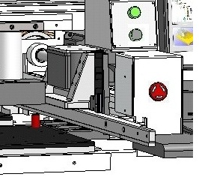
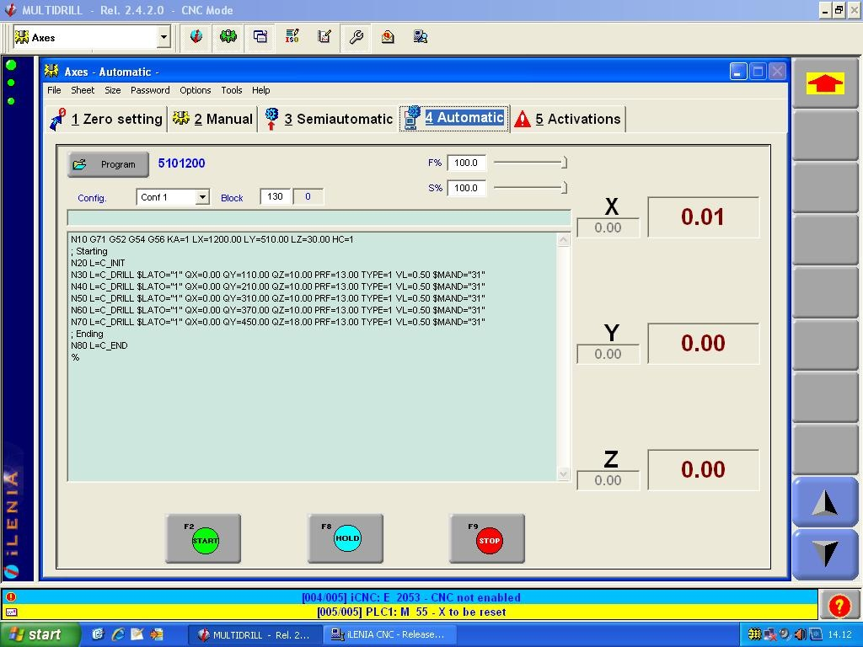

( Стоп Вверх )
Ось X
( Старт )
( C )

( E ) ( A )

( D )

( B )

Аварийный останов
Для останова в аварийных условиях нажать грибовидную клавишу на станке.

Восстановление после аварийного останова
Для восстановления после аварийного останова необходимо:

- Разблокировать грибовидную клавишу, повернув ее против часовой стрелки
- Нажать клавишу восстановления зеленого переключателя на панели, чтобы восстановить рабочие условия

Остаточные риски

- Станок BORING SYSTEM EVOLUTION 1000 разработан таким образом, чтобы свести к минимум вмешательство оператора. Ниже перечислены следующие меры безопасности:

- пассивные: неподвижные ограждения вокруг рабочей зоны, которые предотвращают доступ оператора к подвижным компонентам

- активные: красные грибовидные клавиши и микрореле аварийного останова рабочего цикла.
Чтобы свести к минимуму риск, связанный с работой и/или поломкой подвижных компонентов, оборудование оснащено неподвижными ограждениями, изолирующими оператора от источников остаточного риска. Во время наладочных работ, операций по периодическому обслуживанию могут возникнуть ситуации, в которых необходимо работать в зонах с ограниченным пространством рядом с механическими и электрическими устройствами, представляющими большую опасность. Во время таких работ рекомендуем использовать средства индивидуальной защиты и выполнять действия с максимальной осторожностью, особенно в случаях проверки, когда персонал должен находиться рядом с работающими механическими компонентами.

ОСТОРОЖНО
Основное правило безопасности при работе с оборудованием: отключить станок от сети электрического и пневматического питания

    - Работа в зонах с ограниченным пространством
Зонами с частичным или полным ограниченным пространством считаются зоны, для работы в которых необходима специальная техническая подготовка. Зоны представляют риск для верхних конечностей, поэтому необходимо принять все меры по сокращению риска. Тщательное и постоянное обслуживание является залогом эффективной и длительной работы станка. Перечисленные ниже операции должны выполняться с максимальной осторожностью и тщательностью.

Техническое обслуживание

Операции, требующие специальной технической подготовки, должны выполняться квалифицированным и обладающим разрешением персоналом, который обязан обеспечить все условия безопасности в соответствии с нормативными требованиями по безопасности на рабочем месте (постоянная и временная работа).

    - Предупреждения по техническому обслуживанию
Перед любыми работами по плановому или экстренному обслуживанию необходимо отключить оборудование от сети электрического и пневматического питания и использовать средства индивидуальной защиты (перчатки, комбинезон, очки и пр.) Соблюдать все требования настоящего руководства. При необходимости вмешательства, не описанного в настоящем руководстве, обращаться к производителю.
    - Операции квалифицированных технических специалистов

Оператор вправе выполнять только операции по чистке оборудования.

Более сложные операции (электрические и механические) выполняются специально подготовленным персоналом.

ОСТОРОЖНО

В начале каждого раздела, посвященного техобслуживанию, указаны символы соответствующих специалистов.

    - Чистка

ЕЖЕДНЕВНО

Ежедневно чистить оборудование от стружки струей сжатого воздуха под низким давлением. Это поможет избежать сбоев в работе и возгорания отходов. Советуем использовать пылесос.

ОСТОРОЖНО

Не использовать абразивные вещества, бензин или растворители, которые могут повредить окрашенные части, прозрачные участки, изоляцию кабелей и пр. См. специальные указания по использованию моющих средств.

ОСТОРОЖНО

Все операции выполняются только при отключенном питании (отключить щит).

    - Проверка

ЕЖЕДНЕВНО

Периодически проверять следующие компоненты:

- Защитные устройства
- Датчики
- Микрореле
- Клавиши аварийного останова

Слив конденсата из пневматической системы

КАЖДЫЕ 40 ЧАСОВ РАБОТЫ

Уровень конденсата не должен превышать отметку на чашках. Конденсат можно сливать при помощи гибкого шланга Ø 6/4, который подсоединяется к сливному крану.

6.1.6
Предпочтительнее регулировать давление на подъеме, поворачивая регулятор по часовой стрелке. Для смазки использовать масла класса FD22 или HG32. Расход не должен быть ниже расхода в условиях вмешательства. Впрыскивание масла регулируется при помощи регулятора: одна капля на каждые 300-600 литра воздуха. Смазка осуществляется автоматически в зависимости от расхода. Добавлять масло, не превышая отметку. Масло вливается через отверстие или прямо в чашку (после нагнетания контура). Отсекающий клапан подключается под давлением и вращением регулятора по часовой стрелке. Закрытие клапана и слив на конечном отсеке осуществляются вращением регулятора против часовой стрелки.

ОСТОРОЖНО

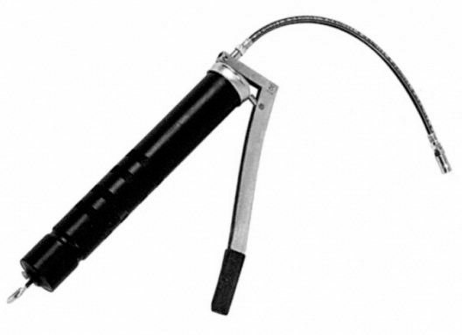

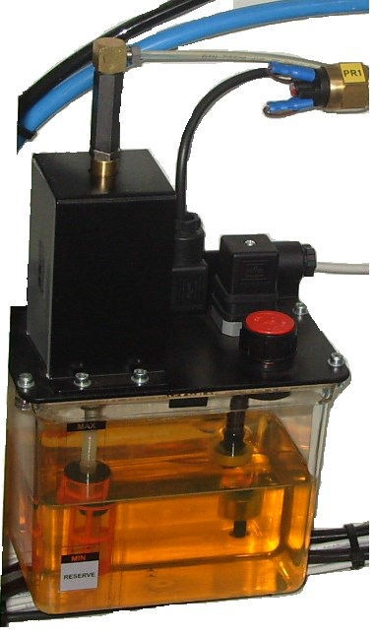

КАЖДЫЕ 40 ЧАСОВ РАБОТЫ

6.1.7.

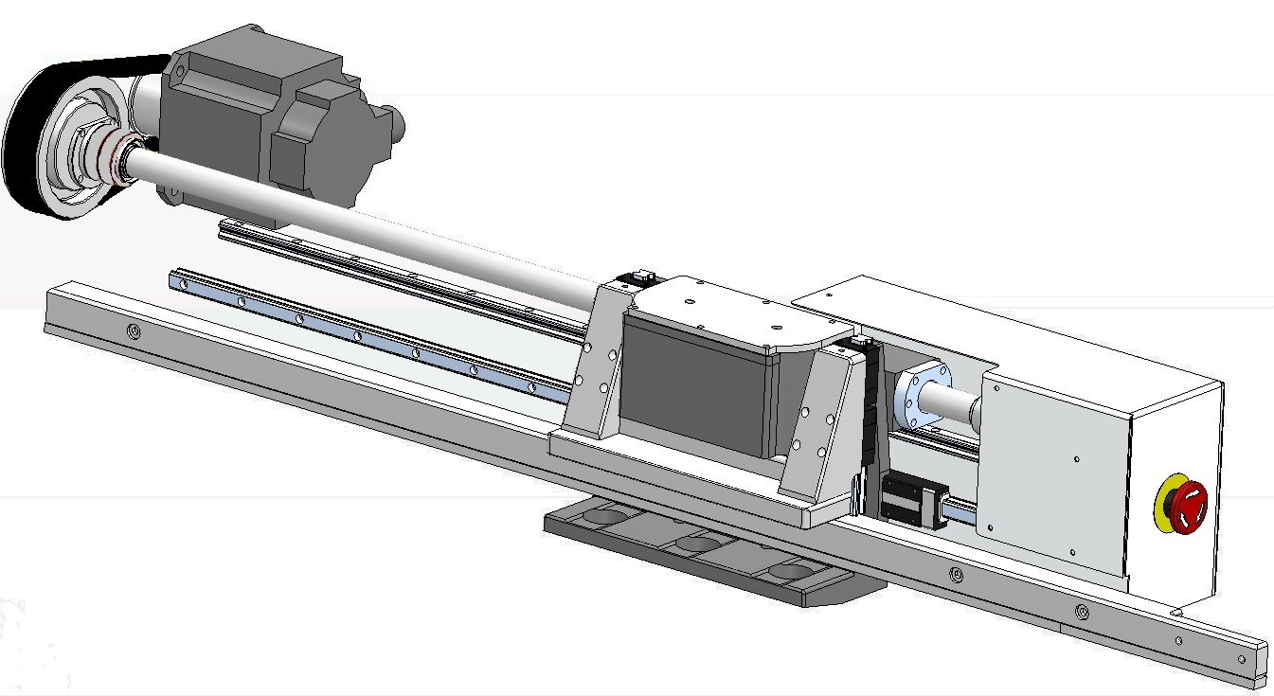

КАЖДЫЕ 200 ЧАСОВ РАБОТЫ

Смазка шестерных передач привода оправок резцов:

- установить насос для закачки смазки
- влить в каждую масленку около 5 г смазки на каждую оправку

СМАЗЫВАЮЩИЙ ЖИР: KLUBER ISOFLEX NBU15
Физико-химические характеристики
Категория: жир;
Плотность по сравнению с водой: 0,9 г/см3 при 20 °C Температура плавки: > 200 °C Эквивалентные смазки
Kluber Isoflex Topas 52 Kluber Isoflex Topas 5051

МАСЛО :
IP OSO32—ISO HM,DENISON HF-
0/1/2,VICKERS,CINCINNATI P68.
Эквивалентные масла:
SHELL TELLUS OIL 32.

АВТОМАТИЧЕСКАЯ СМАЗКА ОСЕЙ

Утилизация оборудования

Для утилизации оборудования необходимо:

- получить письменное разрешение ответственного за оборудование на его демонтаж и снос
- отсоединить оборудование от сети питания и пневматического контура
- уничтожить идентификационные таблички и прилагаемую документацию.

ОПАСНОСТЬ

Неметаллические компоненты отделяются от остальных и поставляются в соответствующие центры обработки отходов

ОСТОРОЖНО

Не заменять изношенные компоненты компонентами демонтированного и снятого с производства оборудования. Компания Maggi Technology. не несет ответственности за сбои в работе оборудования.

    - Утилизация смазочных веществ

Для утилизации смазочных веществ необходимо:

- слить масло из бака смазочного фильтра воздуха
- вытереть оставшийся на оборудовании жир тканью
- поставить смазочные материалы в соответствующие центры для их утилизации

ОСТОРОЖНО

Не выбрасывать смазочные вещества в среду. Компания Maggi Technology. не несет ответственности за ущерб, нанесенный окружающей среде в результате неправильного обращения с использованными смазочными материалами

ОПАСНОСТЬ

Неправильно утилизированные материалы, используемые в производственном процессе, а также смазочные вещества могут представлять следующую опасность:

- загрязнение окружающей среды
- отравление лиц, ответственных за утилизацию

Эта страница намеренно оставлена пустой

Maggi Technology Улица Делле Реджони, 299 Деревообрабатывающее
оборудование 50052 Чертальдо (Флоренция)
Италия
Тел. +39 0571 63541
Факс +39 0571 664275

E-mail:
service@maggi-technology.com

Разработано
MAGGI TECHNOLOGY

